

第四十一届“最佳团日”英仔爱心社团支部

“聚微成炬映初心，挺膺笃行显担当”

系列活动

总

结

材

料

推荐单位：仲英书院
二〇二六年十月十三日
目录
一、 支部情况介绍 1
（一） 支部简介 1
（二） 支部活动主题：聚微成炬映初心，挺膺笃行显担当 1
（三） 支部成员分工 2
（四） 必做和选做项目情况简介 4
（五） 总收支情况 4
二、 活动举办情况 4
（一） 深入开展理论学习 4
1. 凝心铸魂学思想，青春奋进新征程 4
2. 红旗高扬颂祖国，铿锵朗诵献华诞 9
3. 共读红色经典，摘录星火信仰 12
4. 国庆观影忆峥嵘，红色故事润初心 16
5. 牢记殷殷回信嘱，共书百卅交大章 18
（二） 传承弘扬西迁精神 26
1. 赓续红色薪火，共赴百卅新程 26
2. 银发忆西迁，精神代代传 31
3. 溯源西迁岁月，赓续奉献初心 40
4. 西迁精神润童心，英仔携手共成长 46
（三） 积极参与志愿服务 48
1. 支部同心护驿站，青春志愿暖古城 48
2. 赋能志愿骨干，守护童心微光 54
3. 微光伴童，为爱相知 59
4. 青春守护粮心，光盘引领新风 65
5. “心灵栖居，秦岭守望”子午峪清山 68
6. 旧物拾光，循爱而行 75
7. 晨星伴学暖童心，英仔携手助成长 82
8. 文博执勤酬华诞，秉志奉献耀青春 85
（四） 学习伟大长征精神 90
1. 青春献礼国庆，长征薪火永续 90
2. 踏寻红色根脉，传承精神谱系 96
3. 赓续伟大长征精神，汲取砥砺奋进力量 100
4. 循迹烽火忆峥嵘，传承长征报国志 105
（五） 铸牢中华民族共同体意识 110
1. 石榴花开一家亲，同心共叙民族情 110
（六） 坚定弘扬文化自信 116
1. 东亭论词承辛派，英仔传爱润青春 116
2. 沈杨赏墨承古韵，英仔传爱润青春 119
3. 寻交大百年印记，赏秦腔戏曲风华 124
4. 镂纸寻文脉，志愿赴微光 128
（七） 攀登实践淬炼成长 133
1. 明学业航向，筑成长根基 133
2. 探科研一线前沿，解锁青年科创密码 137
3. 作业有方，陪伴有向 141
（八） 激发青年创新潜能 144
1. 交大科创展风采，英仔担当铸未来 144
2. 以榜样引航聚能，以创新不负韶华 148
3. 感悟巨匠创新风骨，砥砺青年科创初心 152
（九） 持续强健青春体魄 156
1. 猫鼠追光，健康奔跑 156
2. 足迹映初心，奔跑敬长征 161
（十） 规范赋能智能科创 165
1. AI绘就志愿图景，青春传递英仔温度 165
2. 善用智能工具，严守规范底线 170
3. AI科普启童智，英仔携手向未来 175
附录一：“思源景事”故事 178
附录二：劳动包干工作记录表 181
（一） 英仔爱心社团支部劳动包干工作记录表 181
（二） 英仔爱心社团支部劳动包干工作成果表 181
附录三：调研报告 181
附录四：仲英青年学者采访实录 188

支部情况介绍

支部简介
“英”为爱，“仔”一起。英仔爱心社团支部自2010年成立以来，始终秉持“学生社团政治引领”、“落实组织育人实效”的理念，并将其贯穿于社团发展的全过程，实现社团工作与支部建设的同频共振。目前支部成员44人，皆为共青团员。

支部活动主题：聚微成炬映初心，挺膺笃行显担当
微光虽渺，聚而成炬；初心虽朴，映照即明。作为以公益志愿为底色的团支部，英仔爱心社的每一次出发，都始于微小，却指向辽阔。本次团日活动以“聚微成炬映初心，挺膺笃行显担当”为主题，既是对社团宗旨的凝练表达，也是对新时代青年使命的自觉回应。它让点滴善意在集体行动中汇聚成光，让初心在服务他人中愈发明亮，让担当在躬身实践中落地生根。
“聚微成炬映初心”，讲的是公益的起点与归宿。所谓“聚微”，是每一次耐心陪伴、每一场知识科普、每一回清山净滩、每一份旧物回收，是英仔们把看似寻常的小事做得认真、做得持久；所谓“成炬”，是无数微光彼此照亮，让个体的善意汇成温暖他人的力量；所谓“映初心”，是在一次次服务中回望“服务社会、奉献爱心、推己及人、薪火相传”的本心。初心不是悬挂的口号，而是在患癌儿童的笑脸里、在老年群体的寄语中、在社区群众的感谢里被一次次确认。微光成炬，照见的是他人，也是自己。
“挺膺笃行显担当”，讲的是青年的姿态与行动。挺膺，是迎难而上的主动，是不做旁观者、勇做行动派的自觉；笃行，是脚踏实地、知行合一的坚持，是把理论学习、文化传承、志愿服务、实践锻炼贯通起来的作风；显担当，则是在需要的地方站出来，在平凡的岗位上沉下去。无论是线上知识竞赛中的思想碰撞，还是红色寻根中的精神洗礼；无论是民族文化分享中的交流互鉴，还是光盘打卡、秦岭守望中的绿色行动；无论是AI规范使用中的理性探索，还是长征纪念跑中的意志磨砺，英仔们都在用行动回答“青年何为”。
习近平总书记指出：“广大青年要坚定不移听党话、跟党走，争做有理想、敢担当、能吃苦、肯奋斗的新时代好青年。”“聚微成炬映初心，挺膺笃行显担当”，正是对这一嘱托的生动践行。它不追求轰轰烈烈的形式，而注重实实在在的作为；不满足于一时一地的活动，而致力于让公益成为习惯、让担当融入日常。
未来，英仔爱心社将继续以微光聚炬的信念凝聚善意，以挺膺笃行的姿态奔赴需要。我们将走进校园的每一个服务角落，在志愿中锤炼品格；走进社区与基层，在陪伴中传递温度；走进理论学习与精神高地，在学思践悟中坚定信仰。我们相信，当每一份微光都不被辜负，当每一次笃行都有回响，青春必将在服务他人、奉献社会的征程中绽放更加温暖而坚定的光芒。

支部成员分工
团支书和社长统筹规划各个主题任务下的活动分工及时间安排；社长团成员主要关注各部门活动完成情况，在每个时间点负责监督及推进；三个职能部门和八个项目部门的部长们和干事们负责具体策划及活动实施。各部门基本负责两至三个团日特色活动，在活动过程中做好素材记录，并在活动完成后提交活动材料总结。
在必做部分，深入开展理论学习部分由李振杰、王紫瑞等人负责开展；学习弘扬西迁精神部分是由蔡茹玥、黄润泽等人负责展开；全面参与志愿服务部分由郭瑞雅、董艾祺、曹紫越等人策划展开。
在选做部分，长征精神学习部分由团支书李振杰和陕博部的黄润泽、李思源等人负责完成；筑牢中华民族共同体意识部分主要由常务部的王紫瑞、程瑞玲等人负责策划展开；坚定弘扬文化自信部分由青春伴夕阳部门的曹紫越、刘宇菲等人负责展开；实践淬炼成长部分由蔡茹、丰嘉妍、黎雅诗等人负责展开；激励青年创新潜能部分由手拉手部门的郭瑞雅、张宇标、邱鑫如等人负责完成；强健体魄部分由交流部的王一璇、周涵语等人负责组织。
同时，支部积极推进跨支部合作交流，团支书组织开展与唐仲英爱心社团支部、电信学部仲英书院师生联合第四党支部合办的主题团课，并联合马克思主义学院崇实书院师生联合党支部“理源”宣讲队伍进行长征精神线上理论学习；陕博部副社联系学生文博社进行交大博物馆与秦腔博物馆参观活动；启明星与心项目副社联合交大解说团进行西迁博物馆参观学习活动，手拉手部门联合交大解说团共同进行晨星助学服务；青春伴夕阳部门与沈阳书社、东亭诗社共同举办传统文化交流分享会。
值得一提的是，本次活动为体现“领航”作用，由社长王晗宇牵头，手拉手部长张宇标负责，联合多个新生团支部共同举办了“创新港实验室参观”“雁塔公益驿站”等多方面活动，并在带领新生参与活动的过程中，向他们传授经验。
在后期材料制作、宣传推广与答辩准备方面，团支书统筹材料汇总编辑，宣传部负责活动推送制作与投稿，交流部策划团日答辩形式。通过前期周密规划与过程中有序协作，本次团日活动从策划到收官，所有环节均扎实、高效推进，实现了“质”与“量”的同步提升。

必做和选做项目情况简介

必做主题

深入开展理论学习
支部联合唐仲英爱心社、电信学部仲英书院师生联合第四党支部开展“凝心铸魂学思想，青春奋进新征程”主题团课，三场微宣讲分别围绕西迁精神、中国共产党人精神谱系、自我革命展开。国庆当天组织支部成员参加升旗仪式并朗诵贺词，开展红色经典共读打卡、国庆红色观影，联合上海交大、北京交大、西南交大开展“牢记殷殷回信嘱，共书百卅交大章”书信交流。活动覆盖全社成员，引导青年在学思践悟中坚定理想信念、厚植家国情怀，把爱国报国情怀转化为实干动力。

传承弘扬西迁精神
举办“赓续红色薪火，共赴百卅新程”线上知识竞赛，浏览量超过1万，吸引全校4700余人参与；开展“银发忆西迁”老年群体西迁精神认知调研，回收有效问卷并分析代际传承现状；联合交大解说团参观西迁博物馆，聆听讲解、交流感悟；走进晨星社工服务中心开展“西迁精神润童心”趣味课堂。活动将校史学习、调研实践与志愿服务结合，引导青年理解“胸怀大局、无私奉献、弘扬传统、艰苦创业”的西迁精神内涵，推动西迁精神代代相传。

积极参与志愿服务
国庆期间联合8个新生团支部在雁塔区红雁塔驿站开展执勤，累计服务200余小时；联合阳光社工组织培训志愿骨干；开展患癌儿童知识科普线上答题、光盘打卡、子午峪清山、旧物回收、晨星伴学、陕博执勤等系列活动。志愿者在交通疏导、文明引导、便民服务、生态保护、学业辅导等岗位上躬身实践，锤炼品格、传递温暖，践行“服务社会、奉献爱心、推己及人、薪火相传”的社团宗旨，展现新时代青年的责任担当。

选做主题

学习伟大长征精神
开展红色文艺作品征集，收到诗歌《煤油灯》、词作《满庭芳·五十载忆故人》、手写感悟、主题海报等作品；组织成员赴西安事变纪念馆、王尽美烈士故居、东山学校等红色基地研学；联合“理源”宣讲队开展长征精神线上理论学习，超百名同学参与；组织西安事变纪念馆红色研学。活动以文艺创作、实地参观、理论宣讲等形式，引导青年感悟伟大长征精神，汲取砥砺奋进力量，走好新时代长征路。

铸牢中华民族共同体意识
举办少数民族民俗文化分享会，学习习近平总书记关于民族团结的重要论述，重点领会“各民族像石榴籽一样紧紧抱在一起”和“四个与共”共同体理念。曹紫越、热依麦、王紫瑞等同学分别分享满族、维吾尔族民俗及民族歌舞非遗知识，介绍各民族节日、服饰、歌舞、饮食文化，学习库尔班·吐鲁木、樊锦诗等民族团结模范事迹。活动以文化浸润实现思想引领，促进各民族同学相互了解与尊重，增强文化自信与民族团结情怀。

坚定弘扬文化自信
联合东亭诗社举办辛派词人讲座，赏析张元干、张孝祥、辛弃疾词作，诵读《青玉案·元夕》；联合沈杨书社开展书法赏析活动，讲解书体特征与书论，设置作品盲选互动；组织参观交大博物馆与陕西秦腔博物馆，了解校史与秦腔非遗；开展剪纸非遗理论学习与分组研讨。活动将古典诗词、书法、戏曲、剪纸等中华优秀传统文化与思想引领结合，提升青年人文素养，坚定文化自信。

攀登实践淬炼成长
开展“明学业航向，筑成长根基”线上分享会，讲解德育分申报规则与文科生学业规划；组织参观中国西部科技创新港复杂服役环境重大装备结构强度与寿命全国重点实验室、高等工程教育博物馆，感受科研一线；在晨星社工中心开展小学生作业统筹管理调研，回收有效问卷14份，分析作业规划、注意力管理等现状。活动将朋辈帮扶、科研实践与调研服务结合，帮助青年明确成长路径，在实践中淬炼本领。

激发青年创新潜能
鼓励成员参与科创竞赛与科创社团，赵淑琳在美国大学生数学建模大赛获M奖、中国国际创新大赛获陕西省铜奖，孙承泽参与项目获“挑战杯”陕西省特等奖，王嘉文加入Robocon机器人队；联合唐仲英爱心社访谈仲英青年学者何晓晨副教授，学习长期主义、利他精神与知行合一理念；组织参观钱学森科学精神与教育思想展。活动以榜样引航、科创实践，激发青年创新潜能，砥砺科技报国初心。

持续强健青春体魄
组织“猫鼠追光，健康奔跑”趣味夜跑活动，19人参与，依托位置共享与红绿手环区分身份，在奔跑追逐中破冰交流；开展“足迹映初心，奔跑敬长征”纪念跑，全员线上打卡，最低完成2公里，以奔跑致敬长征胜利90周年。活动将体育竞技、团队协作与红色教育结合，引导青年走出宿舍、坚持锻炼，在运动中强健体魄、砥砺意志，养成健康自律的生活习惯。

规范赋能智能科创
制作英仔爱心社首部AI宣传片，在微信公众号、抖音、B站、小红书发布，展现支教、陪伴老人、关爱患病儿童、秦岭保护等志愿项目；举办“善用智能工具，严守规范底线”分享会，28人参与，讲解分场景AI工具选择、合规使用、提示词技巧与信息验证；走进晨星社工中心开展AI科普趣味课堂。活动探索数字赋能公益，提升成员智能工具应用能力与规范意识。

总收支情况
总计支出 |  |  | 1056.16元
总计收入 |  |  | 0元
序号 | 活动 | 支出项目 | 支出金额
1 | “心灵栖居，秦岭守望”子午峪清山 | 往返子午峪车费 | 388.90元
1 | “心灵栖居，秦岭守望”子午峪清山 | 短期意外保险费 | 126.70元
2 | 旧物拾光，循爱而行 | 物料费 | 329.58元
3 | 晨星伴学暖童心，英仔携手助成长 | 交通费 | 72.90元
4 | 猫鼠追光，健康奔跑 | 手环 | 48.37元
4 | 猫鼠追光，健康奔跑 | 钥匙扣 | 17.11元
4 | 猫鼠追光，健康奔跑 | 便利贴 | 15.6元
4 | 猫鼠追光，健康奔跑 | 帆布袋 | 57元
活动经费均来源于唐仲英基金会。
其中，用于宣传的经费为0元。

活动举办情况

深入开展理论学习

“凝心铸魂学思想，青春奋进新征程”主题团课学习活动

活动介绍
为引导团员青年学深悟透党的创新理论，传承红色基因与西迁精神，把爱国报国情怀转化为青年实干动力，2026年10月9日，英仔爱心社联合电信学部仲英书院师生联合第四党支部、唐仲英爱心社开展“凝心铸魂学思想，青春奋进新征程”主题团课学习活动。本次团课共设置三场主题微宣讲，青年学子齐聚一堂，在理论浸润中感悟初心使命，共上一堂内涵丰富、启迪思想的思政团课。

活动规划
活动前期，英仔爱心社联合唐仲英爱心社、电信学部仲英书院师生联合第四党支部确定活动主题、宣讲人与宣讲顺序，联系教室、调试多媒体设备，准备团旗、社团旗帜与签到表。活动中，设置三场微宣讲、现场听讲、合影留念等环节，安排专人负责摄影、记录与文稿整理。活动后，收集成员学习感悟，汇总活动图片与文字材料，形成团课学习成果。

活动时间
2026年10月9日19点20至20点。

支部成员具体参与情况
英仔爱心社、唐仲英爱心社、电信学部仲英书院师生联合第四党支部成员现场参与。英仔爱心社李振杰、王晗宇，唐仲英爱心社戴雨欣、张书萱、赵嘉陆，电信学部仲英书院师生联合第四党支部呼志硕等同学参加学习并分享感悟。各支部成员认真聆听、记录要点，现场学习氛围浓厚。

活动经费收支明细
无。

活动具体情况
本次活动以主题团课形式，围绕西迁精神、中国共产党人精神谱系、自我革命等内容展开，旨在引导青年学子坚定理想信念、厚植家国情怀，把理论学习成果转化为专业学习与志愿服务的实际行动。
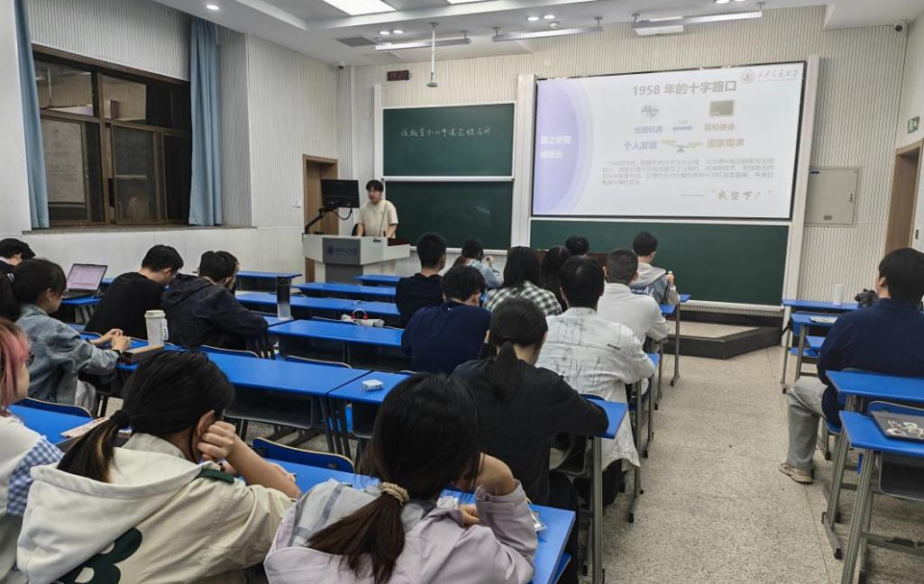
图为张晓彤同学进行理论宣讲
“仲青春”微宣讲团张晓彤带来《向“新”而行破技术桎梏，向“西”而歌续报国华章》主题分享，立足交大西迁历史，回望新中国早期算力薄弱、技术封锁的艰难处境，讲述西迁前辈鲍家元先生的报国故事。宣讲将西迁精神与科技自立自强紧密结合，生动诠释西迁精神核心是爱国主义，精髓是听党指挥跟党走。
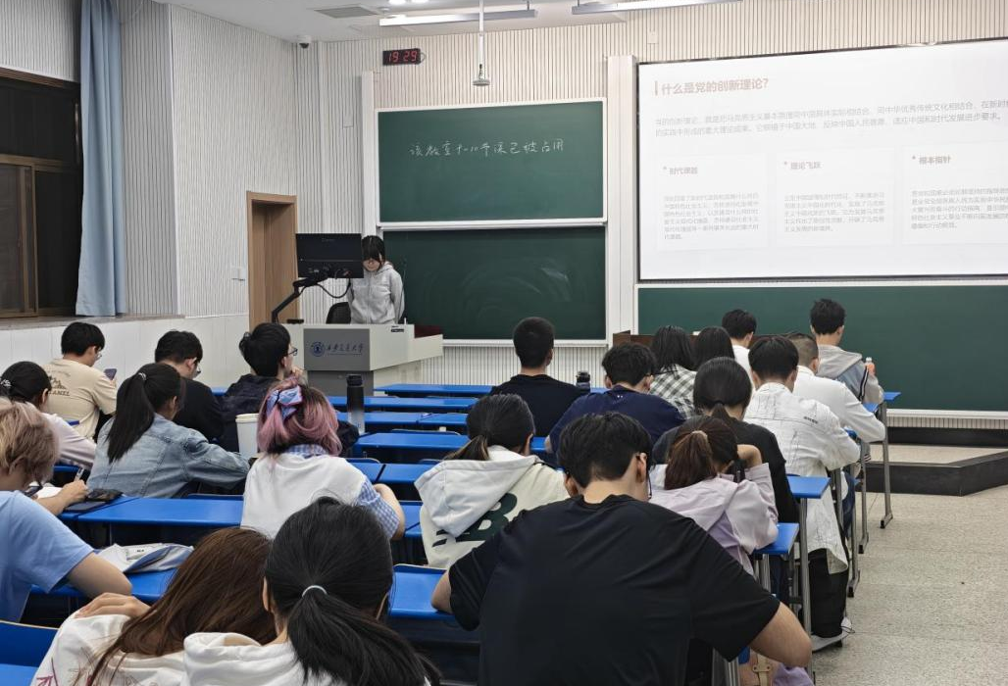
图为戴雨欣同学进行理论宣讲
唐仲英爱心社戴雨欣带来题为《把精神谱系写进青春答卷》的主题宣讲，从党的创新理论切入，解读习近平新时代中国特色社会主义思想的核心要义，阐释“两个结合”“六个必须坚持”的丰富内涵，沿着新民主主义革命、社会主义革命建设、改革开放、新时代四个历史阶段，系统梳理中国共产党人精神谱系。
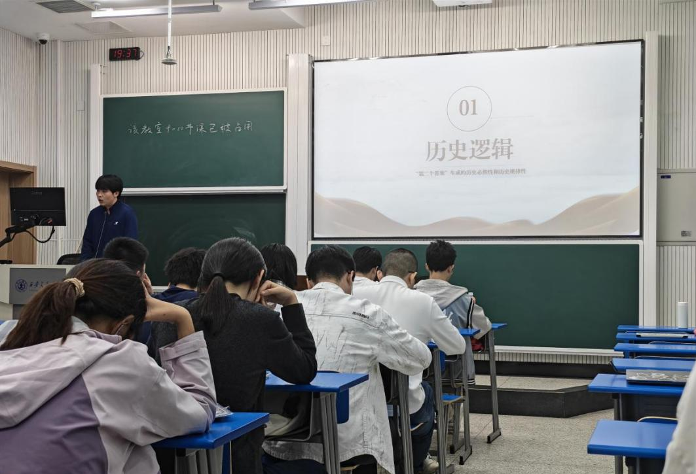
图为李振杰同学进行理论宣讲
英仔爱心社李振杰作《三重逻辑深解：跳出历史周期率的第二个答案》理论宣讲，从“窑洞对”讲起，重点围绕自我革命这一中国共产党跳出治乱兴衰历史周期率的第二个答案，从理论逻辑、历史逻辑、实践逻辑三个维度展开解读。

活动感想
英仔爱心社王晗宇表示，本次团课学习中我对鲍家元先生的经历印象深刻。鲍家元先生22岁受命筹建计算机专业，初创阶段无教材可依便自行编写，师资匮乏时一人承担多门课程，最忙时一周授课22节。1961年新中国第一部《电子数字计算机原理》出版，主编署名“姚凌”——实为教研室编号110的谐音，以此彰显该书乃集体智慧之结晶。三场报告其实都在回应同一个时代命题：一个国家如何在不同发展阶段始终保持前进的动力。所谓精神传承，说到底就是一代人接着一代人，踏踏实实地把手里的事做完。
西迁老教授的故事生动诠释了西迁精神，它作为共产党人精神谱系的重要篇章，彰显胸怀大局、无私奉献的家国担当。宣讲中关于跳出历史周期率第二个答案的讲解，让人读懂自我革命是百年大党永葆生机的密码。作为青年学子，将传承红色精神，坚定理想信念，在学习实践中自省精进，把个人理想融入国家发展。

非本支部参与人员现场反馈
电信学部仲英书院师生联合第四党支部呼志硕表示，三场汇报令人深受触动、受益匪浅。英仔爱心社代表以三重逻辑阐释跳出历史周期率的第二个答案，从百年奋斗史到马克思主义建党学说，层层递进、发人深省；唐仲英爱心社代表系统梳理党的创新理论与共产党人精神谱系，从伟大建党精神到西迁精神，展现了共产党人代代相传的精神力量；张晓彤同学讲述的西迁老教授事迹，让人真切感受到老一辈知识分子胸怀大局、无私奉献的家国情怀。新时代青年当以理论武装头脑、以精神照亮前路，将个人理想融入民族复兴伟业。
唐仲英爱心社赵嘉陆表示，本次团课中最触动他的是老一辈交大人“打起背包就出发”的西迁壮举。为了国家建设，他们毅然告别黄浦江畔，扎根黄土地，将青春奉献给大西北。这种“胸怀大局、无私奉献、艰苦创业”的西迁精神，正是党的精神谱系在高等教育领域的生动体现。历史的接力棒已经交到新时代青年手中，这次团课不仅是一次历史回望，更是一次精神洗礼。

活动成果总结
本次“凝心铸魂学思想，青春奋进新征程”主题团课学习活动，以三场微宣讲为主要载体，把党的创新理论、西迁精神、共产党人精神谱系与自我革命等内容有机融合，引导青年学子在理论浸润中感悟初心使命，在思想碰撞中凝聚奋进力量。活动组织有序、参与广泛、反馈良好，达到了预期学习效果。
从内容上看，活动既回望交大西迁历史与西迁前辈的报国故事，又系统梳理中国共产党人精神谱系，并深入解读自我革命这一跳出历史周期率的第二个答案，主题聚焦、层次清晰。从成效上看，各支部成员能够结合专业学习、志愿服务与个人成长谈认识、谈行动，体现出较强的思想认同与行动自觉。
生逢伟大时代，新时代交大青年当继承西迁薪火，传承共产党人精神谱系，坚定理想信念，勤学专业本领，敢于担当奉献，把个人成长融入民族复兴伟大征程，以青春之我奋进新征程，交出无愧于时代的青春答卷。

红旗高扬颂祖国，铿锵朗诵献华诞

活动介绍
1.活动背景
金秋十月，举国同庆。10月1日国庆当天清晨，英仔爱心社组织社员参加升旗仪式，并在仪式后为祖国母亲朗诵贺词，以庄严而温暖的方式庆祝祖国母亲的生日。活动将爱国主义教育与志愿服务精神相结合，引导社员在国旗前感悟家国责任，在朗诵中表达对祖国的热爱与祝福，增强社团凝聚力，展现新时代青年昂扬风貌。
2.活动主题
“红旗高扬颂祖国，铿锵朗诵献华诞”——英仔爱心社国庆升旗仪式暨为祖国母亲朗诵贺词活动。
3.活动目标
通过参加升旗仪式，强化社员的国家意识和民族自豪感；通过朗诵贺词，表达青年志愿者对祖国母亲的深情祝福；通过集体行动，提升组织协调与团队协作能力；通过宣传记录，扩大爱国主题教育影响。

活动规划
活动前，社团通过线上通知发布信息，明确集合时间、地点、着装和纪律要求，统计参与人数，确定领诵与分工。参与社员熟悉贺词，进行简短排练，强调吐字清晰、情感真挚、节奏统一，并准备社旗、社徽、朗诵稿等物资。
活动当天，社员提前到达集合地点，整队后有序前往升旗现场。升旗时全体肃立，行注目礼，齐唱国歌。升旗结束后，按预定队形朗诵贺词，为祖国母亲送上生日祝福。活动结束后，清点人数、合影留念、清理现场。后期收集照片和感想，整理宣传稿并总结复盘。

活动时间
10月1日（国庆当天）清晨6:40到场，6:50集合完毕，升旗仪式7:00准时开始。

支部成员具体参与情况
英仔爱心社社员积极报名，清晨按时到达，无迟到、无无故缺席。参与成员统一着装，佩戴社徽，精神饱满，列队整齐。升旗过程中，全体肃立、齐唱国歌、行注目礼；朗诵环节，领诵声音洪亮，合诵配合默契，情感真挚。现场分工明确：组织人员负责集合点名，领诵人员负责衔接，摄影人员负责记录，后勤人员负责物资与秩序。整体参与良好，展现了社员良好的纪律意识和团队风貌。

活动经费收支明细
无

活动具体情况
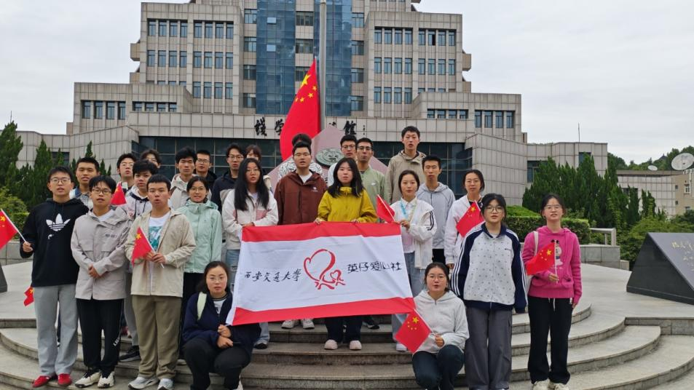
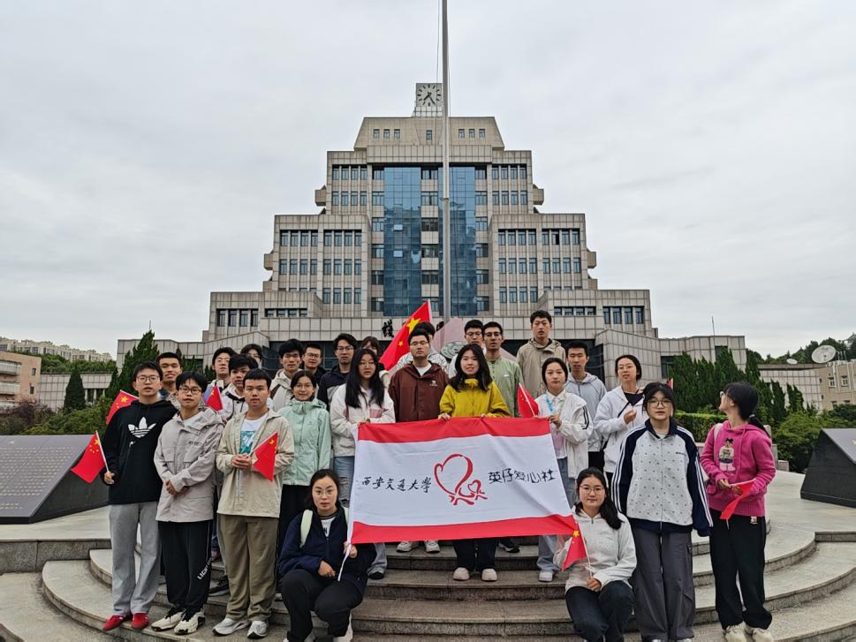
图为支部成员与国旗合影

活动感想
有社员表示，在国庆当天参加升旗仪式，比在屏幕前观看更震撼。国歌响起、国旗升起时，真切感受到中国青年的骄傲，也更懂得幸福生活来之不易。为祖国母亲朗诵贺词，让祝福通过集体声音表达，特别有意义。
也有社员谈到，清晨集合虽然辛苦，但大家互相提醒、彼此鼓励，感受到社团凝聚力。志愿服务不仅是帮助他人，也是在重要时刻主动承担青年责任。
还有社员认为，爱国不是抽象口号，而是学好本领、关心国家发展、在平凡岗位上尽责。作为英仔爱心社一员，要把公益精神与爱国情怀结合，从身边小事做起，传递温暖与正能量。

活动成果总结
金秋十月，举国同庆。10月1日清晨，英仔爱心社组织社员参加升旗仪式，并朗诵贺词，以庄严方式庆祝祖国生日，将爱国主义教育与志愿服务精神结合。现总结如下。
社员参与积极，秩序良好，各环节衔接顺畅。组织、领诵、摄影、后勤各司其职，配合密切。升旗时社员克服微凉，站姿挺拔；朗诵情感真挚，声音整齐，感染周围同学，展现青年志愿者形象。增强了同学们的爱国情感，国歌升起时社员心潮澎湃，朗诵将祝福升华为集体心声。提升凝聚力，统一行动需守时配合，增强归属感。锻炼组织能力，社团骨干积累经验，社员提升执行力。扩大教育影响，现场与宣传传递爱国奉献导向，获非本支部人员好评。促进知行合一，社员认识到爱国应落实于行动，结合公益与爱国情怀。
活动经验与不足：优点：主题鲜明，准备充分，参与积极，宣传及时。不足：清晨集合流程可优化，排练时间有限，拍摄角度需提前设计。需对天气、场地等不确定因素做好预案，可提前彩排、明确时间节点并安排安全联络，提升活动质量。英仔爱心社将以此次活动为契机，以重要节日为抓手，开展更多有温度、有意义的活动，将爱国主义教育融入日常，把志愿服务落到行动。国庆清晨升旗暨朗诵活动主题鲜明、组织有序，达到庆祝生日、激发爱国热情、增强凝聚力的目标。社团将继续带领社员，把青春奋斗融入时代洪流，祝福祖国、服务社会。

共读红色经典，摘录星火信仰

活动介绍
全体成员自主选取红色经典书籍进行阅读，可选书目包括革命传记、红色散文、党史读物、红色纪实文学等各类正能量红色经典作品，自主安排阅读时间，静心品读红色故事，感悟革命先辈的初心与使命。让阅读成为习惯，让书香浸透生活。

活动规划
以群打卡的形式，全社成员参与经典阅读摘录打卡。

活动时间
2026年10月1日-2026年10月9日

支部成员具体参与情况
英仔爱心社全社成员共同参与。

活动具体情况
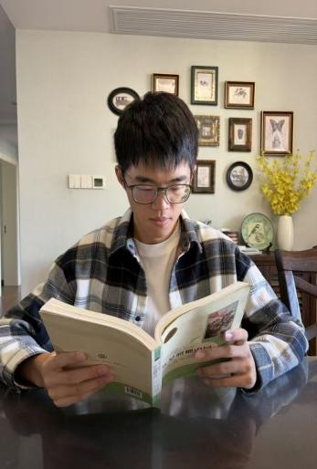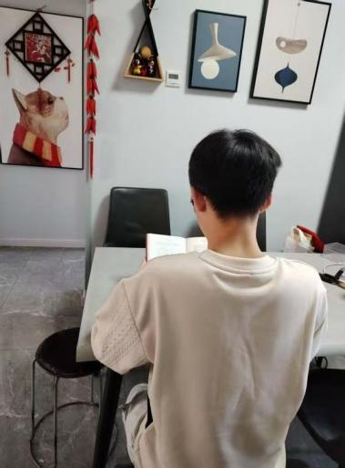
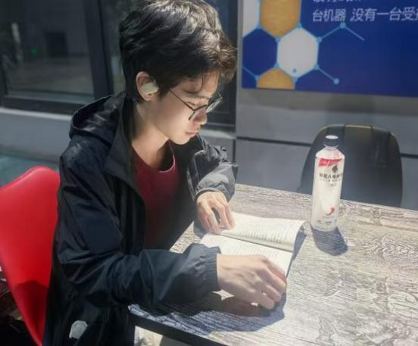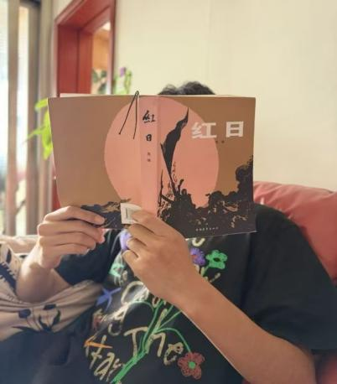

读书摘录汇总
1、人最宝贵的就是生命生命每个人只有一次,人的一生应当这样度过,当回忆往事的时候,他不会因为虚度年华而悔恨，也不会因为碌碌无为而羞愧,在临死的时候,他能够说:"我的整个生命与全部精力.都已经献给了世界上最壮丽的事业--为人美的解放而斗争”。
2、钢是在烈火里火燃烧,高度冷却中炼成的，因此它很坚固。我们这一代人也是在斗争中和艰苦考验中锻炼出来的，并学会了在生命中不灰心丧气。
3.军长沈振新发出的豪壮的语言。他的简明劲拔的语言，是愤怒、仇恨、钢铁般坚强的意志、无限高度的胜利信念所揉合而成的强大的声音。它，通过电流，传布到阵地上，传布到每个指挥员、战牛员的耳里，震荡在每个指挥员、战牛员激愤的心弦上。它是火种，迅速地燃烧起来，喷起赤红的汹涌的烈焰。
4.沈振新的耳朵，从来没有在哪一次战斗里这么忙碌地享受过这样连续飞来的捷音。他是善于在最紧张的氛围里保持冷静的人，现在竟也忙乱起来.....他的胃痛病并没有痊愈，身子疲乏、酸累，但他一直站立着，没有稍稍地移动过。

活动感想
胡鲜威：保系.柯察金出身贫芳，早年饱受社会压迫。但他顽强不屈,在战火中淬炼的可贵之处,不在于从不痛苦,而是即便身心俱残，依然选择用文学进行创作战斗，代表新一代青年为理想献身的革命者形象。
葛明捷：通过阅读《红星照耀中国》,我深深体会到了中国共产党和中国人民在革命道路上的艰辛与顽强。中国革命不是一帆风顺的，而是经历了无数的挫折与失败，但是中国人民在只产党的领导下,始终坚持信仰,不怕困难。革命的胜利不是凭空得来的，而是通过坚定的信念和艰苦的努力取得的。在艰难困苦的井冈山斗争中,中国共产党领导了一支以农民为主体的革命军队,依靠农民群众的支持,在敌人的包围和打压下存话并取得了胜利。
在长征中,红军经历了艰苦的战斗，面临大量的困难与挑战。是红军战士们对革命理想与党的指导的信念让他们能够克服重重困难,最终取得了伟大的胜利。读完《红星照耀中国》,我更加深刻地认识到中国革命的伟大历程和中国共产党的伟大作用。它不仅仅是一部历史化石,更是一本启示录，对于每一个中国人来说，都具有重要的意义。我们应该传承革命理想，为实现中国梦而势力奋斗!
王梓铭：读完《中国共产党简史》,我明白了党不断从历史中汲取经验，在百年征程中历久弥新。这次学习让我深刻领悟到将制度内化为行为准则,才能真正做到在组织中成长.我将以纪律红线约束自己,力戒浮躁，务求知行和一,更好投身于中国特色社会主义的新时代建设中!
陈泊霖:吴强的《红日》以解放战争时期华东战场上的涟水，莱芜、孟良崮三大战役为主线，再现了人民解放军从控败撤退到反击直至全歼国民党王牌74师的壮阔历程。读完这部作品，我最深的感受是:真正的英雄主义不是口号式的勇敢，而是在极端艰难中依然保有必胜信念的坚韧。

活动成果总结
2026年“共读经典，读书摘录”活动圆满收官，社员们响应热烈。大家或是在图书馆，或是自购书籍，或是电子化阅读，纷纷加入了我们的共读经典活动。活动中，大家选择自己感兴趣的红色书籍，趁国庆佳时沉浸于书籍的海洋里，增长了知识与视野，同时也对自己的专业学习与综合素养有所帮助。
此外，通过共同阅读，我们之间的距离不断拉近，一起学习，交流探讨，持续为推广阅读文化、营造浓厚书香氛围注入活力，而且有效强化了社团的凝聚力与影响力。

国庆观影忆峥嵘，红色故事润初心

活动介绍
英仔爱心社开展“国庆观影忆峥嵘，红色故事润初心”主题红色观影活动。本次活动依托国庆假期，鼓励社团成员自主选择观影形式，可居家自行观看，也可相约集体观影，在光影之中感悟家国情怀，汲取奉献力量。

活动规划
活动前期发布观影推荐清单，动员社员利用国庆假期自主安排观影，鼓励大家记录观影心得，假期结束后收集社员观影感悟，开展线上分享交流。

活动时间
10月1日—10月7日

支部成员具体参与情况
英仔爱心社共15名社团成员参与本次活动。

活动经费收支明细
无。

活动具体情况
假期里社员们以个人、小组结伴等多种形式观看红色主题影片，在光影故事里感悟时代精神。假期结束后，社团收集大家的观影文字感悟，组织线上分享会，交流观影收获，将观影感悟与爱心社志愿服务初心相结合。
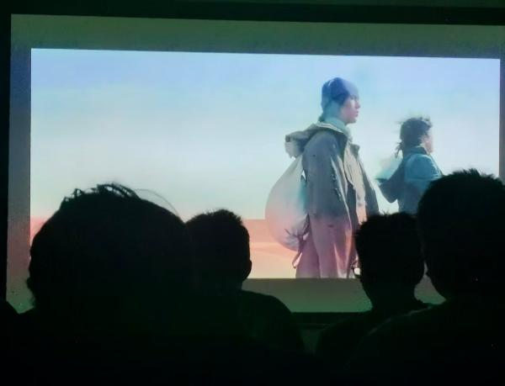

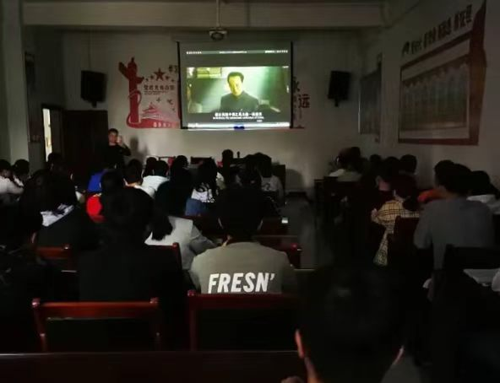
图为支部成员观看爱国影片

活动感想
杨浩田：观看《我和我的祖国》，我真切感受到祖国七十多年风雨兼程、砥砺前行的伟大历程。影片通过七个普通人的温情故事，串联起新中国发展史上一个个重要的历史瞬间，让宏大的家国故事落在平凡人的坚守与奉献之中，真挚动人、直击人心。
从开国大典五星红旗顺利升起，到第一颗原子弹成功爆炸；从女排夺冠振奋全国，到北京奥运惊艳世界，再到神舟飞天、嫦娥探月，每一段故事的背后，都是无数先辈默默付出、攻坚克难的身影。他们身处平凡岗位，却心怀家国大义，用坚守、勇气和担当，见证并推动着祖国一步步走向强大。
看完影片，我深刻体会到：国家的繁荣离不开每一个普通人的奋斗，个人的成长也始终与祖国的命运紧紧相连。我们如今安稳幸福的生活，是一代代人拼出来、干出来、奋斗出来的。
作为新时代青年，我们生逢盛世，更当不负盛世。今后我会牢记青年使命，树立远大理想，脚踏实地努力学习，锤炼本领、勇于担当，把个人理想融入国家发展，以青春之力续写属于新时代的家国华章。

活动总结
本次活动以国庆假期为契机，采用自主观影+心得分享的灵活形式，打破线下场地限制，引导社团成员在假期的光影体验中感悟民族温情与生命力量。成员们在观影中体会坚守与善意，深化了对志愿服务精神的理解，把影片感悟转化为投身公益、传递温暖的内生动力，实现红色教育与社团爱心实践的深度融合，为后续志愿活动凝聚青年思想力量。

牢记殷殷回信嘱，共书百卅交大章

活动介绍
为深入学习贯彻总书记重要回信精神，凝聚沪上、京华、巴蜀、渭水四所交大青年力量，传承弘扬西迁精神与思源文脉，引导广大交大学子牢记殷殷嘱托。国庆期间，西安交通大学英仔爱心社交流部开展了“牢记殷殷回信嘱，共书百卅交大章”书信交流活动，与上海交通大学、北京交通大学、西南交通大学的同学互通信件。活动以交大历史、红色文化、校园生活和青年责任为主要交流内容，通过真诚的文字分享与回应，增进不同学校同学之间的了解，在节日问候中传递交大情谊，深化对爱国精神与责任担当的认识。

活动规划
活动围绕信件撰写、邮件交流和材料整理三个环节展开。首先，组织参与同学分别向上海交通大学、北京交通大学、西南交通大学的同学写信，结合各校历史与精神传统，分享学习生活中的感受，并表达国庆祝福。随后，通过学校邮箱发送信件，与对方同学建立联系并接收回信，完成双向交流。最后，整理往来信件及邮件截图，回顾交流内容与参与体会，为活动总结留存材料。

活动时间
10月1日—10月7日

支部成员具体参与情况
交流部：周涵语
交流部：秦梓钧
交流部：王肖扬

活动经费收支明细
无。

活动具体情况
本次活动以电子邮件为主要交流载体，实现了跨校际的深度沟通。以下为活动过程中的具体交流记录：
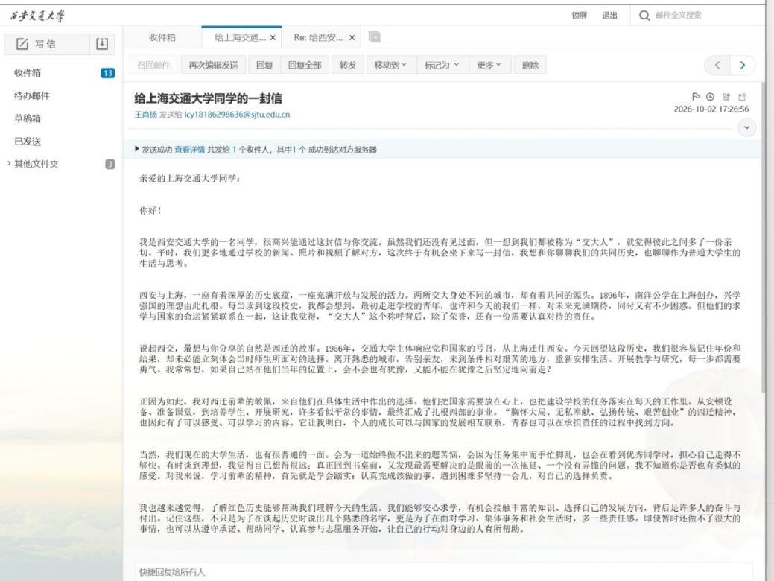
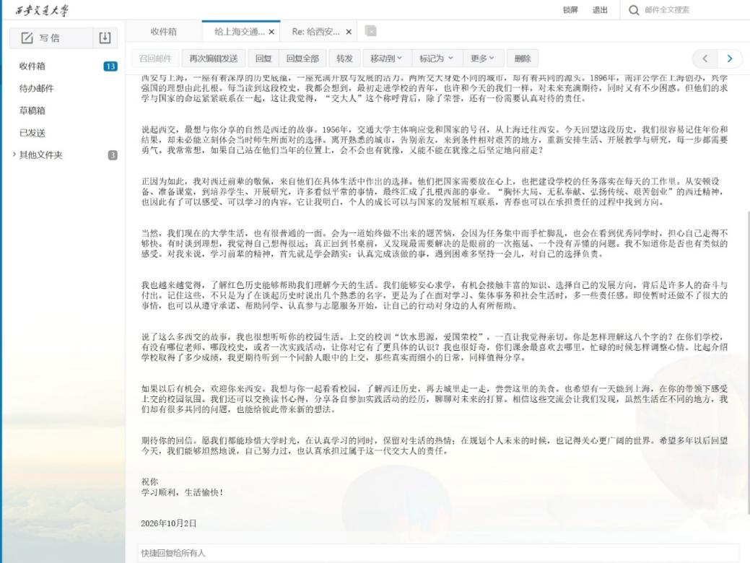
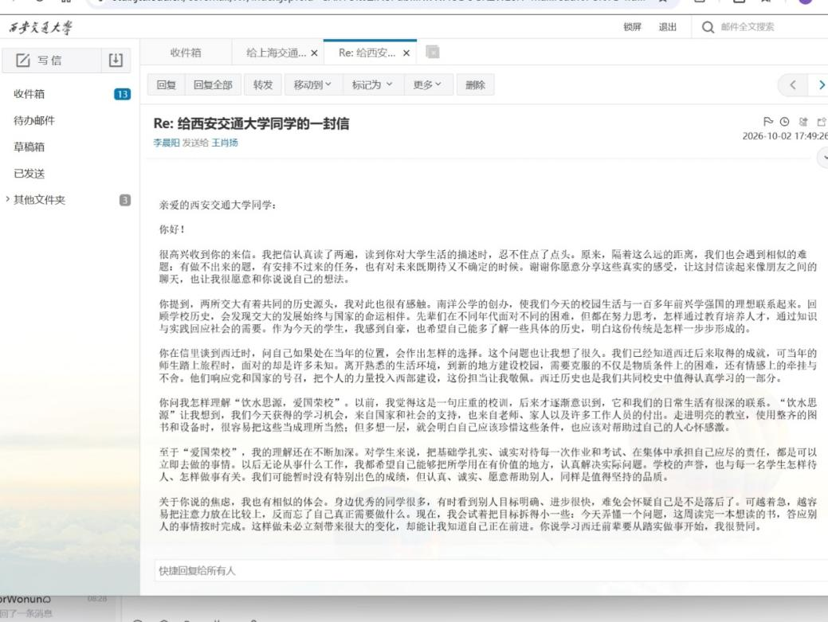

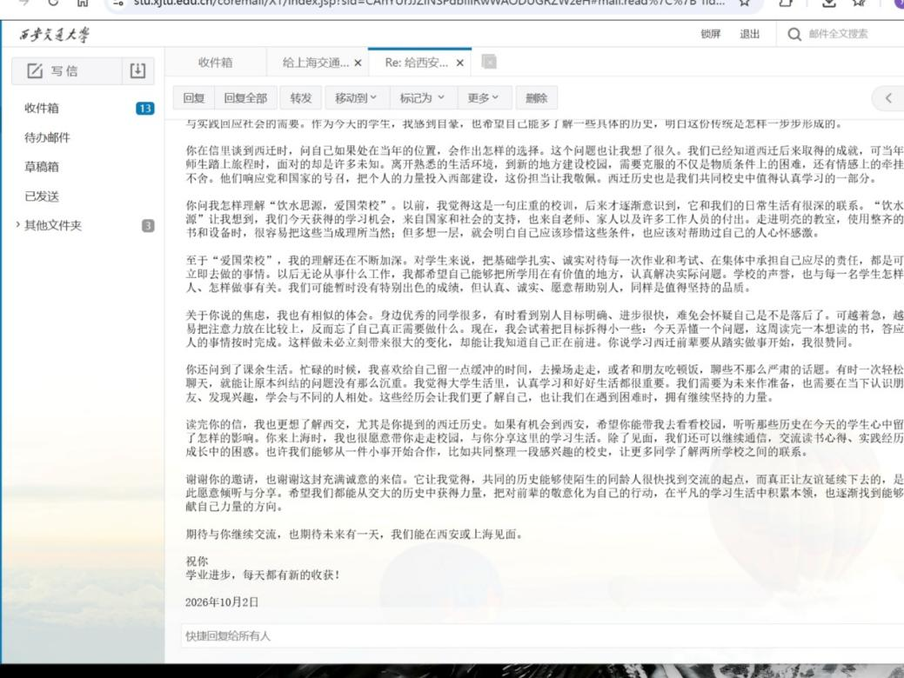
图为与上海交通大学同学信件来往
在给上海交通大学同学的信中，我校王肖扬同学从“南洋公学”的共同源头切入，分享了交大主体西迁的历史抉择，并结合自身大一生活，讲述了对“西迁精神”的理解与迷茫中的坚持。对方在回信中对此深表共鸣，并分享了上海交大“饮水思源，爱国荣校”的校训在日常学习中的体现，两校学子在双向互动中增进了对交大精神的理解。
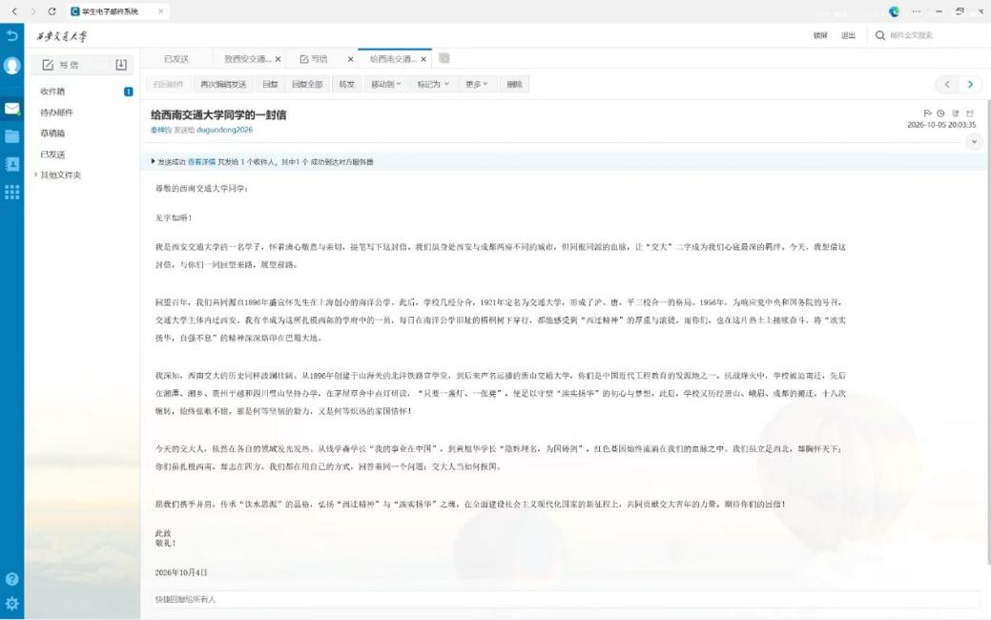

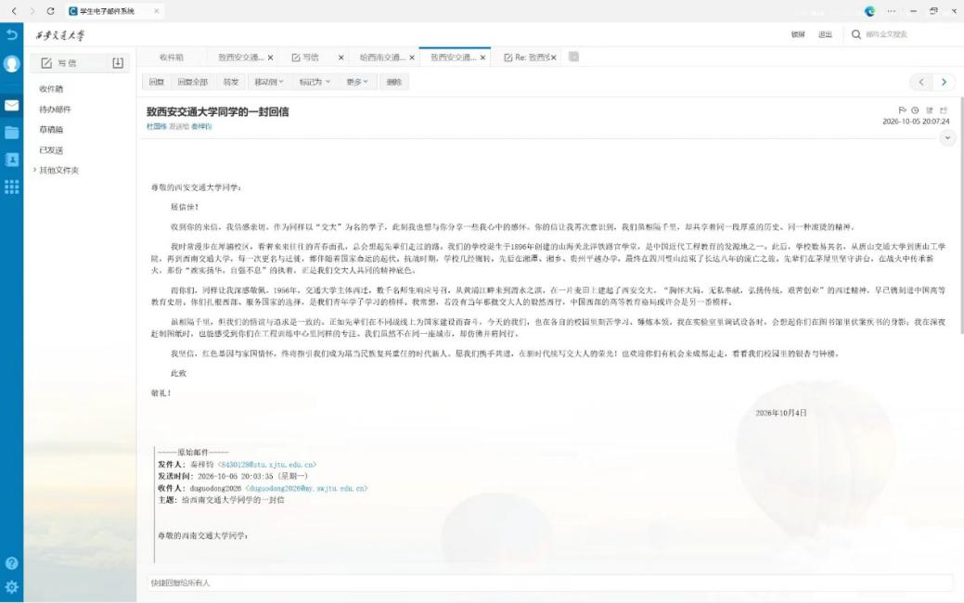
图为致信西南交通大学同学
与西南交通大学的交流则聚焦于交大血脉的传承。秦梓钧同学在信中讲述了交通大学在抗战烽火中坚持办学，以及后来扎根西部、建设国家的历程。对方在回信中也分享了西南交大“竢实扬华，自强不息”精神在其校园文化中的生动体现，并通过讲述茅以升先生“炸桥挥泪断通途”的故事，共同重温了交大人的爱国情怀。
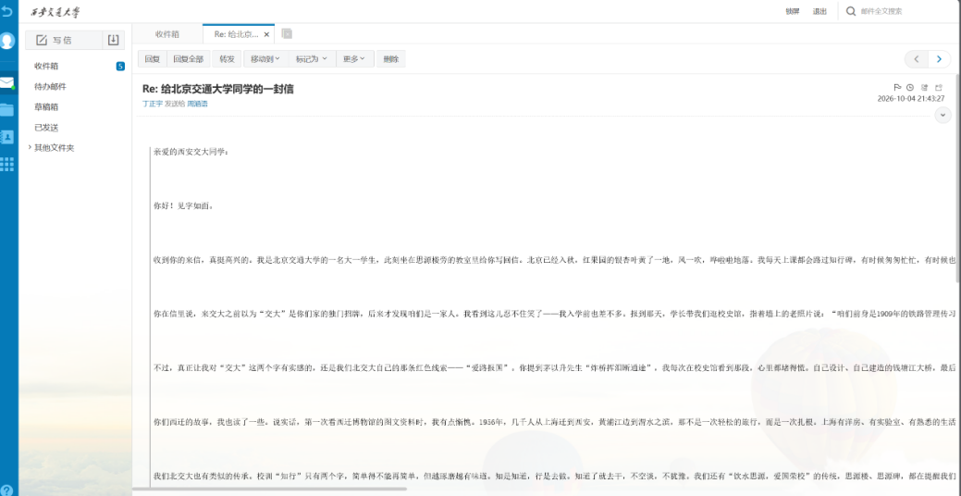

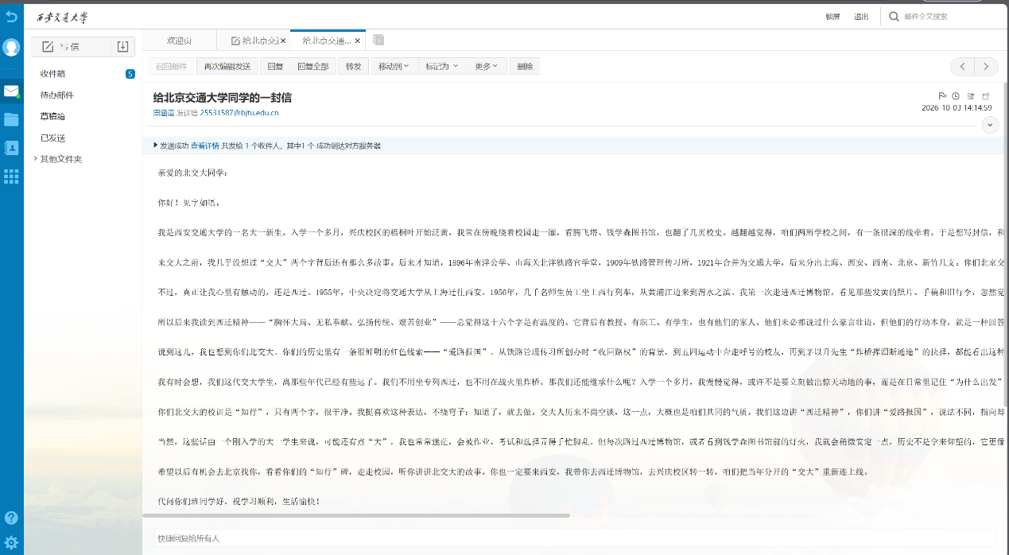
图为致信北京交通大学同学
在与北京交通大学的通信中，双方从各自校史中的“红色基因”出发进行了深入交流。我方同学介绍了西迁精神“胸怀大局、无私奉献”的核心内涵，而北交大同学则结合“爱路报国”的红色传统，分享了从铁路管理传习所到如今轨道交通领域的发展历程。此次交流促使双方认识到，虽然身处不同城市，但“知行”与“西迁”的精神内核是高度一致的。
从收到的多封回信来看，此次书信交流活动取得了良好的沟通效果。同学们不仅交流了各自的校园生活、专业学习感悟，更在信件往来中强化了对“交大人”这一共同身份的认同感。

活动感想
参与此次活动，让我们对“交大人”这一称呼有了更具体的感受。过去，我们对其他交大的了解，大多来自学校介绍、新闻报道和网络上的校园照片。真正坐下来写信时，我们开始认真思考：有哪些属于自己学校的故事值得分享，又有哪些关于对方学校的问题希望了解。书信让相隔不同城市的同学有机会交流各自的经历，也让我们在文字中感受到彼此的亲切与共同的追求。
在撰写信件的过程中，西迁历史与西迁精神是让我们感触较深的内容。回顾前辈们响应国家号召、扎根西部的经历，我们更加理解，学校今天的发展凝聚着一代代师生的付出。传承西迁精神，需要从自身的学习与生活出发，认真做好当下的事情。对于我们而言，这意味着遇到学习困难时多一份坚持，参与集体事务时多一份负责，在他人需要帮助时主动伸出援手。前辈们的选择，也提醒我们在规划个人未来时思考自身能够为社会作出怎样的贡献。
收到回信后，我们进一步感受到不同交大之间的精神联系。各校有着不同的发展经历和校园特色，同学们对求学、成长与责任的思考却能引起共鸣。信件中的历史故事，让我们看见不同学校在国家发展进程中的努力；关于课程、校园和日常生活的分享，则让交流更加贴近同龄人的真实感受。阅读这些文字时，我们既能了解对方的学校，也能重新认识自己熟悉的校园，从平常的学习生活中发现值得珍惜的细节。
此次活动也让我们体会到认真表达与耐心倾听的意义。写信需要梳理自己的想法，阅读回信则需要留意对方的感受与回应。一来一往之间，真诚的问候和具体的分享逐渐拉近了彼此的距离。作为英仔爱心社交流部的成员，我们希望将这份体会带入今后的活动，在沟通中多一些细心，在合作中多一些理解，用实际行动传递关心，让交流成为建立友谊、互相支持的起点。

活动成果总结
本次活动完成了与上海交通大学、北京交通大学、西南交通大学同学的书信往来，通过学校邮箱发送信件并收到回信，形成了可供整理与回顾的交流材料。活动实现了从主动分享走向双向回应的交流目标，让参与同学有机会介绍西安交通大学的历史与校园生活，也能够从对方的文字中了解其他交大的精神传统、学习环境和青年学子的思考。
在内容层面，往来信件将交大历史、西迁精神、爱国情怀与大学生日常生活联系起来。参与同学在写信时梳理学校的发展故事，在阅读回信时接触不同视角，加深了对交大精神的理解。国庆这一时间节点，也让交流自然融入对国家发展、青年责任和个人成长的思考，使节日祝福承载了更丰富的意义。此次通信并非流于形式的问候，而是通过分享具体的校园生活、解答对方的困惑，将交大精神具象化。例如，在给上海交大同学的信中，我们详细介绍了西迁博物馆中那些发黄的照片和手稿背后的故事；而在收到西南交大同学关于“竢实扬华”精神的回信时，我们也深切感受到不同地域交大人对国家建设的共同担当。这种具象化的交流，使得“交大精神”不再是一个抽象的口号，而是化作了彼此间真实的感动与共鸣。
在参与收获方面，活动为同学们提供了文字表达与跨校沟通的实践机会。如何介绍自己的学校、如何表达真实感受、如何回应对方的话题，都是交流过程中需要认真考虑的问题。信件撰写与材料整理也使参与者更加重视表达的清晰、格式的规范以及信息留存的完整，为今后参与交流部相关工作积累了经验。参与成员在活动后反馈，通过这次写信，自己不仅学会了如何用文字与陌生人建立信任，更在翻阅校史、寻找交流素材的过程中，重新审视了身为交大学子的责任。许多同学表示，在撰写“饮水思源”相关感悟时，自己对学校、对社会的感恩之心得到了进一步升华，这种内心深处的触动是日常课堂学习难以替代的。
此外，此次书信交流也暴露了我们在跨校沟通前期准备上的一些不足，例如没有提前统一信件的主题框架，导致部分信件内容略显发散。但同时，这也为我们日后的活动提供了宝贵的改进方向。未来，英仔爱心社交流部可以在活动初期举办小型的“校史故事分享会”，让参与同学在写信前先进行内部交流，统一思想，凝练素材，进一步提升信件内容的深度与感染力，从而让这项活动不仅能传递情谊，更能成为锤炼同学们文字表达能力、深化爱国爱校教育的重要载体。

传承弘扬西迁精神

“赓续红色薪火，共赴百卅新程”知识竞赛

活动介绍
2026年是西安交通大学建校130周年、西迁70周年，同时也是长征胜利90周年，三大重要纪念节点交汇，为校园思想文化教育提供宝贵契机。长征精神代表着不畏艰险、坚守理想信仰，西迁精神彰显胸怀大局、无私奉献、艰苦创业的家国担当。为引导交大师生学习红色历史与校史文化，感悟先辈奋斗力量，践行志愿服务精神，英仔爱心社项目部启明星组织开展本次线上知识竞赛活动。活动依托线上平台门槛低、不受场地限制的优势，将长征历史、交大校史、西迁精神、公益志愿知识融为一体，引导广大师生学史知史，增强爱校爱国情怀。

活动规划
- 人员分工：本次活动全部由启明星部门成员完成。部门内部自行完成整体统筹、题库编写审核、宣传推送、线上答题平台对接调试、参赛答疑、成绩统计、奖品采购发放等全部工作。
- 竞赛实施规划：活动为线上知识竞赛，设有单选、多选、判断题。参与者通过答题链接进入系统作答，每人仅有一次答题机会，系统自动计时计分。排名依据得分确定，分数相同对比答题用时。开设咨询 QQ 群解答参赛疑问，竞赛结束后公示获奖名单，通知获奖者领取奖品。
- 前期筹备工作：完成活动审批，为参与活动的启明星成员申请集体活动分，采购活动小礼品。
- 宣传规划：启明星成员完成全流程宣传。线上制作活动推送，借助社团公众号、学校平台以及成员转发进行预热。活动结束后整理素材撰写活动回顾推送，做好成果汇报。
- 注意事项：参与工作的启明星成员文明沟通，维护学校社团形象；咨询群做好管理，禁止发布无关、不良信息，提醒参与者保护个人隐私，谨防网络诈骗。

活动时间
2026年10月1日10：00—2026年10月10日23：59

支部成员具体参与情况
西安交通大学学生及英仔爱心社团支部共计4700余人参加。

活动经费收支明细
无。

活动具体情况
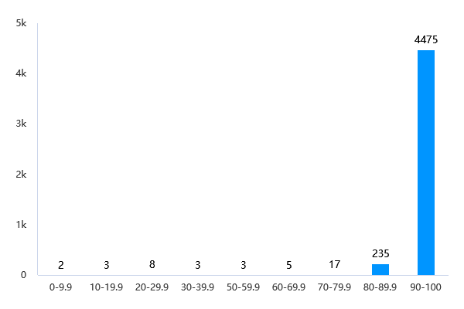
图为参与情况及成绩分布
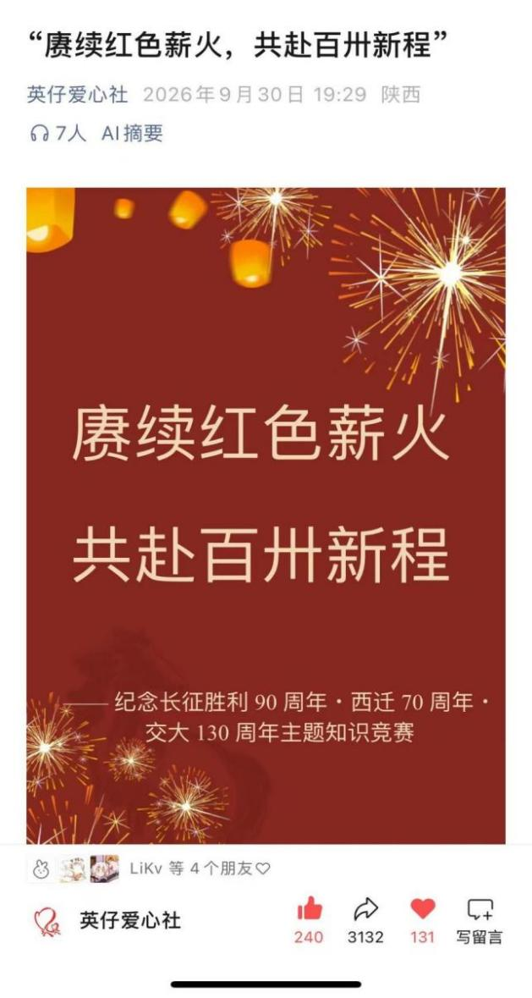
图为活动推送转发情况

活动感想
回望百年峥嵘，传承精神力量。本次线上知识竞赛紧扣交大建校130周年、西迁70周年、长征胜利90周年三重时代纪念节点，将红色革命历史、交大校史根脉与公益志愿文化结合在一起，为广大师生打造轻量化的学习实践载体。线上答题的形式降低了参与门槛，让更多同学、教职工能够利用碎片化时间学习长征故事与西迁先辈的奋斗历程，在答题的过程中感悟胸怀大局、无私奉献、弘扬传统、艰苦创业的西迁精神与伟大长征精神，切实厚植爱党爱校爱国的思想情怀。
从社团工作角度而言，本次活动考验了部门内部协同配合的能力。从题库打磨、宣传造势，到平台测试、线上运维、成绩统计，各个小组分工明确又互相补位。在筹备阶段，我们充分预判线上活动各类潜在风险，制定平台故障、咨询暴增、作弊刷分、参与度不足、统计出错等多项应急预案，保障活动平稳运行。同时本次活动也是传播公益志愿文化的一次实践，把志愿知识融入竞赛题目，让更多交大师生了解英仔爱心社，理解志愿精神的时代内涵。

活动成果总结
本次“赓续红色薪火，共赴百卅新程”线上知识竞赛，由英仔爱心社项目部启明星独立组织开展，活动时间为10月1日至10日，面向全校师生举办，是结合交大建校130周年、西迁70周年、长征胜利90周年三大纪念节点打造的校园红色思想教育实践活动。
思想教育层面，实现大范围红色校史知识普及，营造浓厚校园学习氛围。本次竞赛题库紧紧围绕长征历史故事、交大百年校史脉络、西迁精神时代内涵进行设计，同时嵌入志愿服务、公益科普类题目，把理论知识转化为可参与、可作答的竞赛题目。本次活动吸引全校4700多名学生踊跃参与，可观的参与规模充分说明红色主题学习内容在青年学生群体中拥有较强吸引力。广大学生借助碎片化时间参与答题，在作答选择、判断题目过程中重温革命峥嵘岁月，读懂西迁前辈舍小家为国家的奉献故事，切实把胸怀大局、无私奉献、弘扬传统、艰苦创业的西迁精神和不怕牺牲、百折不挠的长征精神入脑入心。活动有效落实爱校爱国思想引领，补充了学校纪念主题系列活动，引导青年学生从历史故事中汲取精神力量，树立远大理想，弘扬社会主义核心价值观以及奉献、友爱、互助、进步的志愿精神。
部门建设层面，充分锻炼启明星成员综合业务能力，积累完整项目实践经验。整场活动从最初策划撰写、方案研讨修改，到校内活动申报审批、题库打磨校对、线上宣传制作推送，再到答题平台对接调试、活动期间在线值守答疑、后台参赛数据整理核验、奖品采购登记发放，全部工作均由启明星部门成员独立完成。部门内部实行精细化内部分工，每一项工作落实到具体成员，既有人牵头统筹全局，也有成员分别负责出题、宣传、技术对接、咨询服务、物资管理等板块。在处理平台隐患、集中咨询、数据核对等实际问题的过程中，成员的文案撰写、沟通对接、风险预判、应急处置能力都得到实实在在的锻炼，也沉淀了一套适合本部门开展线上主题竞赛的工作流程，为之后开展同类校园活动积累宝贵实操经验。宣传工作贯穿活动全周期，前期做好预热扩大知晓度，中期跟进活动动态，活动结束后整理素材产出回顾推送，完成活动成果对外展示，进一步扩大社团公益文化的传播影响力。
活动执行层面，各项预案落地见效，线上竞赛整体运行平稳有序。活动前期启明星成员提前开展答题平台多轮测试，设置身份校验机制、单人单次答题权限，从源头规避重复答题、刷分作弊现象；活动进行期间部门成员保持线上在岗，及时响应咨询群内学生提出的规则、系统操作类问题；活动结束之后严格执行原始后台数据双人交叉复核，对外公示获奖名单并且设置纠错反馈窗口期，最大程度降低成绩统计失误风险。整套流程闭环运行，保障数千人规模的线上答题活动可以稳定推进。
同时本次活动也客观存在一定短板，活动形式局限于线上答题，缺少现场宣讲、分享交流等沉浸式环节，学生参与仅仅停留在答题层面，深度体验感尚有提升空间；宣传覆盖虽取得不错效果，但依旧存在部分同学未能获取活动信息的情况。立足本次活动的经验与不足，后续启明星在策划红色主题活动时，可以探索“线上答题+线下微分享”相结合模式，丰富活动载体；优化宣传发布节奏，拓宽信息触达渠道；持续打磨题库质量，兼顾知识性与趣味性。引导更多交大青年读懂红色历史、读懂校史根脉，赓续红色薪火，将先辈精神转化为学习奋进的内生动力，共同奔赴属于新时代青年的百卅新程。

银发忆西迁，精神代代传——老年群体西迁精神认知调研

活动介绍
1.活动背景
西迁精神承载着老一辈知识分子胸怀大局、无私奉献、艰苦创业的崇高品格，是宝贵的红色精神财富。老年群体作为时代的亲历者与见证者，对西迁往事有着独特的记忆与感悟，在西迁精神代际传递中扮演着重要角色。为进一步了解老年群体对西迁精神的真实认知情况，倾听老一辈对于红色精神传承、老少代际交流的想法与期盼，我们组织开展本次线上问卷调研活动。
2.活动形式
本次活动采用线上问卷调查的形式，依托微信、网页链接面向社会广泛征集老年朋友的作答反馈。问卷设置多维度问题，内容包含受访者基本情况、西迁精神了解程度、信息获取渠道、精神内涵认同、时代价值评价、传承现实困境、老年群体参与传承的意愿，同时设置开放性题目，收集老年人对于促进老少红色精神交流的建议，以及对当代青年艰苦奋斗、扎根建设的寄语。
3.活动目的
本次调研旨在了解老年群体对西迁精神的认知程度、信息获取渠道，以及对西迁精神核心内涵、当代价值的真实看法，梳理当前西迁精神在代际传承中面临的现实困难，掌握老年人参与西迁精神传承活动的意愿与偏好。同时征集老年朋友关于促进老少红色精神交流的相关建议，收集老一辈对青年一代艰苦奋斗、扎根建设的殷切寄语。把本次调研获取的各类资料作为后续红色教育、口述历史采集、老少交流实践活动的参考依据，推动西迁精神代代赓续。
4.活动意义
本次调研立足银发视角，倾听老一辈的真实心声，搭建起了解老年群体红色认知的窗口。调研产出的数据与意见，能够为后续开展西迁精神宣传教育、老少互动实践活动提供现实支撑，推动老年群体的时代记忆转化为红色教育资源，促进西迁精神在两代人之间更好地传递与延续。

活动规划
- 调研对象
以老年人群体为主要调研对象，面向全国多省市社会群众开展问卷投放，覆盖不同年龄、学历、地域的受访者。
- 活动实施内容
问卷设计：问卷分为客观题与主观开放题两大部分。客观题包含年龄段、学历、居住地区等基础信息，设置西迁精神认知程度、了解渠道、内涵认同、当代价值、传承困难、参与活动意愿等模块；开放题设置代际交流建议、对青年人的寄语两道题目，兼顾数据统计与真情实感收集。
问卷推广投放：依托线上渠道转发问卷链接，面向社区、亲友社群等广泛传播，说明本次调研的目的与意义，引导老年群体客观填写问卷。
数据整理分析：对回收问卷进行有效性筛选，统计各项选择题占比，归纳开放题中的观点、建议与寄语，总结现存问题与群众诉求。
- 活动注意事项
坚持匿名调研原则，保护受访者个人隐私，问卷不收集身份证号、联系方式等敏感信息。
问卷语言通俗易懂，贴合老年人阅读习惯，避免过于专业晦涩的表述。
保证数据客观真实，不篡改问卷作答内容，如实开展统计分析。

活动时间
2026年10月1日—2026年10月9日

支部成员参与情况
- 活动筹备阶段:部分成员研讨设计问卷题目，针对老年受访者调整问卷表述，完成线上问卷制作
- 活动宣传阶段:所有成员积极地转发问卷链接至家庭群、亲友社群，积极动员家中长辈、身边老年群体参与问卷填写，扩大调研样本来源，同步收集问卷回收情况。
- 数据处理与材料撰写阶段:由一部分成员筛选甄别有效问卷，整理统计调研数据，归纳开放题中的观点建议，开展数据分析；分工撰写整理相关材料。

活动经费收支明细
无

活动具体情况
本次团日实践活动主题为银发忆西迁，精神代代传——老年群体对西迁精神认知与感受线上问卷调研，以线上问卷调研为主要载体，聚焦老年群体视角，探究西迁精神的认知现状与代际传承路径。
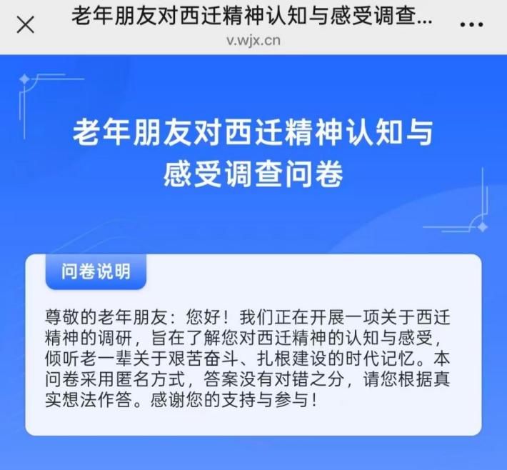
活动前期，查阅西迁精神相关史料，确定调研方向，围绕受访者基本信息、西迁精神认知程度、获取渠道、内涵认同、时代价值、传承困境、代际交流建议、青年寄语等模块设计问卷。考虑到调研对象以老年人为主，对问卷语言反复打磨，规避晦涩专业表述，完成线上问卷搭建与测试，形成完整活动规划，明确各项工作任务。
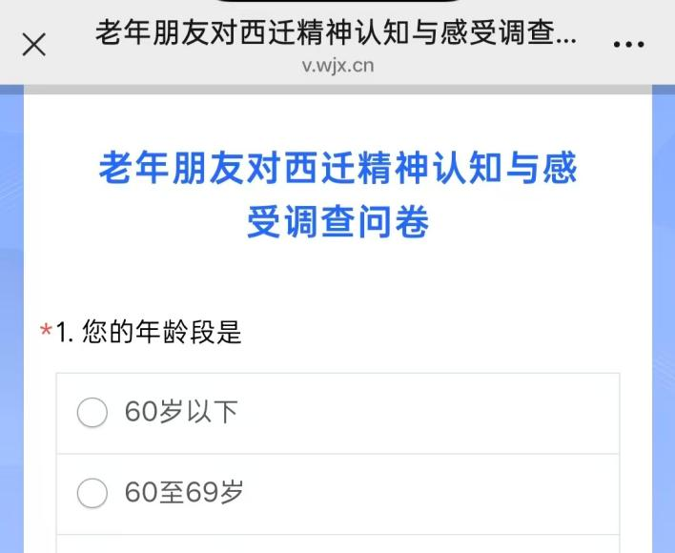
图为问卷页面
活动实施阶段，将问卷链接转发至群聊，积极动员家中长辈及身边老年人参与问卷作答，扩大样本覆盖面。
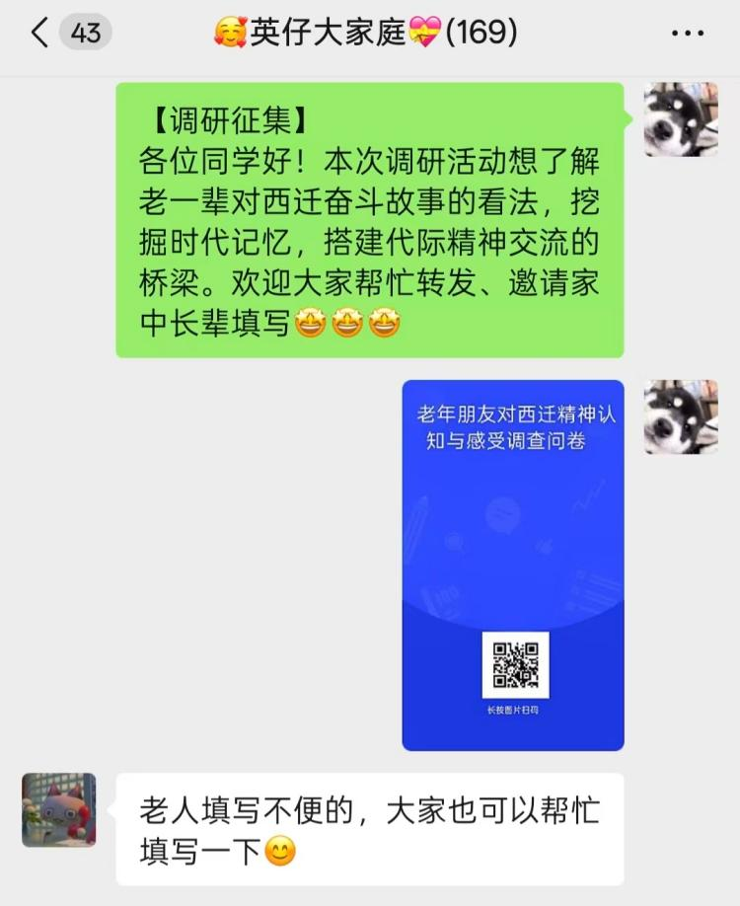
图为调研宣传
问卷收集结束后，成员对回收答卷进行筛选，剔除无效问卷，统计各项数据占比，梳理开放题中的主观建议与老一辈对青年的寄语，开展数据分析工作。在此基础上完成相关材料。
本次活动通过问卷倾听银发群体的真实想法，摸清老年群体对于西迁精神的认知特点，收集老少红色精神交流的可行建议，为后续红色主题活动提供参考，推动支部团员在实践学习中感悟西迁精神的时代力量。

活动感想
本次线上问卷调研活动，让我对西迁精神有了更加真切、立体的理解。过去大多是通过课本、新闻了解西迁故事，总觉得这段历史距离我们的生活比较遥远，而这次调研给了我们一个窗口，让我们能够听见老年群体视角下对西迁精神的真实感悟。
在活动过程中，我们向家中长辈、身边老年亲友转发问卷，动员他们参与作答。看着长辈们认真完成问卷，写下自己对艰苦奋斗、扎根建设的理解与对青年一代的寄语，我深受触动。老一辈人亲身经历过艰苦的岁月，在他们心中，胸怀大局、无私奉献不再是抽象的口号，而是实实在在的人生体会。
回收问卷、整理数据的时候我发现，虽然多数老年人认可西迁精神的时代价值，但真正深度了解这段历史的人并不算多，代际之间的认知差距是精神传承需要面对的现实问题。很多长辈在开放题中写下朴实恳切的期盼，希望当代年轻人不怕吃苦、脚踏实地，把个人理想融入国家发展。这些朴素的文字，比书本上的理论更有感染力，也让我意识到红色精神的传承不只是被动学习，更需要两代人之间的沟通对话。
本次实践也让我认识到，青年在红色精神赓续之中肩负责任。西迁精神不只是属于过去的历史，在今天依然有着重要的现实意义。
同时我也体会到，红色文化传承可以有更多接地气的形式。老年人拥有宝贵的时代记忆，如果多搭建老少交流的平台，让老一辈讲述过往经历，能够帮助我们青年更好地读懂历史。今后，我也会把从本次调研中收获的感悟落实到日常学习生活之中，脚踏实地锤炼本领，牢记老一辈的嘱托，努力担当起属于青年的时代使命。

活动成果总结
为引导成员深入学习感悟西迁精神，倾听老年群体的心声，探索红色精神代际传承的有效路径，我们开展“银发忆西迁，精神代代传——老年群体对西迁精神认知与感受”线上问卷调研活动。本次活动以线上问卷为主要载体，面向多省市老年群体开展调研，通过问卷投放、数据整理分析、等环节完成本次实践，现将活动整体成果总结如下。
活动前期围绕西迁精神时代内涵与代际传承现实问题开展资料梳理，确定本次调研的核心方向。问卷设置受访者基础信息、西迁精神认知水平、信息获取渠道、精神内涵认同、当代社会价值、传承现实困境、传承参与意愿、代际交流建议、青年寄语等多个板块。结合老年群体阅读习惯优化问卷表述，规避晦涩专业词汇，完成问卷搭建与测试，确定整体活动实施思路。
本次调研依托线上渠道推送问卷，面向家中长辈、身边老年群体开展样本征集。最终获得的有效样本地域分布广泛，覆盖陕西、山西、新疆、山东、江苏、辽宁等多个省市，年龄跨度从60岁以下至80岁以上，不同背景的受访者为本次调研提供较为多元的反馈，为后续数据分析打下基础。
问卷收集完成后，对答卷进行筛选整理，统计客观题占比情况，归纳梳理开放题中的文字观点，汇总老年群体提出的实践建议以及对青年一代的寄语。从认知层面数据分析来看，5.56%的受访者从未听说过西迁精神，41.67%的受访者属于听说过但并不了解，36.11%达到比较了解水平，仅有16.67%受访者对西迁精神达到非常了解的程度。数据反映出多数受访者仅停留在浅层认知，能够做到深度理解西迁精神的群体占比不高。
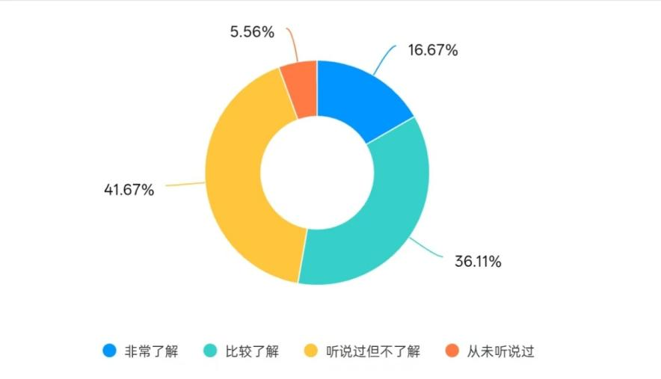
图为老年朋友对西迁精神了解情况
在精神内涵认同上，胸怀大局、无私奉献、弘扬传统、艰苦创业四项内涵整体认同度均超过90%，其中“艰苦创业”选项“非常认同”占比高达86.1%，足以说明艰苦奋斗是老年群体心中西迁精神最核心的标签。调研同时发现，仅有8.3%受访者本人或亲友拥有支援西部、异地扎根建设经历，绝大多数受访者依靠电视广播、报刊杂志、网络新媒体等媒介获取西迁相关知识，属于对这段历史的间接感知。
在时代价值评价方面，80.6%受访者认为西迁精神在当代社会非常有价值，其余受访者认为比较有价值，没有受访者否定西迁精神的现实意义，体现出西迁精神拥有扎实的群众认同基础。关于传承面临的阻碍，83.3%受访者认为“年轻人了解太少”是当前传承工作的最大难题，紧随其后的还有宣传力度不足、缺少实际落地活动载体、时代背景差异、西迁精神与日常生活联系不够紧密等现实问题。时代变迁带来的认知鸿沟，使得青年群体缺少相应历史体验，单纯依靠理论宣讲很难实现精神的入脑入心。在传承活动的参与倾向上，69.4%受访者愿意参与口述历史访谈，线下座谈、主题展览、社区宣讲同样获得较高认可度，能够看出老年群体更加青睐面对面、沉浸式的红色传承形式。翻阅问卷开放题里老年朋友留下的寄语，朴素简短的文字格外有力量。他们期盼年轻人不要贪图安逸，遇事不要怕吃苦，希望青年能够脚踏实地，把个人追求同国家需要结合在一起。这些话语没有华丽的修饰，是历经岁月沉淀下来的人生感悟。这也让我意识到，西迁精神从来不是只属于西迁先辈的专属记忆，它传递的艰苦奋斗、无私奉献的品质，面向的是全体新时代青年。青年不一定都要远赴他乡支援建设，但胸怀大局的格局、甘于奉献的觉悟、直面困难的勇气，是每一个当代年轻人都应当具备的精神底色。
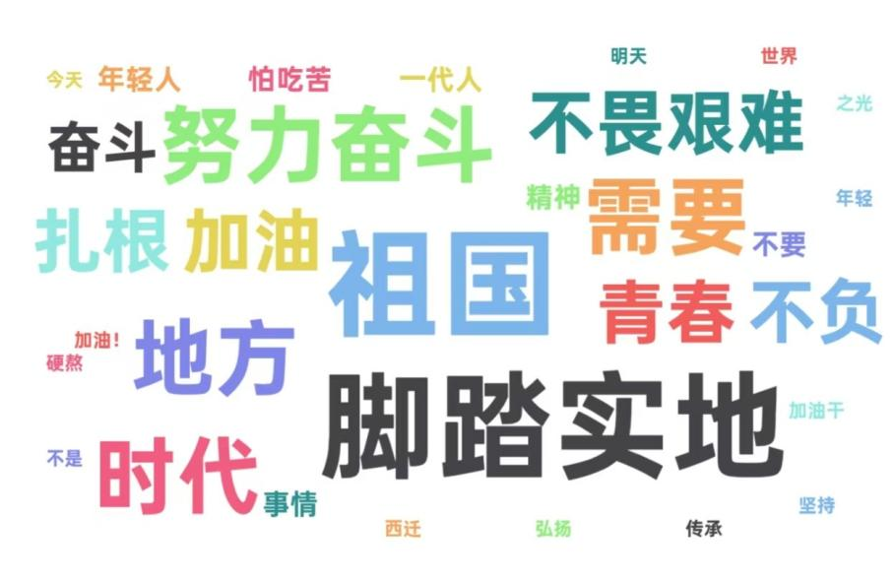
图为老年朋友寄语词云图
本次活动跳出书本理论学习，以调研为载体，从银发视角重新审视西迁精神的传承现状，完成一手调研资料的收集与整理。成员深刻认识到，西迁精神并非脱离现实的历史口号，代际对话是红色精神延续的重要方式，老一辈沉淀下来的时代感悟是宝贵的红色教育资源。同时本次活动也存在客观局限，整体样本数量有限，调研的覆盖范围还有进一步拓展的空间。
本次调研总结得到的现状分析与实践建议，能够为后续红色主题活动提供现实参考，也为开展老少交流、口述历史采集等活动提供思路。未来我们将牢记老一辈的殷切期盼，把艰苦奋斗、无私奉献的精神落实到日常学习生活之中，不断锤炼自身本领，践行新时代青年的责任与担当，推动西迁精神接续传承。

溯源西迁岁月，赓续奉献初心

活动介绍
西迁博物馆是同学们了解交大西迁历史、学习西迁精神的重要场所。通过走进博物馆、观看展陈并聆听讲解，同学们能够更直观地认识西迁历程，理解前辈的奉献与担当，增进对学校历史与精神传统的认识。
英仔爱心社与交大解说团联合举办西迁博物馆参观“最佳团日”活动。本次活动由英仔爱心社组织团员参加，交大解说团同学带领参观并进行讲解，将校史学习融入团日实践，引导同学们在参观中思考青年责任，把学习感悟与日常公益及志愿服务相联系，在实地参观中感悟西迁精神、坚定理想信念。

活动规划
为保证活动有序开展，两社提前对接、共同谋划，将活动分为前期准备、现场参观、交流总结三个环节。
前期准备：英仔爱心社提前与交大解说团沟通，确定参观时间、集合地点与讲解路线，通过支部群发布通知、组织报名，并提醒同学们提前了解西迁历史背景。
现场参观：由交大解说团讲解员带队，依次参观序厅及“溯源南洋、致敬西迁、向西而歌”三个展区，结合照片、实物与展陈进行讲解，同学们边听边记、驻足交流。
交流总结：参观结束后在馆外集中分享心得，梳理参观收获，随后由团员撰写活动感想，整理活动图片与资料，形成活动报告。

活动时间
2026年10月11日10：00—10：45

支部成员具体参与情况
英仔爱心社团支部14位团员及交大解说团1位团员参与本次活动。活动过程中，全体团员按时在博物馆门前集合，全程跟随讲解员参观，认真聆听讲解、记录要点，并在各展区就展品和史实提问交流，展现出良好的组织纪律性和学习热情。

活动经费收支明细
无。

活动具体情况
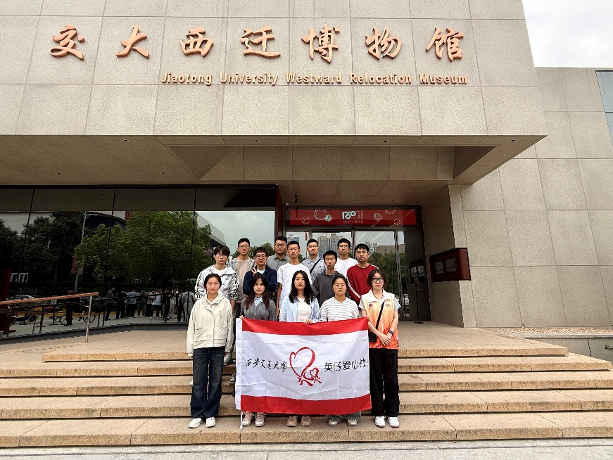
图为英仔爱心社与讲解团团员在西迁博物馆门前集合
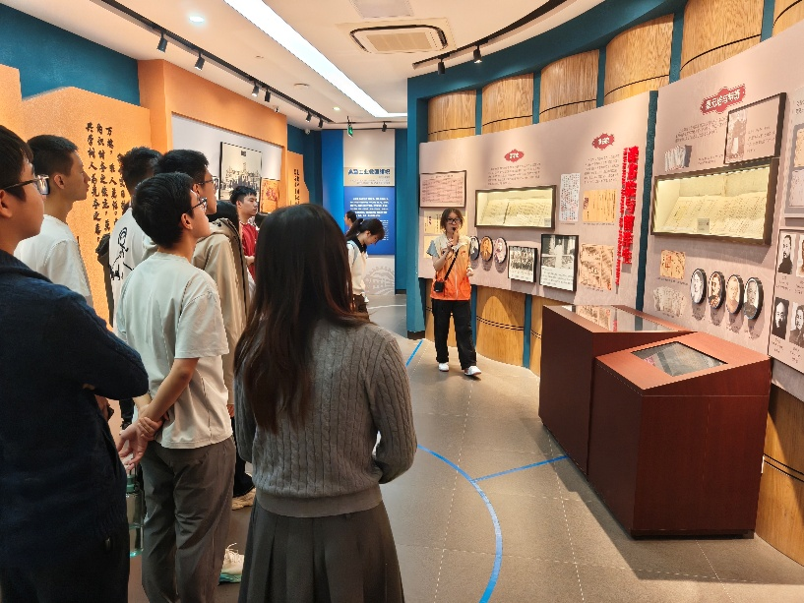
图为团员聆听讲解员讲述西迁历程
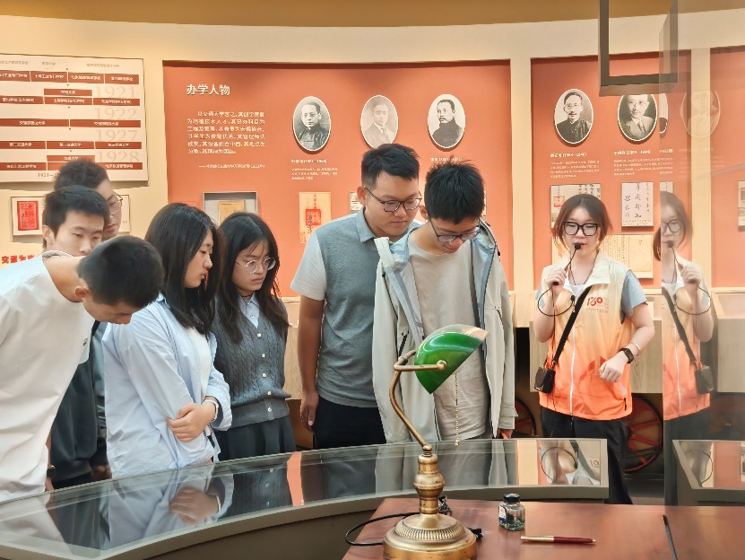
图为支部成员观摩展品
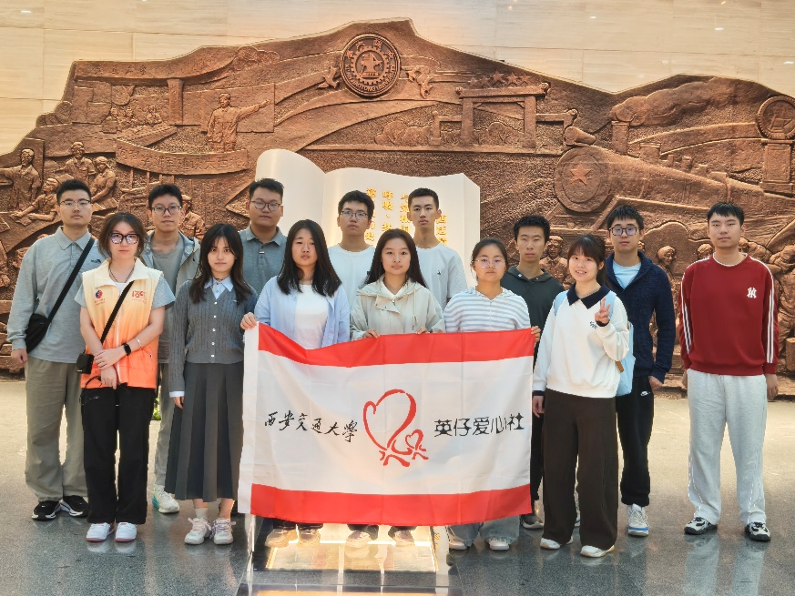
图为参观成员合影

活动感想
参观西迁博物馆，我印象最深的是那张小小的西迁专列乘车证。六十多年前，老一辈交大人告别繁华的上海，义无反顾地奔赴条件艰苦的大西北，把个人前途融入国家需要。这种“党让去哪里，我们就背上行囊去哪里”的家国情怀，让我深受震撼。
作为新时代的交大青年和英仔爱心社的一员，西迁前辈们无私奉献、艰苦创业的精神时刻提醒着我，要把爱国之情转化为实际行动，珍惜学习机会，积极参与公益和志愿服务，在服务他人、奉献社会中践行青年责任。
这次参观也让我更加明白，西迁精神不是遥远的历史，而是激励我们接续奋斗的精神财富。我们应当传承好西迁精神，听党指挥、跟党走，在新时代“向西而歌”，让青春在祖国和人民最需要的地方绽放光彩。

活动成果总结
本次西迁博物馆参观团日活动由英仔爱心社与交大解说团联合举办，英仔爱心社团支部共14位团员参加。活动以“走进西迁历史，传承西迁精神”为主题，组织团员实地参观博物馆、聆听专业讲解、集中交流感悟，把校史学习与志愿服务有机结合。活动组织有序、内容充实、反响良好，团员们在参观中受到了一次深刻的爱国主义和理想信念教育，取得了多方面的成果。
一是校史学习更加深入。通过现场参观“溯源南洋、致敬西迁、向西而歌”三个展区，团员们系统了解了学校从南洋公学创办、追溯南洋办学传统，到1956年响应国家号召主体西迁西安、再到扎根西部、向西而歌的发展历程。布展面积约2400平方米、2000余件照片和实物，尤其是西迁专列乘车证、麦田选址照片、西迁教授的讲义教具等珍贵展品，让原本停留在课本和介绍中的校史变得具体可感。团员们普遍反映，这次参观补上了一堂生动的校史课，对学校的历史底蕴和精神传统有了更全面、更直观的认识。
二是理想信念更加坚定。在“致敬西迁”展区，团员们深入了解了20世纪50年代数千名交大师生“打起背包就出发”、从黄浦江畔奔赴渭水之滨的壮阔历程。西迁前辈们把个人前途命运与国家需要紧密结合，在条件艰苦的大西北筚路蓝缕、艰苦创业，创造了中国高等教育史上的奇迹。大家深刻认识到，西迁精神的核心是爱国主义，精髓是听党指挥跟党走、与党和国家和人民同呼吸共命运。这种赤诚的家国情怀和坚定的理想信念，使团员们在思想上受到强烈震撼和深刻洗礼，进一步坚定了听党话、跟党走的信念。
三是责任担当意识明显增强。参观过程中，团员们学习了西迁精神“胸怀大局、无私奉献、弘扬传统、艰苦创业”的十六字内涵，了解到西迁精神于2021年被纳入中国共产党人精神谱系第一批伟大精神。大家纷纷表示，西迁前辈在国家需要时挺身而出、义无反顾，这种胸怀大局、无私奉献的崇高品格，为新时代青年树立了榜样。作为西安交大的青年学生，应当自觉传承西迁精神，把个人成长融入国家发展和时代需要，勇于担当、甘于奉献，在学习和实践中增强使命感和责任感。
四是志愿服务方向更加明确。英仔爱心社是公益志愿服务类社团，本次活动将校史学习与志愿服务紧密结合，引导团员在感悟西迁精神的同时，思考新时代青年如何践行奉献精神。西迁前辈们扎根西部、服务人民的事迹，使团员们更加深刻地理解了志愿服务的意义，进一步明确了开展公益活动的方向。大家表示，将以此次活动为契机，把西迁精神转化为日常公益和志愿服务的实际行动，积极参与各类帮扶和奉献活动，用真心服务他人、用行动回馈社会，做西迁精神的忠实传承者和自觉践行者。
五是支部凝聚力和组织活力得到提升。本次活动由英仔爱心社与交大解说团联合策划、协同开展，从前期对接、组织报名，到现场参观、交流总结，两社分工明确、配合默契，保障了活动的顺利进行。活动中，全体团员纪律严明、态度认真，一起聆听讲解、驻足讨论、分享感悟，在共同学习和交流中增进了彼此的了解，增强了支部的向心力和集体荣誉感。同时，与解说团的协作也拓展了社团活动的形式和资源，为今后开展更加丰富、更有深度的团日活动积累了经验。
在肯定成果的同时，也要看到活动中存在的不足。比如，受参观时间限制，个别展区停留和交流的时间较短，部分团员意犹未尽；活动后心得分享的形式还可以更加多样。对此，英仔爱心社将在今后的活动中合理安排时间、增加互动环节，进一步提升活动的参与度和实效性，把团日活动办得更加扎实、更有温度。
下一步，英仔爱心社将以此次活动为新的起点，持续推动校史学习与志愿服务深度融合。一方面，继续组织团员深入学习西迁精神和校史文化，巩固活动成果，引导广大团员厚植家国情怀、坚定理想信念；另一方面，结合社团特色开展更多公益帮扶和志愿服务活动，把爱国之情、报国之志转化为服务社会、奉献人民的实际行动。英仔爱心社将激励广大团员传承西迁精神、赓续奋斗力量，在爱国奋斗中书写无愧于时代的青春答卷。

西迁精神润童心，英仔携手共成长

活动介绍
城市外来务工人员子女因家长工作繁忙，长期缺乏陪伴与教育，在学习和生活中容易陷入迷茫。为丰富孩子们的精神世界，传承和弘扬西迁精神，英仔爱心社手拉手部门联合解说团，在常态化课业辅导的基础上，策划开展了“宣讲西迁精神”趣味课堂活动。志愿者们走进晨星社工服务中心，以生动有趣的形式向孩子们讲述西迁故事，传递“胸怀大局、无私奉献、弘扬传统、艰苦创业”的西迁精神，在孩子们心中播下爱国奋斗的种子。

活动规划
活动前期，手拉手部门与解说团共同准备宣讲内容与互动环节，将西迁历史转化为孩子们易于理解的趣味故事、图片展示和问答游戏。活动当天，志愿者们在完成常规课业辅导后，利用专门时段开展西迁精神趣味课堂。课堂采用“故事讲述+互动问答”相结合的形式，让孩子们在轻松愉快的氛围中感受西迁精神的内涵。活动结束后，志愿者们与孩子们交流感悟，巩固课堂效果。

活动时间
2026年10月8日19:00—21:00。

支部成员具体参与情况
英仔爱心社手拉手部门志愿者、解说团成员。

活动经费收支明细
无

活动具体情况
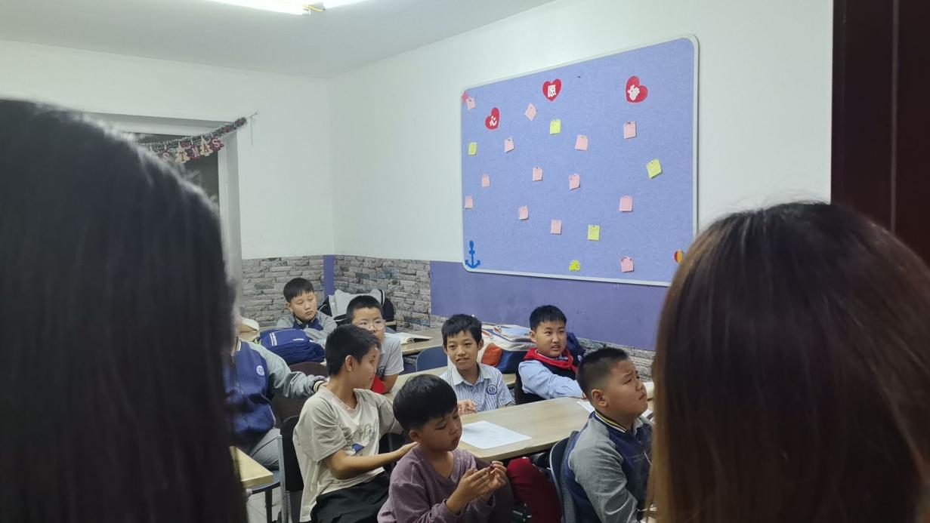
活动当晚，志愿者们首先照常为孩子们进行作业检查与答疑，随后正式开启西迁精神趣味课堂。解说团成员以“一封来自远方的信”为引子，讲述交大西迁的历史背景：从黄浦江畔到渭水之滨，一批批师生响应国家号召，义无反顾地踏上西行列车，在艰苦环境中扎根创业。孩子们听得聚精会神，不时举手提问：“他们为什么要去那么远的地方？”“那边没有房子住怎么办？”解说团成员一一耐心解答，用孩子们能理解的语言诠释“胸怀大局、无私奉献”的深意。
图为志愿者开展西迁精神宣讲
随后，课堂进入互动环节。志愿者们设计了“西迁知识小竞答”，孩子们踊跃抢答，现场气氛热烈。课堂尾声，志愿者们带领孩子们齐声朗读西迁精神关键词，稚嫩而坚定的声音在教室里回荡。

活动感想
解说团成员：给孩子们讲西迁故事，起初担心他们年龄太小听不懂，没想到他们听得格外认真。当解说团成员说到西迁师生在艰苦条件下依然坚持建设大西北时，一个孩子突然说：“他们好厉害，我以后也要做这样的人。”那一刻我意识到，西迁精神不是空洞的口号，它可以在幼小的心灵里生根发芽。孩子们或许还不能完全理解“胸怀大局”的深意，但他们记住了“勇敢”“坚持”“去祖国需要的地方”——这就够了。
手拉手部门志愿者：这次与解说团联合开展趣味课堂，让我看到精神宣讲不必正襟危坐。解说团成员用故事和问答的方式，孩子们反而更愿意主动了解西迁历史。有个孩子听完后认真地说：“我以后也要坐火车去很远的地方，做很厉害的事。”我忽然觉得，西迁精神最动人的地方，正是那种义无反顾奔赴远方的勇气。而这份勇气，已经在孩子们心中悄悄种下。

活动成果总结
本次西迁精神趣味课堂成效显著。孩子们通过故事聆听与互动问答，初步了解了交大西迁的历史，感受到了“胸怀大局、无私奉献、弘扬传统、艰苦创业”的西迁精神内涵，爱国情怀与奋斗意识在潜移默化中得到启蒙。志愿者们也在备课与宣讲中深化了对西迁精神的理解，锻炼了面向低龄儿童开展主题宣讲的能力。活动将精神传承与趣味课堂有机结合，既丰富了困境儿童的精神世界，也为社团主题教育活动探索了新的形式。未来，手拉手部门将继续联合解说团，把西迁精神融入日常陪伴与辅导，让这份跨越时空的精神力量在更多孩子心中生根发芽。

积极参与志愿服务

支部同心护驿站，青春志愿暖古城

活动介绍
国庆假期期间，英仔爱心社携手储能强基2601、自动化2602、信息2606、储能2602、信息2603、计算机2604、计算机2603、语言数据2602等8个团支部，与西安市雁塔区等驾坡街道雁影社区、西安市中安应急救援中心志愿者服务队、职引者志愿者服务队合作，在雁塔区红雁塔驿站开展节日执勤、文明引导与便民志愿服务，累计服务时长200余小时。
服务内容涵盖交通疏导、文明倡导、秩序维护、问询咨询、应急救援、物品寄存、免费充电、雨伞借用、安全检查、知识宣传等，用一件件暖心小事传递古城温度。同时，志愿者通过设置宣传展板、发放宣传资料等方式，向社区居民和游客宣传国家安全、献血、爱鸟护鸟、防诈骗等知识，助力增强大家的安全意识和环保意识，共同营造文明、和谐的节日氛围。

活动规划
本次活动共组织志愿者36人，于10月3日至10月8日在红雁塔驿站开展志愿服务，每天分设3个班次：9:00—12:00、12:00—15:00、15:00—18:00，按时段轮岗。志愿者们以饱满的热情和专业的态度，为社区居民和游客提供贴心服务，展现西安交通大学学子的青春风采。

活动时间
2026年10月3日至10月8日。

支部成员具体参与情况
活动筹备阶段，英仔爱心社手拉手部长张宇标与雁影社区多次沟通对接，明确服务内容与协作分工，保障活动顺利落地；同时统筹组织8个新生团支部参与，并牵头制定志愿者排班表，确保各时段在岗人员充足、服务全程不断档。
活动期间，英仔爱心社团支部成员张宇标、巴丽娜尔哈依木等积极参与，与各支部志愿者共同坚守岗位、服务一线。
此外，英仔爱心社承担了本次活动的宣传工作，通过公众号等渠道及时报道活动开展情况，广泛传递活动意义，弘扬“服务社会，奉献爱心，推己及人，薪火相传”的公益理念，展现新时代青年的责任与担当。

活动经费收支明细
无。

活动具体情况
活动期间，志愿者们在红雁塔驿站及周边开展安全检查，协助排查社区安全设施、普及垃圾分类知识。
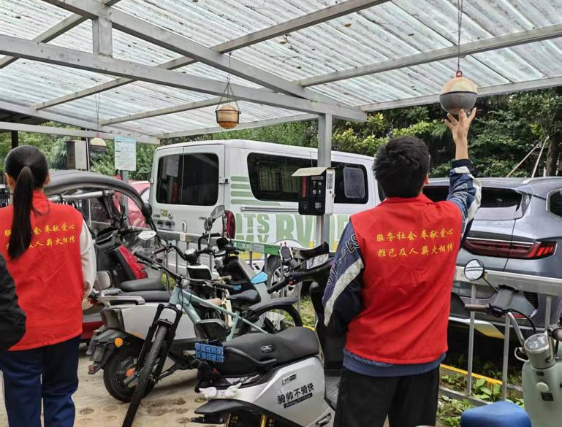
图为志愿者检查安全设施
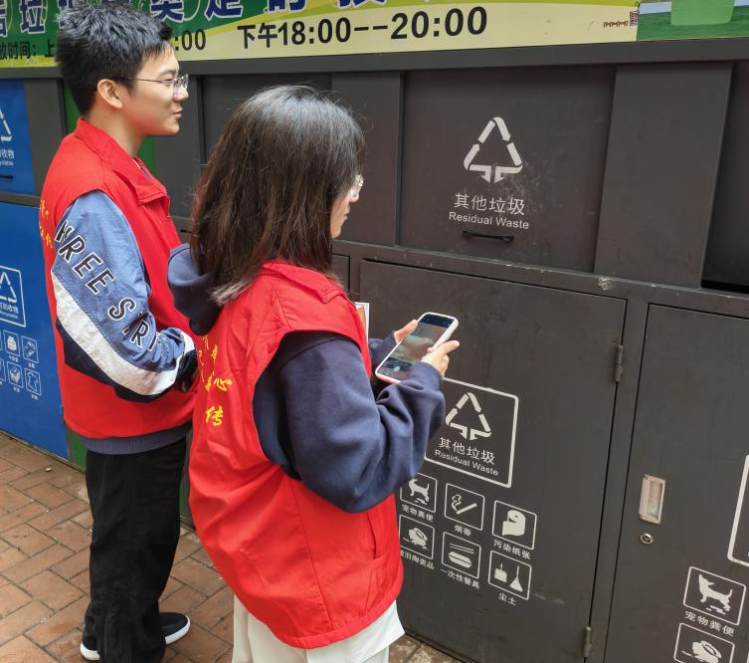
图为志愿者学习垃圾分类知识
并向沿街商家进行安全排查、指导填写安全表单，帮助大家增强安全防范意识。
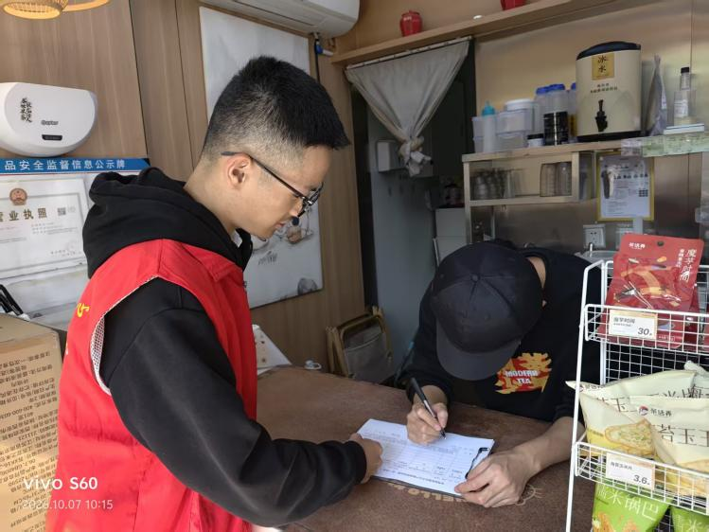
图为志愿者帮助商家填写安全表单
志愿者们还走上街道、走进社区，为居民和游客排忧解难，有序整理周边乱停放的自行车，摆放桌椅与宣传册，为群众提供便民雨伞，营造整洁有序的社区环境。
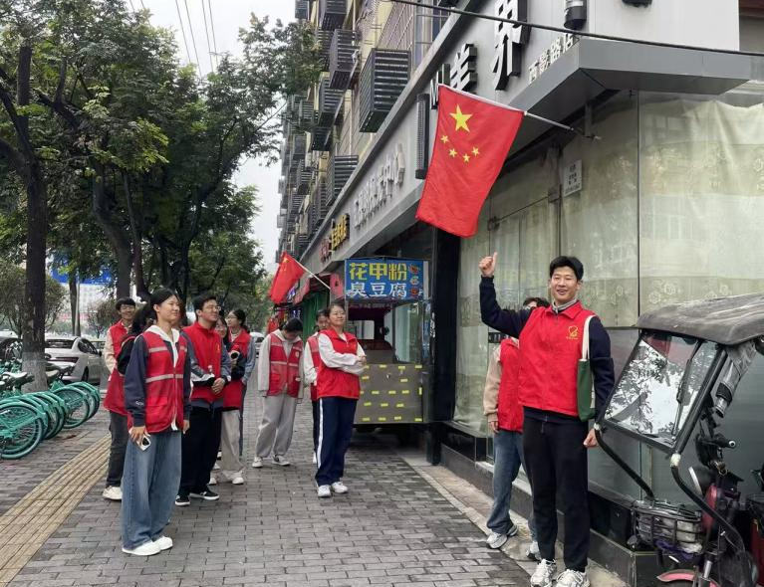
图为志愿者将卷起的国旗舒展
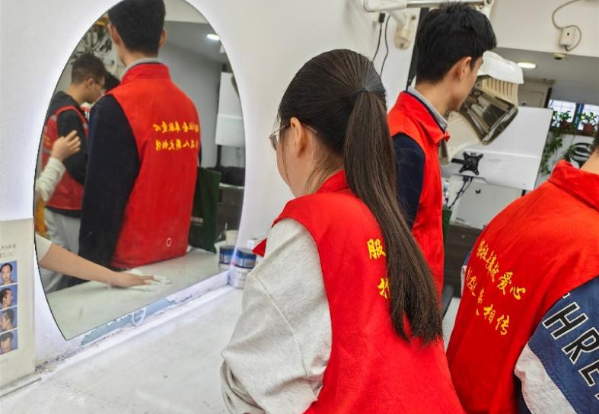
图为同学们帮助理发店老板收拾
活动结束后，全体志愿者合影留念。
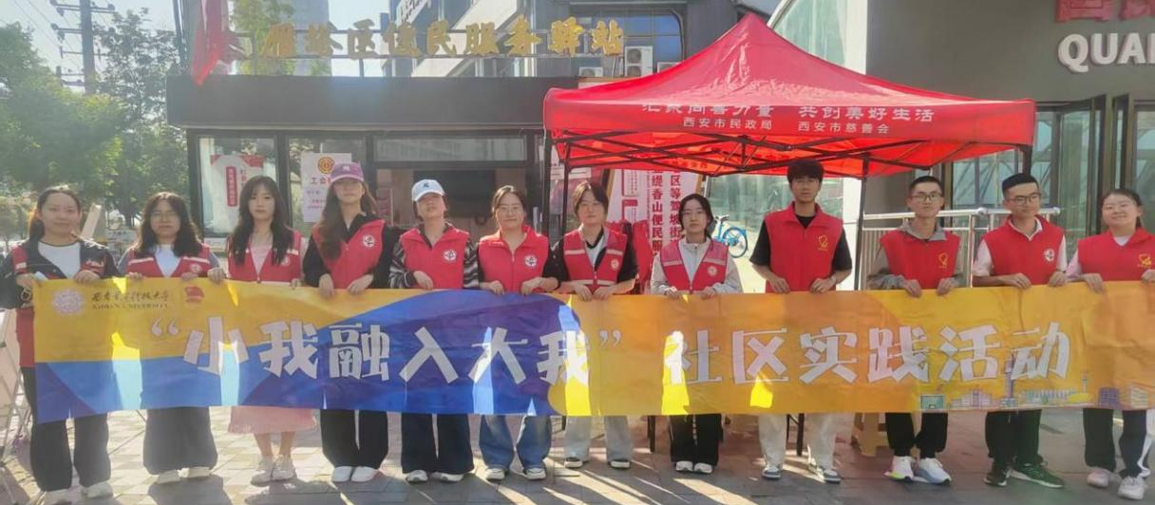
图为合影留念

活动感想
在本次活动中，英仔爱心社成员与8个新生团支部积极参与，在国庆假期为社区居民和游客提供了贴心服务。志愿者们用实际行动为祖国庆生，展现了新时代青年的风采，也体现了西安交通大学学子“精勤求学、敦笃励志、果毅力行、忠恕任事”的精神。活动过程中，志愿者们积极主动、热情服务，获得了社区居民和游客的高度赞扬。通过此次活动，大家不仅送上了贴心服务，也提升了自身的社会责任感与团队协作能力，为今后开展志愿服务活动积累了宝贵经验。

非本支部参与人员现场反馈
反馈一：作为信息2603团支部的一员，参与红雁塔驿站的政策宣传志愿活动，是我这段时间最有意义的经历。出发前，我总担心自己讲不清政策细节，怕居民听不明白；可真正站在摊位前，看到大家带着困惑而来的模样，所有紧张都变成了想要把事情做好的决心。在志愿服务中，我亲身向每一位社区居民讲解献血知识和优惠政策，受益匪浅，既让自己收获了知识，也为社会传递了一份爱心与暖意。活动结束后，看着胸前鲜艳的团徽，我真切体会到“志愿”二字的重量。它不是简单地完成任务，而是用耐心和细心，帮别人解决实实在在的难题。这次经历让我明白，作为青年团员，我们不仅要学好专业知识，更要学会把知识变成服务他人的能力，用自己的力量让惠民政策真正走进每一位居民的生活。
反馈二：本次社区驿站志愿服务收获满满。在与驿站工作人员的交谈中，我了解到社区丰富的居民活动，包括母亲节亲子活动、中秋月饼制作分享等。这些活动不仅丰富了居民的日常生活，拉近了居民间的关系，提高了生活幸福指数，也在一定程度上促进了后续基层工作的开展，如社区普法行动、就业帮扶指导等。驿站工作人员大多也是社区居民，谈起社区活动，她们脸上洋溢着幸福的笑容。我想，基层工作的意义大概就是温暖居民心的同时，也让身处社区的我们深深感受到服务人民、服务社会的美好。今后我也会更加积极地参与志愿服务，为社会发展贡献自己的绵薄之力，同时利用自己的专业知识积极帮助社区，希望通过所学让社区居民更加幸福。期待在今后的志愿服务中收获更多人生价值，充分将理论融入实践，成为一个更加称职的服务者。

活动成果总结
本次活动由英仔爱心社与西安市雁塔区等驾坡街道雁影社区合作开展，联合8个新生团支部，组织36名志愿者在红雁塔驿站开展为期6天的志愿服务，累计服务时长200余小时。广大青年积极参与，有效提升了社区文明治理水平，也为红雁塔驿站的节日氛围增添了文化内涵。通过此次活动，志愿者们不仅为社区居民和游客提供了贴心服务，还提升了自身的社会责任感和团队协作能力。活动的成功举办得到了社区居民、游客和社区工作人员的高度评价，获省级以上媒体报道，为今后英仔爱心社与各新生团支部开展志愿服务活动积累了宝贵经验，也为西安交通大学学子践行社会责任、服务社会提供了良好平台。

赋能志愿骨干，守护童心微光

活动介绍
- 活动背景
为深入贯彻落实最佳团日工作精神，弘扬校园志愿服务文化，进一步提升团支部新干事的志愿服务专业能力与公益认知水平，团支部长期面向患癌儿童、心智障碍儿童以及困境儿童开展陪伴帮扶活动，并与阳光社工组织建立长期稳定的公益合作关系。为夯实新干事的服务基础，规范志愿服务行为、提升志愿服务专业能力，帮助干事理解公益服务的内核，团支部联合阳光社工组织共同举办本次干事培训会，依托阳光社工一线实务经验，为后续医院陪伴、社区儿童服务等志愿活动筑牢根基。
- 活动目的
本次培训会由团支部联合阳光社工组织共同开展，邀请阳光社工的专业社会工作者主讲，为新干事提供系统化专业志愿培训。活动旨在落实最佳团日实践要求，丰富团日活动开展形式，弘扬奉献友爱的志愿精神，帮助团支部新干事系统掌握志愿服务准则与实操技能。通过社工一线真实案例分享、志愿者手册研学，使干事深度熟悉团支部各项志愿项目流程，掌握社区服务的常见问题应对方式，树立专业、理性的志愿服务理念。同时依托本次培训深化团支部与阳光社工组织的伙伴关系，为后续双方联合开展儿童帮扶志愿活动打下坚实基础。

活动规划
本次培训核心授课嘉宾为阳光社工组织的专业社会工作者，活动分为两大板块：第一部分由阳光社工主讲，结合多年儿童帮扶一线服务真实案例，系统讲授儿童陪伴志愿工作的沟通技巧、服务边界、风险防控等专业知识；第二部分由团支部负责人配合社工，带领全体干事研读《英仔爱心社萤火部门志愿者手册》，逐条讲解志愿精神、服务准则、活动安全规范，拆解医院陪伴、入户探访、爱心义卖、明信片漂流等项目流程，结合社工经验共同研讨社区志愿场景下各类突发问题的处理办法。培训结束后设置交流答疑环节，干事可提出自身困惑，阳光社工讲师与团支部负责人共同解答。

活动时间
2026年10月7日

支部成员具体参与情况
英仔爱心社萤火部门17人。

活动经费收支明细
无。

活动具体情况
本次干事培训会由团支部联合阳光社工组织共同筹办，如期开展。活动开始后，阳光社工组织的专业社会工作者担任主讲人，为全体干事开展系统性专业志愿培训。社工结合一线儿童服务真实案例，讲解与困境儿童、特殊儿童沟通的原则，介绍服务过程中需要规避的风险，分享处理现场突发状况的实务经验。社工强调，面对服务对象，志愿者应当保持尊重、共情的态度，严守服务边界。
随后，团支部负责人配合阳光社工讲师，带领全体干事共同学习《英仔爱心社萤火部门志愿者手册》，明确志愿服务的精神内涵、价值意义与行为准则，详细介绍医院陪伴、入户探访、爱心义卖、明信片漂流等品牌志愿项目的完整流程与注意事项。依托阳光社工的实务经验，针对社区志愿活动中可能遇到的各类现实问题，组织干事共同展开讨论，梳理标准化应对思路。
在最后的答疑交流环节，干事围绕儿童陪伴、活动安全、岗位分工等问题踊跃提问，阳光社工讲师与团支部负责人逐一回应，进一步加深大家对专业志愿工作的理解。
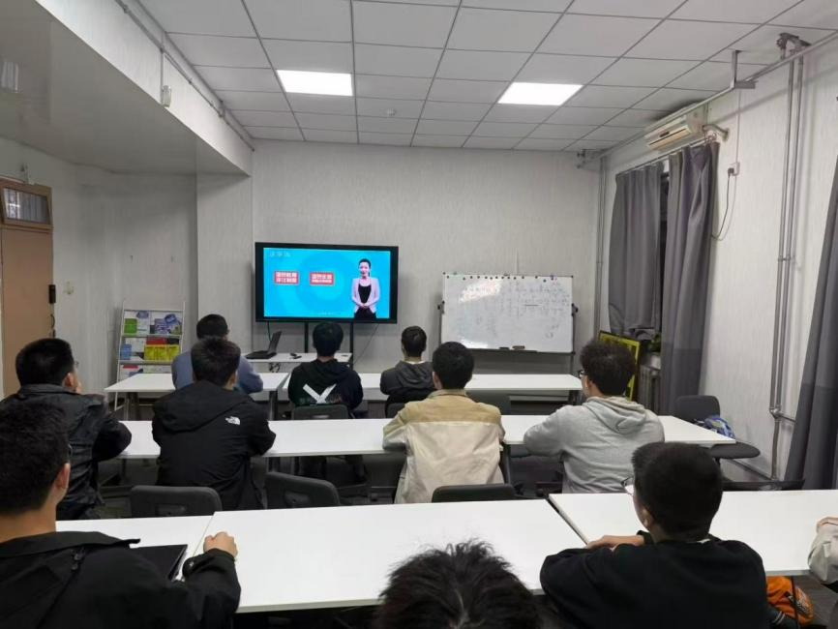
图为培训会现场
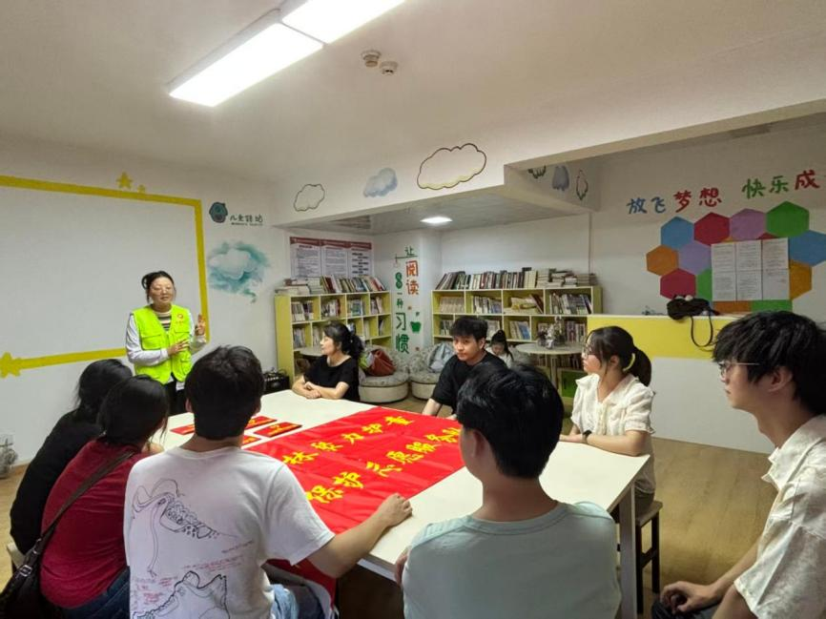
图为阳光社工对干事进行培训
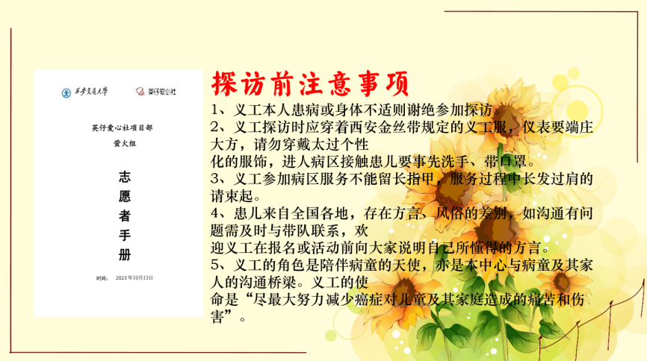
图为培训PPT部分内容

活动感想
参训干事纷纷表示，本次培训会由阳光社工组织提供专业支持，社工的分享打破了自己对儿童志愿服务的简单想象，意识到爱心只是基础，专业、克制、守边界才是做好志愿工作的核心。通过阳光社工带来的真实一线案例讲解，大家认识到特殊儿童陪伴工作存在不少细节风险，今后开展服务不能仅凭热情，要严格遵守手册规定，规范自身言行。在学习部门各类项目流程之后，干事们对萤火部门的工作有了整体认知，清楚了不同志愿活动的岗位要求，消除了参与志愿活动的迷茫感。大家更加理解志愿服务精神，愿意在后续活动中保持耐心与责任心，认真完成志愿任务。

非本支部参与人员现场反馈
阳光社工组织的社会工作者对本次联合培训效果给予肯定，认为萤火部门新干事学习态度认真，能够主动思考儿童服务中的细节问题。社工提出，后续开展联合社区活动时，可持续保持交流，阳光社工组织也会持续为志愿团队提供专业支持，共同做好困境儿童帮扶工作。

活动成果总结
本次英仔爱心社萤火部门干事培训会，作为萤火部门与阳光社工组织联合落地的培训活动，顺利完成全部预设议程，达到预期培训效果。
第一，依托阳光社工的专业力量，夯实了新干事的专业基础。阳光社工为干事开展系统化志愿培训，参训干事系统学习志愿者手册内容，熟悉萤火部门全部志愿项目流程，掌握社区儿童志愿服务的基础方法与风险防范要点，树立规范的志愿服务意识，为后续落地医院陪伴、社区儿童活动储备人才。
第二，深化了与阳光社工组织的合作纽带。本次培训是双方协同开展的公益培育项目，搭建起萤火部门与阳光社工组织深度交流学习的平台，增进双方的相互了解，进一步巩固合作关系，为未来联合开展困境儿童帮扶活动创造良好条件。
第三，凝聚部门志愿共识。活动进一步弘扬奉献友爱的志愿服务精神，统一干事对部门公益使命的认知，营造真诚、负责的部门氛围，推动萤火部门志愿工作朝着更加规范化、专业化的方向持续发展。

微光伴童，为爱相知

活动介绍
活动背景：为深入贯彻落实最佳团日工作精神，弘扬校园志愿服务文化，进一步提升在校学生对于患癌儿童群体的认知水平，消解大众对癌症患儿存在的认知误区与刻板偏见，传递青年学生的温暖善意，西安交通大学英仔爱心社萤火部门团支部组织开展“微光伴童，为爱相知”患癌儿童知识科普线上答题活动。活动面向全体在校学生开展科普宣传，希望通过知识竞答的形式引导广大同学走近、认识患癌儿童群体，学会以尊重、理解的态度看待该群体，依靠科学理性的认知消除社会偏见，用青年的温柔善意守护患病儿童的童真，凝聚校园温情力量。
活动目的：第一，落实最佳团日实践要求，丰富团日活动开展形式，立足志愿服务开展思想科普教育，弘扬奉献友爱的志愿精神； 第二，面向在校学生普及患癌儿童相关科普知识，纠正对于癌症患儿群体的错误认知，减少刻板印象与偏见； 第三，搭建校园公益科普平台，动员更多青年学生关注患病儿童群体，提升在校大学生公益关怀意识，营造关爱特殊儿童的温暖校园氛围。

活动规划
本次活动采用线上知识竞答模式开展，前期由萤火部门完成题库整理、问卷制作、宣传文案撰写、QQ活动群搭建等筹备工作。活动宣传阶段，通过推送转发朋友圈的形式扩大校内宣传覆盖面，引导感兴趣同学转发宣传推送，加入活动专用QQ群获取答题问卷入口。
答题实施阶段，参与同学在活动群内打开线上问卷完成作答，问卷共计20道题目，满分100分。活动为开卷答题，鼓励同学们查阅资料、相互交流学习，加深对患癌儿童相关知识的理解。
活动收尾阶段，收集整理问卷答题数据，核对参与学生填报个人信息，筛选答题分数≥80分的参与同学，为符合条件参与者发放0.3分集体活动证明，做好信息留存与材料归档。同时设置规则，同一账号仅限提交一次问卷，保障活动公平开展。

活动时间
2026年10月1日——10月7日。

支部成员具体参与情况
社内社外共百余人参与。

活动经费收支明细
无

活动具体情况
本次活动全程线上开展，依托线上问卷平台与QQ社群运行，并创新性地融入了线上科普宣讲与互动分享环节。活动前期宣传阶段，借助推送朋友圈转发的模式进行扩散，同学们按照参与要求，转发推送之后加入活动QQ群获取问卷链接。
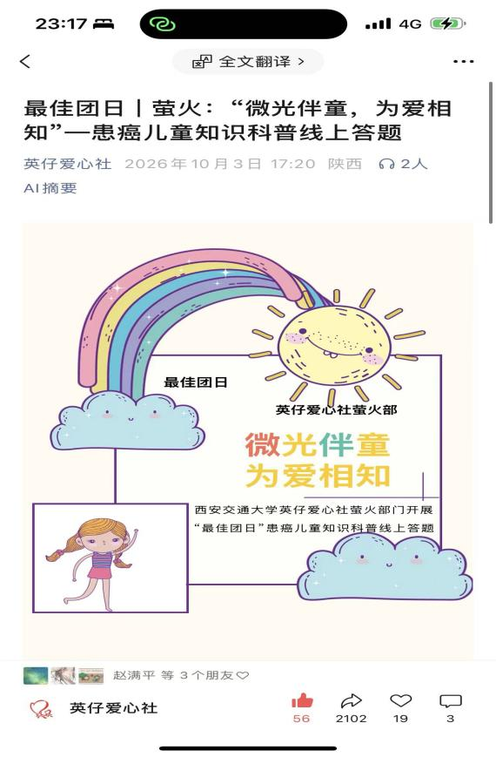
图为患癌儿童知识科普线上答题活动宣传推送
在正式答题前，萤火部门成员精心准备了患癌儿童知识科普PPT，并在QQ活动群内以图文直播、语音讲解或录屏分享的形式，面向参与同学进行系统讲解。PPT内容围绕患癌儿童的生理痛苦（如腰穿、骨穿等治疗过程带来的疼痛与不适）、心理问题（如因脱发、外貌变化导致的自我评价降低、性情暴躁、社交退缩等）、社会关怀及日常注意事项等维度展开。支部成员结合真实案例与科普图片，向同学们分享了患癌儿童在治疗与康复过程中面临的真实困境，引导大家正确看待这一群体，避免标签化同情。
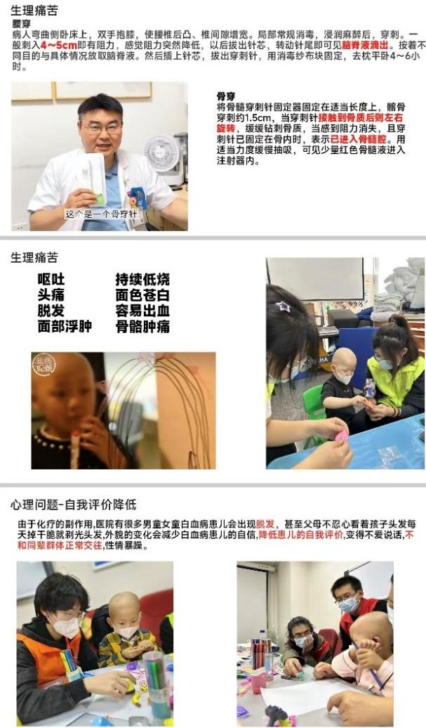
图为儿童癌症认知科普PPT部分
在科普分享结束后，活动进入互动答疑与交流环节。同学们在群内积极提问，支部成员针对“儿童癌症是否传染”“化疗后能否正常上学”“如何与患病儿童平等相处”等常见误区进行解答，进一步巩固了科普效果。随后，问卷通道正式开放，问卷设置20道科普题目，内容紧扣前期PPT讲解的知识点。活动采用开卷模式，鼓励同学们查阅资料学习后作答，不限制作答时间，但严格限定一个账号只能提交一次问卷。
通过“前期科普讲解+线上开卷答题”相结合的形式，既保证了知识传递的准确性，也提升了同学们的参与感与学习深度，使团日科普教育真正入脑入心。
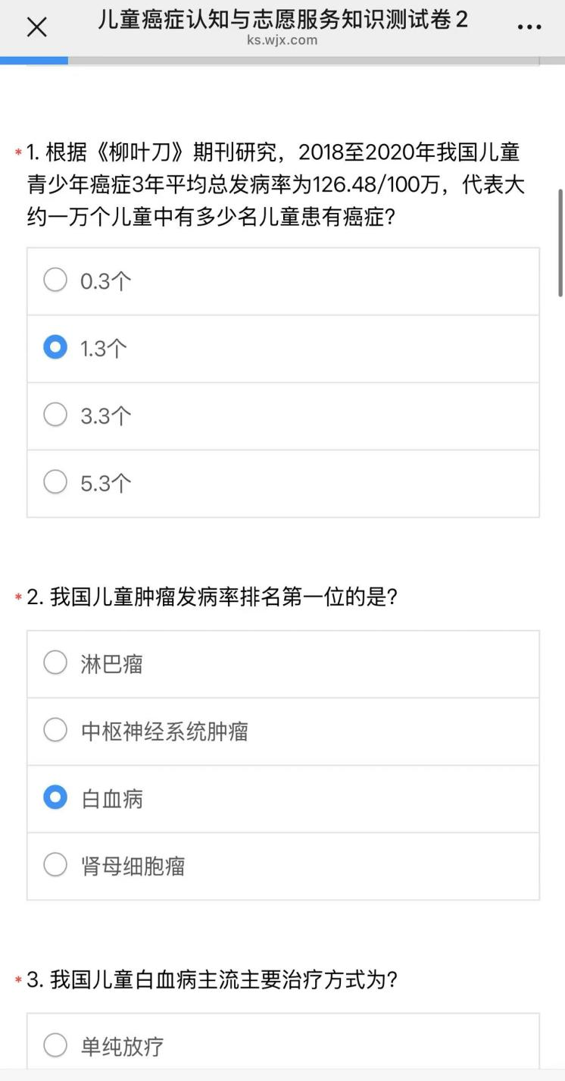
图为线上答题问卷页面

活动感想
本次“微光伴童，为爱相知”患癌儿童知识科普线上答题是一次兼具团日教育意义与公益科普价值的线上志愿实践活动。以往很多在校大学生对患癌儿童群体了解渠道较少，容易产生片面、主观的固有印象。本次最佳团日跳出传统团日活动形式，利用线上答题这一轻量化、易参与的形式，把公益科普和团日实践有机结合，降低同学们参与公益学习的门槛。
对于活动组织者萤火部门而言，筹备本次活动，不仅是完成团日任务，更是一次公益理念的传播实践。在整理题库、开展宣传的过程中，部门成员自身也系统学习了大量和患癌儿童相关的科普知识，更加懂得这一群体不仅需要物质层面帮扶，更需要社会大众的理解、尊重与平等看待，避免标签化的同情。

非本支部参与人员现场反馈
本次活动为线上活动，众多非本支部成员的在校同学踊跃参与。不少参与同学在QQ活动群交流，反馈通过答题了解到很多之前并不知晓的患癌儿童科普知识，破除了自己过去的一些误解，认为以答题做科普的形式新颖有趣，在完成团日实践同时收获公益知识。部分同学表示，希望社团后续可以推出更多类似面向特殊群体的科普类团日活动，让更多青年学生有机会了解公益、参与公益。

活动成果总结
为落实最佳团日精神，弘扬志愿服务文化，团支部组织开展了“微光伴童，为爱相知”患癌儿童知识科普线上答题活动，面向全体在校学生开展公益科普教育，引导青年学生科学认识患癌儿童群体，消解认知偏见，传递青年善意。
从活动开展成效来看，团支部以线上知识竞答为载体，依托朋友圈推送宣传与QQ社群运营，打破时间地点限制，扩大了团日活动的辐射范围。问卷设置20道科普题目，内容覆盖疾病常识、心理关怀、社会支持等多个维度，采取开卷作答形式，引导同学们主动学习相关知识。
思想教育层面，团支部跳出集中会议、线下实践的固有模式，将公益科普融入团日实践。青年学生通过答题学习，走出刻板印象，建立起对患癌儿童群体更加客观理性的认知，进一步培育了公益意识、同理心与社会责任感，践行了青年志愿奉献精神。
本次最佳团日线上答题活动圆满完成预期目标。团支部以微光汇聚温暖，用知识消除偏见，让更多交大学子看见患癌儿童群体，把尊重与善意根植于青年心中，也为校园志愿服务与团日实践积累了宝贵经验。

青春守护粮心，光盘引领新风

活动介绍
为深入弘扬勤俭节约的中华优秀传统美德，响应厉行节约、反对餐饮浪费的时代号召，进一步夯实支部思想建设，本支部组织开展为期10天的光盘打卡主题团日活动。活动以实践打卡为载体，强化支部团员青年对于粮食安全的理解，深化同学们 “谁知盘中餐，粒粒皆辛苦” 的节约意识，引导大家从一日三餐的小事做起，把拒绝餐饮浪费内化于心、外化于行，树立青年团员崇俭抑奢的良好风貌。

活动规划
在整个支部范围内，举办为期十天的线上打卡活动，每日早中晚三餐用餐后进行光盘打卡，促使支部同学们在打卡过程中深化节约粮食的理念。

活动时间
2026年9月29日-10月9日。

支部成员具体参与情况
支部全体成员共同参与。

活动经费收支明细
无。

活动具体情况
自2026年9月29日本次光盘打卡活动正式启动，支部团员同学积极响应活动号召，踊跃参与每日三餐光盘打卡，累计参与人次达上百。
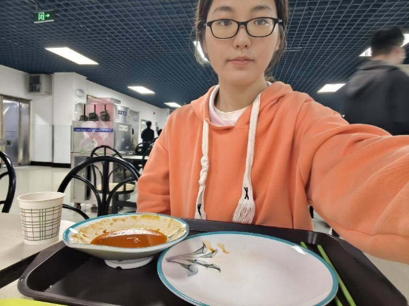
图为支部成员在食堂内打卡“光盘”行动
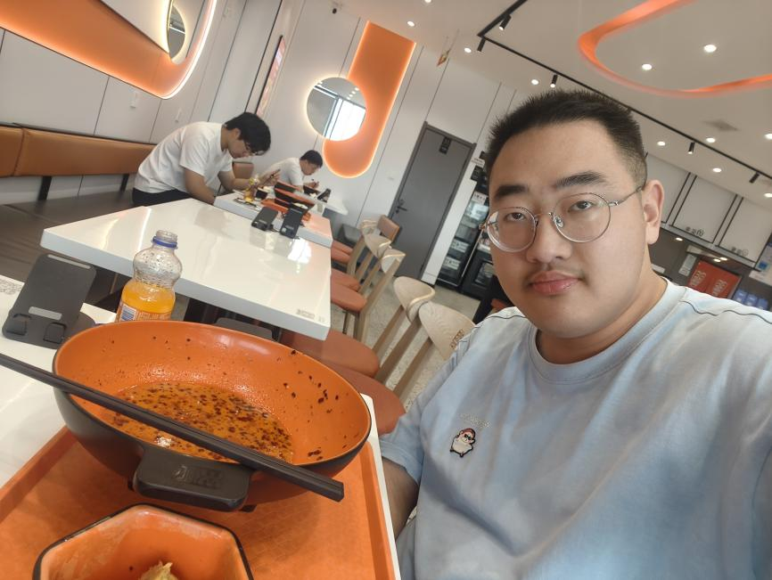
图为支部成员“光盘”后自拍
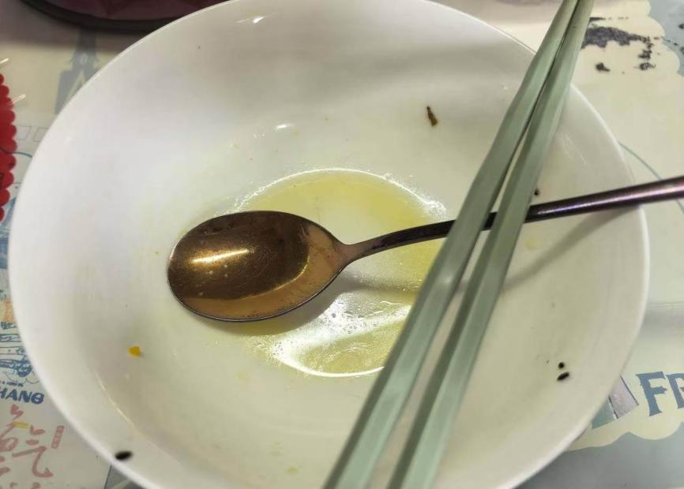
图为“光盘”

活动感想
张淑婷：参加本次为期10天的光盘打卡团日活动，让我对节约粮食这件小事有了更加真切的体会。每一次吃完饭，看着餐盘干干净净，内心都会生出一种充实的成就感。从前去食堂就餐，偶尔会因为好奇多点几份菜品，最后吃不完只能倒掉。参与打卡之后，我会在打饭之前估量自己的食量，做到按量取餐。光盘打卡不只是简单的拍照上传，更是对自己用餐行为的自我约束。在物质条件富足的今天，粮食依旧来之不易，节约粮食不是吝啬，而是当代青年应当具备的素养。看到群里同学们源源不断的打卡照片，集体的氛围也时刻提醒着我珍惜每一粒粮食，今后离开打卡活动，我也会继续把光盘的习惯坚持下去。
朱与墨：光盘打卡让我重新审视了自己日常的就餐习惯。以前总觉得浪费一点饭菜是无关紧要的小事，参与本次团日实践之后才意识到，每一粒粮食背后，都凝聚着农民的汗水。每天上传光盘照片，是对自己的提醒，也是对劳动成果的一份敬畏。支部同学们共同参与打卡，形成比学赶超的良好氛围，大家互相分享感悟，让节约理念不再停留在书本上。作为共青团员，我们理应带头践行勤俭节约，把光盘行动融入日常生活，以微小的实际行动，践行青年责任，带动身边更多人爱惜粮食、拒绝浪费。

活动成果总结
勤俭节约是中华民族绵延千年的传统美德，保障粮食安全是国之大者，拒绝餐饮浪费是新时代青年必须扛起的一份责任。本次“青春守护粮心，光盘引领新风”光盘打卡主题团日活动，历时10天，支部全体成员共同参与，累计打卡上百人次，圆满完成预期活动目标，取得思想教育与实践锻炼双重成效。
光盘打卡团日活动虽已结束，但厉行节约、珍惜粮食的实践不会就此止步。光盘不是一场短期活动，而是需要长久坚持的生活方式。今后本支部将以本次团日活动作为起点，持续开展节约主题宣传，引导全体团员把光盘行动融入日常学习生活，把打卡时养成的好习惯延续下去。号召支部团员不仅自身做到拒绝餐饮浪费，还主动向身边同学、朋友宣传节约理念，发挥青年的示范引领作用，以一餐一饭的微小行动，弘扬勤俭新风，践行新时代青年团员的使命担当。

“心灵栖居，秦岭守望”子午峪清山

活动介绍
为深入践行“绿水青山就是金山银山”的生态理念，响应秦岭生态环境保护号召，英仔爱心社团支部特组织“心灵栖居，秦岭守望”子午峪清山主题团日活动。子午峪作为秦岭七十二峪之一、千年子午道所在，是西安重要的生态屏障与历史文脉。然而随着户外活动增多，古道沿线垃圾污染问题日益突出。本次活动将团日活动搬到山野一线，让团员青年在劳动实践中受教育、长才干、作贡献。

活动规划
活动前期，社团对接长安区秦岭子午峪保护总站，完成活动报备，在工作人员指导下确定进山路线、安全规范与清山范围；筹备垃圾袋、垃圾夹、防护手套、调查问卷等物资，对英仔爱心社心项目干事开展岗前培训，学习林区安全、垃圾分类、问卷沟通礼仪。活动实施阶段，全程由保护总站工作人员带队，上山阶段集中开展清山捡拾工作；下山阶段在安全点位面向游客开展秦岭峪口公众生态文明游览行为与志愿服务需求调查，同步进行生态文明宣传。活动结束后，将捡拾垃圾转运至指定回收点，整理问卷数据、活动影像资料，复盘活动成效，为后续常态化志愿活动积累经验。

活动时间
2026年10月4日、2026年10月7日

支部成员具体参与情况
本次活动参与人员为英仔爱心社心项目的12位干事。干事报名参与后，认真学习岗前培训，进峪期间严格服从子午峪保护总站工作人员指挥，遵守林区管理规定，不擅自脱离队伍、不踩踏原生植被。上山过程中，干事分组协作，细致搜寻捡拾步道、草丛内的各类垃圾；下山途中，干事礼貌向游客介绍调研目的，有序进行秦岭峪口公众生态文明游览行为与志愿服务需求调查。全体成员吃苦耐劳、互相配合，顺利完成清山、调研、科普宣传全部任务，展现交大青年志愿者良好风貌。

活动经费收支明细
往返子午峪车费：388.9元
短期意外保险费：126.70元
总费用：515.6元

活动具体情况
活动前夕，志愿者们在社团指导老师的岗前培训下认真学习进峪相关规范与要求，明确清山路线与任务分工。
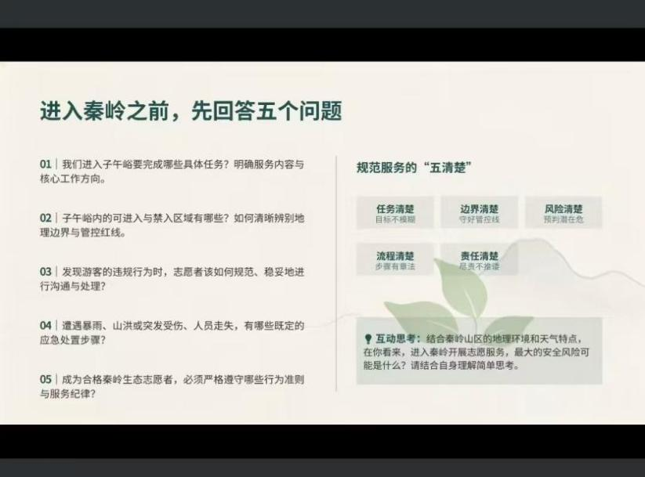
图为行前培训
活动当日，志愿者在长安区秦岭子午峪保护总站集合，由站内工作人员开展岗前安全培训，强调进山安全规范、林区防火要求、植被保护相关规定，明确本次清山路线、任务分工以及垃圾收纳处理要求。
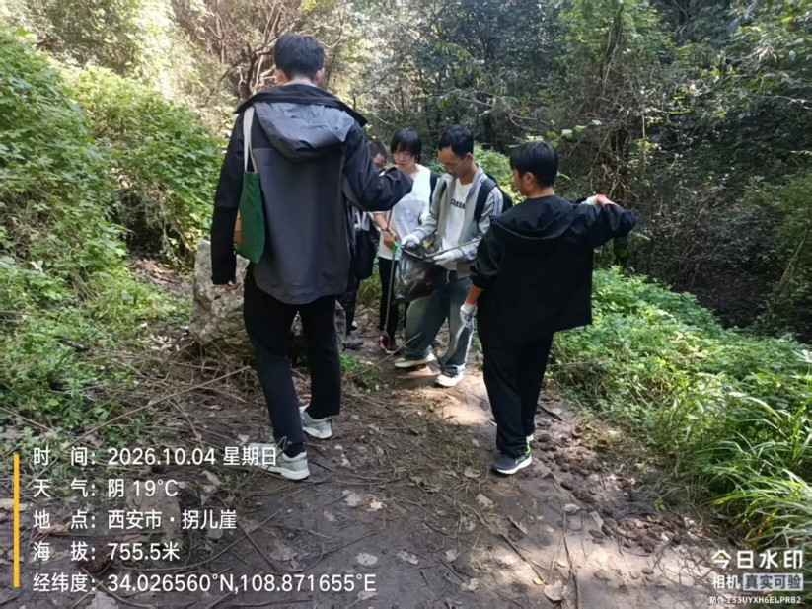
图为志愿者沿子午峪拐儿崖步道进山开展垃圾捡拾工作
志愿者按照既定路线徒步进山，携带垃圾夹、垃圾袋等工具，在山林步道沿线开展清山作业。大家仔细搜寻步道、边坡草丛、岩石缝隙等区域，捡拾游客遗留的塑料瓶、食品包装袋、烟头等各类生活垃圾，统一收纳装袋。
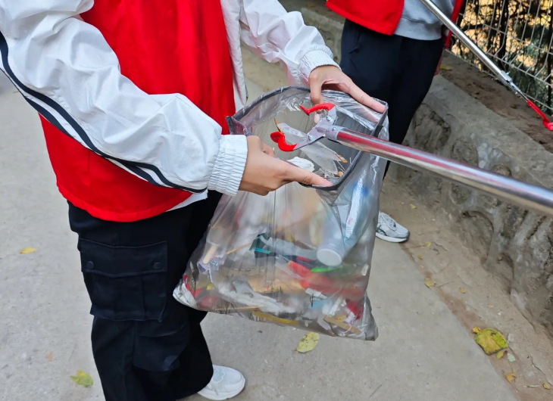
图为志愿者在林间步道清理垃圾
在捡拾垃圾的过程中，志愿者严格遵守林区管理规定，不踩踏原生植被，不进入危险陡坡区域，安全有序开展清理工作。志愿者将捡拾到的废弃物集中收纳，统一打包，后续转运至指定垃圾回收点规范处置，避免垃圾二次污染山林环境。
下山途中，志愿者在安全点位对进出峪口的游客开展随机走访与问卷调研，同步进行生态文明科普。志愿者向游客讲解无痕登山理念，倡导大家文明游览，自觉守护秦岭生态。
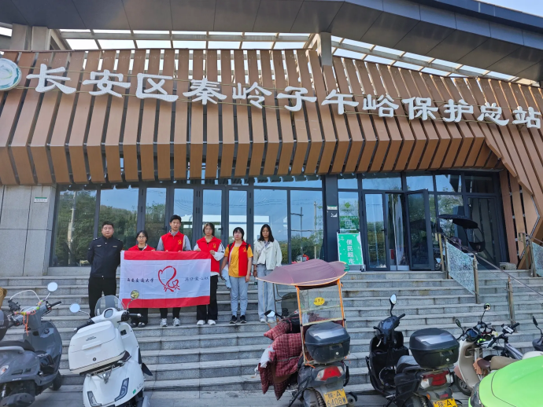
图为志愿者团队在长安区秦岭子午峪保护总站门前合影
活动结束后，志愿者与子午峪保护总站工作人员在保护总站门前合影，本次活动在保护总站的指导下圆满完成。

活动感想
本次子午峪生态守护实践，是我们践行习近平生态文明思想的一次实地行动。作为英仔爱心社心项目干事，在保护站工作人员全程带领下，我们完成上山清山、下山调研的完整实践。上山捡拾垃圾时，我们亲眼看见山野垃圾对溪流、植被造成的破坏，真切体会到秦岭管护人员巡山护林的艰辛。下山开展问卷调研，让我们跳出单纯清理垃圾的视角，了解游客生态认知现状，思考秦岭生态科普的改进方向。本次实践既锻炼了我们的劳动能力与沟通调研能力，也让我们深刻认识到秦岭保护是长期事业。一次清山行动力量有限，但青年志愿者可以持续传播环保理念，带动更多人文明进山、无痕游览，守护秦岭绿水青山。

活动成果总结
本次“心灵栖居，秦岭守望”子午峪清山主题团日活动顺利完成。本次活动全程在长安区秦岭子午峪保护总站工作人员的专业带领、指导与统筹安排下有序开展，严格遵守秦岭林区管理规范与进山安全制度，落实“上山清山、下山调研”的完整实践流程，顺利完成生态环境清理、游客走访调研、生态文明科普宣传等多项工作，在生态治理、社会实践、思想育人、文明引导等多个维度收获显著成效。
在生态保护实效层面，本次志愿清山行动切实改善了子午峪步道整体生态环境，有效缓解峪口长期存在的垃圾堆积问题。子午峪自然环境优越、植被资源丰富，是秦岭北麓极具代表性的生态峪口，但随着游客数量逐年增多，游览活动带来的环境污染问题日益凸显。活动期间，志愿者跟随工作人员沿指定路线徒步进山，细致排查步道表面、护栏缝隙、边坡草丛、游客休息区等易遗留垃圾区域，认真捡拾各类塑料瓶、食品包装袋、纸屑、烟头等废弃物，并进行统一收纳、分类整理、集中转运处理。通过全面、细致、全覆盖的清山作业，极大减少了峪口生活垃圾存量，降低污染物对土壤、植被与溪流生态的破坏，有效改善山林整体风貌，减轻秦岭管护日常工作压力，以青年实际行动守护秦岭生态安全屏障。
在游客走访调研与社会认知层面，本次下山调研收获大量真实、生动的公众反馈，进一步深化了团队对秦岭生态现状的直观认知。活动过程中，志愿者主动与进山、下山游客沟通交流，开展随机走访与问卷调研。通过实地采访发现，绝大多数游客能够清晰感知当前秦岭山野垃圾较多的现状，纷纷表示看到优美的自然环境被人为垃圾破坏，内心十分惋惜、心疼秦岭生态。与此同时，受访游客普遍具备良好的文明出游意识，绝大多数游客表示在日常登山游览过程中，会自觉随身携带垃圾袋，将自己途中产生的果皮、包装、杂物等垃圾统一收纳在包里，坚持“垃圾不下山、绝不留山林”，等到下山后再统一投入垃圾桶，充分体现了大众群体日益提升的生态自觉与环保素养。
在文明示范与社会带动层面，本次志愿活动产生了良好的现场感染力与正向社会影响力。志愿者上山认真清山、俯身拾捡垃圾的全过程，被沿途众多游客看在眼里、记在心里，获得了广大游客的一致认可与高度赞赏。许多游客主动停下脚步对志愿者的公益行为表示肯定与支持，称赞大学生主动进山护林、守护秦岭的行动极具意义。尤其在游览的未成年小游客群体中，本次清山实践起到了极强的榜样示范作用，多名小游客在现场深受触动，主动表达了想要加入秦岭生态保护志愿服务队伍、亲身参与清山护林、为秦岭环境保护贡献自己一份力量的真诚意愿，充分体现了本次活动的育人感染力、社会号召力与生态传播价值。
在生态文明宣传层面，本次活动实现了实践清理与理念传播双向赋能。志愿者在劳动实践与游客交流过程中，持续向过往群众普及秦岭生态保护知识、无痕登山理念与文明游览规范，倡导游客爱护山林植被、杜绝野外用火、杜绝随意丢弃垃圾。通过身体力行的实践示范与面对面宣讲引导，有效强化了游客的环境保护意识，进一步营造出全民关心秦岭、爱护秦岭、守护秦岭的良好氛围，推动生态文明理念在大众群体中落地生根。
在青年育人实践层面，本次活动全面提升了支部成员的实践能力、协作能力与责任担当。全体干事走出校园、深入山野，亲身接触真实的秦岭生态现状，将书本中的生态文明理论转化为实实在在的劳动实践。上山清山的艰苦劳动磨砺了成员吃苦耐劳、踏实认真的优良作风；下山走访、问卷沟通的过程锻炼了大家社会交流、调研分析、临场应变的综合能力；团队统一行动、听从指挥、互帮互助的实践模式，进一步增强了部门凝聚力与集体意识。全体志愿者在亲身体验中深刻认识到秦岭保护工作的长期性、复杂性与重要性，进一步深化了对生态文明思想的理解，树立起新时代青年守护绿水青山、服务生态建设的责任感与使命感。
同时，活动复盘过程中，我们也客观总结出本次实践存在的不足。受山林地形复杂、部分区域坡度较陡、植被茂密等客观条件限制，少量藏于深处、隐蔽位置的垃圾难以彻底清理；下山时段游客流动速度快、停留时间短，导致部分走访调研不够深入、样本覆盖面仍有提升空间；现场生态宣传方式较为基础，形式可以更加丰富多元。
未来，英仔爱心社将持续深耕秦岭生态保护志愿服务，总结本次清山与调研活动经验，补齐实践短板，不断优化活动流程、细化任务分工、丰富宣传形式、提升服务专业性。社团将持续常态化开展秦岭净峪护林、游客生态调研、文明游览宣传等实践活动，持续以青年力量守护秦岭北麓绿水青山，积极传播无痕登山、文明出游的生态理念，带动更多群众、青少年共同参与秦岭保护，持续为美丽陕西生态文明建设贡献青春力量。

旧物拾光，循爱而行

活动介绍
活动背景：为深入贯彻绿色低碳发展理念，践行节约资源、循环利用的环保思想，引导青年学生树立可持续生活观念，英仔爱心社组织开展“旧物拾光，循爱而行”旧物回收公益主题活动。校园内存在大量闲置旧衣、旧书、纸箱等物品，有人选择直接丢弃，也有人选择将它闲置在角落吃灰，造成资源浪费。本次活动面向全校师生，搭建校园旧物流转平台，收集同学们闲置的旧衣物、旧书籍与废旧纸箱，将可利用物资进行公益流转，废旧纸箱统一回收再利用。活动以公益实践为载体，号召青年学子从身边小事践行生态文明理念，在捐赠、整理物资的过程中增强社会责任意识，传递温暖善意。
活动目的：本次活动旨在倡导绿色循环的生活方式，减少校园闲置废弃物，提高闲置资源利用率，搭建校园公益平台，汇聚师生爱心，丰富校园志愿服务实践，引导青年学生亲身参与公益服务，增强奉献意识与团队协作能力，营造节约友善、乐于奉献的校园氛围，带动更多同学树立可持续发展观念。

活动规划
本次活动分为前期宣传、现场物资收集、物资整理、后期物资转运四个阶段。活动前期，通过社团公众号推送进行宣传，告知师生可捐赠物品类别、活动时间地点以及捐赠激励规则。活动当日，在校园内设置线下摊位，志愿者值守摊位，接收师生捐赠的旧衣、旧书、纸箱，对捐赠物资进行分类、称重登记，根据捐赠物资数量设置一、二、三等奖爱心激励，向参与捐赠的同学发放小礼品。活动结束后，志愿者对收集物资进一步分拣打包，可利用旧衣物、旧书籍进行公益捐赠，纸箱统一回收再生。

活动时间
2026年10月10日14：00-18：00

支部成员具体参与情况
支部成员积极参与本次主题团日实践活动，多名成员作为志愿者承担现场服务工作。部分成员负责前期宣传文案撰写、线上推送发布。活动当日，志愿者提前到场，完成摊位布置、物资摆放、奖品整理等准备工作。值守摊位的同学接待前来捐赠的师生，完成物资清点、称重、信息登记、礼品发放。其余成员负责旧物分类、捆扎打包，维持现场秩序。

活动经费收支明细
物料费支出：329.58元

活动具体情况
活动前期志愿者提前抵达现场，完成摊位搭建，物料布置与物资清点工作。摊位前摆放主题手绘宣传黑板。黑板清晰标注本次活动可回收品类。品类包含旧衣，旧书籍，废旧纸箱。以此吸引来往师生驻足了解。桌面整齐摆放湿巾，纸巾，小挂件等爱心礼品。同时放置信息登记二维码与捐赠记录表。志愿者使用表格登记捐赠信息，按照捐赠物资重量划分爱心等级，为参与捐赠的同学发放对应奖品。
活动开展期间不少师生携带提前整理好的闲置物品来到摊位参与捐赠。有同学抱着一摞专业教材前来。这些书本是课程结束之后不再使用的旧书。他希望书本能够流转给有需要的低年级同学。还有同学提着大袋换季衣物。衣物都已经提前清洗整理干净。志愿者仔细清点，称重所捐物资，做好信息登记，并根据捐献量评定爱心等级，发放激励礼品。也有路过的同学看到活动介绍后，折返宿舍搬来积攒许久的快递纸箱。同学们带来的物资种类丰富。有换季闲置衣物，课外读物，教材旧书，还有宿舍积攒的快递纸箱。志愿者对捐赠物资进行现场初步分拣。将衣物，书籍，纸箱分类整理，装入编织袋与纸箱中捆扎收纳。
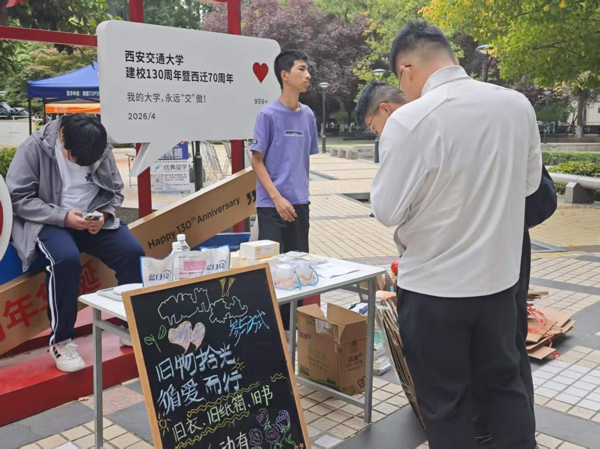
图为活动现场摊位，志愿者值守接待参与捐赠的师生
在物资收集过程中志愿者分工明确。有人负责接待讲解，有人负责称重登记，有人负责物资打包，有条不紊推进各项工作。随着活动持续进行，摊位旁堆放的旧物不断增多。一袋袋打包完毕的旧衣物，堆叠整齐的旧书与纸箱，汇聚起校园师生的爱心。活动全程安排专人拍摄照片，记录现场服务，物资捐赠，物资整理等场景，留存活动影像资料。
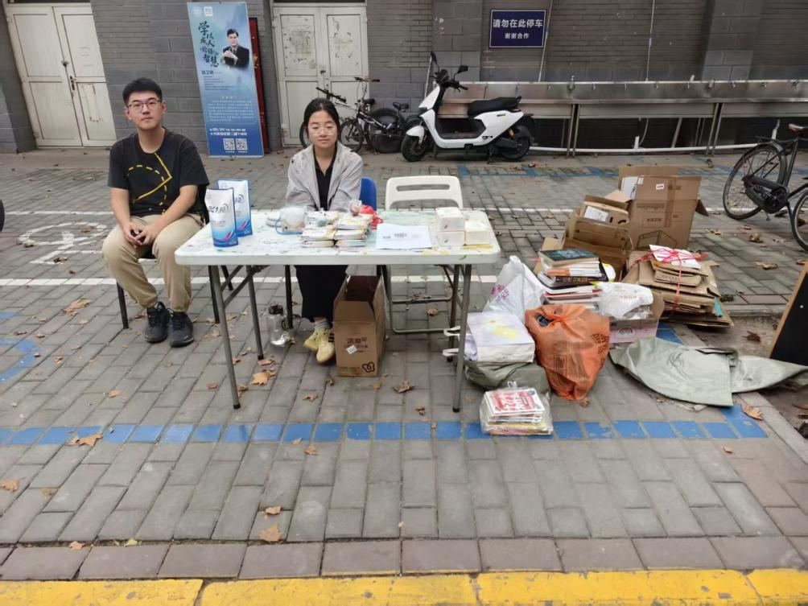
图为志愿者在活动摊位值守，整理待登记物资
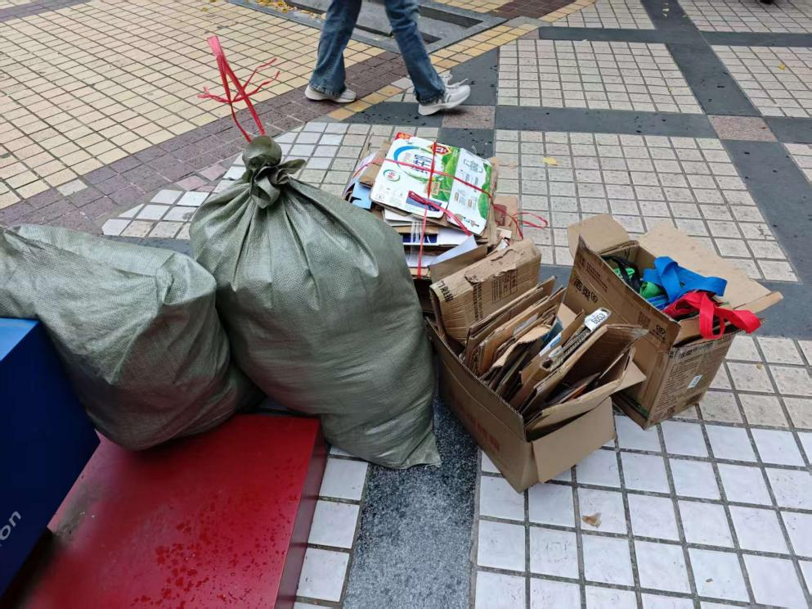
图为活动收集打包完成的旧书、纸箱、旧衣物物资

活动感想
本次“旧物拾光，循爱而行”旧物回收志愿活动顺利开展，让支部全体成员对绿色环保理念与校园公益实践有了更为深刻的理解与感悟。干事们在实践中走出课堂，真切体会志愿服务的价值内涵。
闲置物品浪费是校园生活中普遍存在的问题。很多可继续使用的衣物书籍和纸箱，常常因缺少规范回收渠道被随意丢弃。本次活动搭建了正规便捷的校园捐赠平台。让同学们的闲置物资得以循环利用。既减轻了校园环境处理压力，也让每一件旧物延续自身价值。
活动开展过程中，支部成员分工配合默契。大家认真完成摊位布置，物资登记，物资分拣和打包收纳等各项工作。在持续的志愿服务中，团员们逐渐养成细致严谨的做事态度。沟通能力与团队协作能力也得到有效锻炼。
活动期间众多师生主动参与捐赠的暖心场景，充分展现出当代大学生的公益素养与向善之心。同学们自发整理闲置物资，积极支持绿色公益活动。让支部成员深刻感受到，公益从不是遥远的口号。它源于日常点滴的善意积累。绿色低碳也不是硬性规定。而是人人都可以践行的生活方式。
本次团日实践有效增强了支部整体凝聚力。进一步强化了团员的责任意识与服务意识。全体成员更加明白青年学子应当主动担当社会责任。今后支部将持续积极参与绿色校园建设与公益志愿服务活动。持续以实际行动传递温暖力量，践行新时代青年的使命担当。

活动成果总结
本次“旧物拾光，循爱而行”校园旧物回收公益志愿服务活动顺利圆满完成。本次活动支部成员积极参与、分工协作，顺利完成前期宣传、现场开展、物资分拣等工作。本次活动以绿色环保、资源循环、爱心公益为核心主题，立足校园实际，聚焦学生日常生活中的闲置物品浪费问题，面向全校师生开展旧衣物、旧书籍、废旧纸箱回收活动。通过本次常态化公益实践活动，不仅有效实现校园闲置资源的再利用、再循环，也进一步深化了支部团员的志愿服务意识、生态文明理念与社会责任担当，整体活动成效显著、育人成果突出、校园反响良好。
从环保建设成果来看，本次活动有效缓解了校园闲置物品堆积、随意丢弃、资源浪费等问题。在日常校园生活中，同学们存在大量闲置衣物、闲置书籍、快递纸箱等可回收物资，由于缺少固定回收渠道，多数闲置物品最终被直接丢弃，造成资源浪费与校园环境负担。本次活动面向全校开放捐赠渠道，集中接收、统一整理、分类处理各类可再利用物资，将可捐赠衣物、书籍进行公益流转，将纸箱等可回收物资统一交付再生利用。通过本次集中回收，大量原本即将被废弃的物资得以重新发挥价值，有效减少校园生活垃圾产出，切实践行绿色低碳、循环发展的生态文明理念，推动绿色校园建设落到实处。活动以微小实践落实环保理念，让低碳节约不再是抽象口号，而是可参与、可实践、可落地的校园日常行动。
从公益实践成果来看，本次活动成功搭建了便捷、普惠、温暖的校园爱心捐赠平台。活动前期通过线上推送方式广泛普及活动内容，清晰告知师生捐赠范围、活动流程与激励方式，极大调动了全校同学的参与热情。活动现场氛围温暖积极，大量同学主动整理个人闲置物品，自愿前来捐赠，以微小物资传递善意、以实际行动参与公益。本次活动不设置捐赠门槛、不限定捐赠数量，让每一位愿意奉献爱心的同学都能够参与其中，真正实现“人人可公益、小事亦温暖”。通过物资集中回收与公益转运，校园青年的爱心得以汇聚、传递、落地，充分展现了当代大学生善良质朴、乐于奉献的精神风貌，有效营造出互帮互助、节约向善、温暖友爱的校园公益氛围。
从支部建设与育人成果来看，本次活动极大锻炼提升了支部团员的综合实践能力与集体协作能力。活动全程由支部成员深度参与、自主推进，从前期策划宣传、文案制作、信息推送，到现场布置、值守接待、物资登记、礼品发放，再到活动结束后的物资分拣、打包收纳，志愿者们各司其职、紧密配合、高效协作。在志愿服务过程中，同学们主动沟通、耐心引导、认真登记、细致整理，充分展现出团员吃苦耐劳、踏实认真、勇于担当的优良作风。通过亲身参与公益实践，支部成员更加深刻理解志愿服务的价值意义，进一步树立起奉献、友爱、互助、进步的志愿精神。相较于理论学习，本次实践活动让生态文明教育、责任教育、青年担当教育更加具象化、生活化、可感化，有效提升了支部凝聚力、向心力与行动力，推动支部团日活动从形式化走向实效化。
从校园影响力与长效价值成果来看，本次活动覆盖面广、参与度高、宣传效果好，成功扩大了绿色公益活动的校园影响力。活动过程中，不少路过同学主动驻足咨询、现场了解活动意义，部分同学当场返回宿舍整理物资参与捐赠，充分体现活动的感召力与吸引力。许多参与同学反馈，本次旧物回收活动切实解决了学生闲置物品难处理的生活痛点，既环保又暖心，是贴近学生、服务学生、意义十足的优质校园活动。
总体而言，本次“旧物拾光，循爱而行”旧物回收公益活动组织有序、开展顺利、参与广泛、成效扎实。活动既取得了环境保护、资源利用的实践成果，也收获了思想育人、支部建设、公益传播的精神成果，真正实现了实践育人、服务育人、环境育人的综合效果。未来支部将继续立足青年责任，常态化开展绿色环保、公益服务类实践活动，引导更多青年学生践行低碳理念、投身志愿服务、传递青春善意，以持续的实际行动展现新时代大学生的青春担当。

晨星伴学暖童心，英仔携手助成长

活动介绍
城市外来务工人员子女因家长工作繁忙，长期缺乏陪伴与教育，在学习和生活中容易陷入迷茫。没有同龄人的陪伴，孩子们感到孤独；缺少及时的指导，孩子们感到无助。针对这一现状，英仔爱心社手拉手部门策划了关爱困境儿童成长系列活动，每晚组织志愿者前往晨星社工服务中心，为孩子们提供学业辅导与心理疏导，陪伴他们健康成长。

活动规划
每个工作日晚上，志愿者前往晨星社工服务中心开展为期两小时的志愿帮扶。在服务中心负责人李老师的带领与分配下，志愿者们有序地为每个孩子进行一对一的学业辅导和心理疏导，帮助孩子们答疑解惑，扫清成长路上的障碍。

活动时间
2026年10月8日至今，每个工作日19:00—21:00

支部成员具体参与情况
英仔爱心社手拉手部门全体成员。

活动经费收支明细

项目 | 名称 | 数量 | 费用
交通费 | 来往车费 | 4次 | 72.9元

活动具体情况
每天晚上，手拉手部门的志愿者们准时来到晨星社工服务中心。活动开始前，志愿者们统一接受社团关于低龄儿童辅导与关爱的培训。随后，在管理老师的分配下，志愿者们有序开展一对一辅导：先检查孩子们当天的作业并答疑，再根据管理老师的指导，针对学习中的薄弱环节进行细致讲解，逐一攻克难点。学业辅导结束后，志愿者们化身知心姐姐和知心哥哥，与孩子们围绕生活与成长中的困惑展开深入交流，以过来人的身份为他们扫清成长路上的障碍。
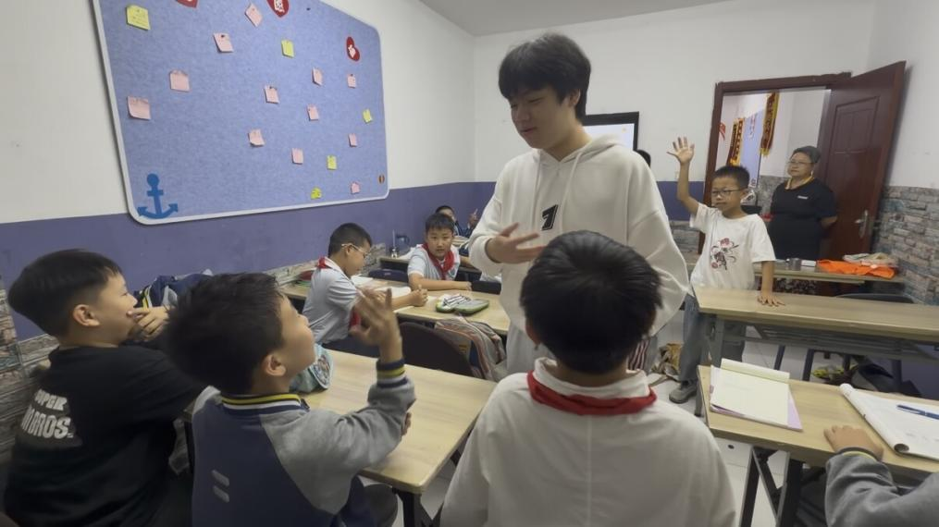
图为志愿者开展学业辅导

活动感想
手拉手部门部长邱鑫如：第一次走进晨星社工服务中心的教室，孩子们怯生生又好奇的眼神，一下子拉近了彼此的距离。我们的任务是给家庭困难的小学生辅导学业，可真正相处后才发现，这远不止是知识的传递。有孩子攥着橡皮在草稿纸上反复演算，直到算出答案才松口气似的咧嘴笑；也有调皮鬼趁我讲题时偷偷玩闹。闲聊中又发现，他们因家庭缘故而过早成熟，话语里藏着超出年龄的懂事，让我心头一暖。原来助学从不是单向的给予——我在帮他们克服学习畏难情绪的同时，他们用小小的身躯藏着的懂事与坚韧，也悄悄治愈着我。这份双向的温暖，成了这段时光最珍贵的礼物。
手拉手部门部长苗国睿：参与晨星社区困境儿童助学活动期间，我每周一至周五的下午及晚上，主要为社区孩子提供作业答疑和趣味科目辅导。起初我以为是单纯的知识输出，实际过程中发现，帮助孩子理清数学解题思路、讲解科目知识点时，他们认真思考、主动提问的态度很打动我。这些孩子虽面临一些困境，但对学习的专注和求知欲，与其他孩子并无不同。这段经历让我意识到，规律的辅导和耐心的解答，能切实帮他们解决学习难题。未来我会继续坚持，用实际行动为他们的学习之路提供更多支持。

非本支部参与人员现场反馈
晨星社工中心负责人李老师：爱心社志愿者们的加入极大缓解我们资金、人力不足的困难。从这些年轻的大学生志愿者身上，我们看到他们对弱势儿童具有较强的责任心。他们在志愿服务过程中自然流露出的优秀品质，也在潜移默化中对困境儿童及流动儿童的健康成长产生了积极的影响。他们的服务也深得孩子们的喜爱，帮助孩子们在学习成绩上取得了不同程度的进步。交大爱心社志愿者的乐于奉献精神和勇于担当社会责任的热心，值得我们每一个人学习。

活动成果总结
系列活动成效显著，孩子们在学业与心理两方面均有积极转变。学业上，作业完成质量明显提高，学习主动性显著增强；心理上，性格愈发开朗自信，孤独感与无助感得到有效缓解。志愿者们也在实践中锻炼了沟通与教学能力，增强了社会责任感，实现了服务他人与自我成长的双向奔赴。活动以规律的陪伴和耐心的引导，为困境儿童搭建起一座通向自信与希望的桥梁。

文博执勤酬华诞，秉志奉献耀青春

活动介绍
活动背景：国庆假期陕西历史博物馆人流激增，各项公共服务保障任务压力显著增加。为充分发挥支部青年先锋模范作用，大力弘扬奉献、友爱、互助、进步的志愿服务精神，引导支部成员走出书本课堂，在一线服务实践中砥砺品格、增长本领，本支部组织开展陕西历史博物馆国庆集体志愿执勤实践活动。依托国庆假期社会实践契机，推动理论学习成果转化为现实行动，把支部思想教育阵地从室内学习延伸到社会服务现场。
活动目的：通过岗位值守、便民帮扶等实操工作，让支部成员亲身参与公共服务，不断增强社会责任意识与集体大局观念。在直面群众的沟通服务当中锤炼待人处事能力，真切感悟基层服务岗位的时代价值。牢固树立青年甘于奉献的价值导向，集中展现本支部青年敢担当、愿付出的精神风貌。

活动规划
支部委员会提前统筹各项筹备工作，对接确定执勤点位，明确执勤时段、岗位职责以及现场注意事项。结合报名实际情况划分服务小组，推选小组负责人压实现场管理责任。活动正式开展前发布通知公告，明确工作任务、仪容着装、言行规范以及安全注意事项，始终将人身安全摆在首要位置。落实签到登记与轮岗休整机制，科学安排值守时长，避免成员连续高强度工作。执勤期间由各小组做好过程记录，活动结束后组织小组开展复盘交流，广泛征集成员实践感悟，汇总考勤台账，系统梳理全部活动资料，完成归档留存。全过程严守岗位工作纪律，做到分工清晰、责任到人，保障志愿执勤活动稳妥有序落地。

活动时间
2026年10月2日.

支部成员具体参与情况
支部面向全体成员发布志愿执勤招募通知，采取自愿报名的方式确定参与人员名单。所有参与成员均按照要求准时抵达执勤点位，服从小组负责人统一调度。在岗期间严格恪守岗位纪律，对待过往群众文明有礼，保质保量完成分配的各项工作任务。小组成员之间互帮互助、协同配合，按时做好轮岗交接工作。部分支部成员因时间冲突、身体状况等客观原因无法到场参与，均严格按照支部管理要求履行请假手续。参与执勤的全体成员以饱满务实的状态投入服务工作，充分彰显新时代青年的责任与担当。

活动经费收支明细
无。

活动具体情况
各小组抵达执勤点位集合完毕后，快速熟悉周边环境，明晰岗位职责，迅速进入执勤工作状态。本次集体执勤主要承担现场秩序维护、文明劝导、群众咨询解答、人流疏导等便民辅助工作。面对前来问询路线、方位信息的群众，成员耐心倾听诉求，细致做好指引解答；遇到人员聚集区域，主动上前疏导分流，提醒群众遵守公共文明秩序。假期现场人流量大，工作内容繁杂琐碎，但全体成员没有松懈倦怠，始终坚守岗位。各组严格执行轮岗制度，保障人员得到合理休息。置身服务一线，成员近距离接触社会实际，真切认识到平凡岗位对于城市有序运行的重要意义。破除了部分成员对于志愿服务形式化的片面认知，在一桩桩小事当中读懂奉献精神的深刻内涵。本次执勤全程平稳推进，未发生任何安全事故。
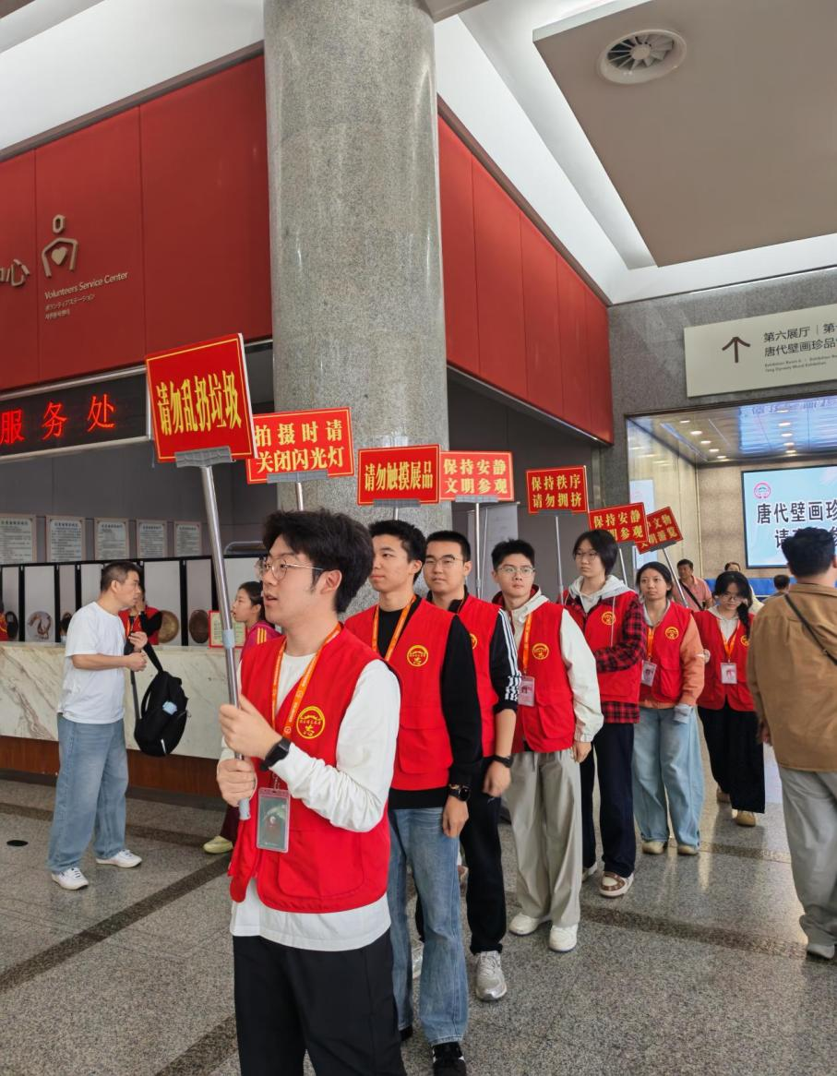
图为志愿者们进行展厅巡查
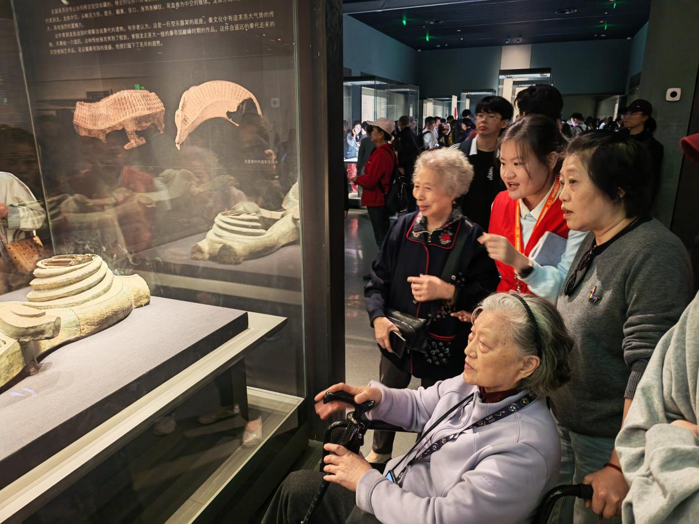
图为志愿者进行文物讲解
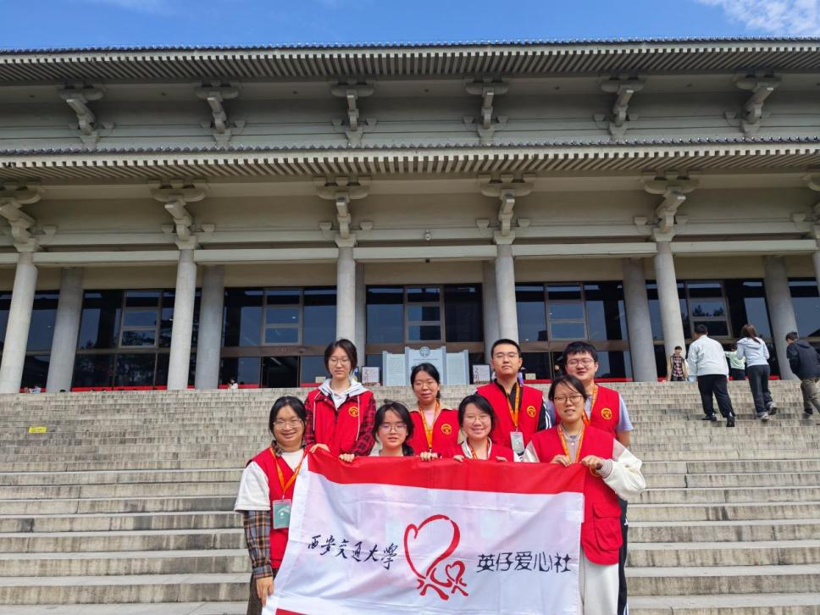
图为参与活动的志愿者合照

活动感想
执勤结束之后，支部成员纷纷分享内心的真切体会。大家谈到，课本上学习到的志愿精神，只有亲身站到服务岗位上，才能够拥有更加立体深刻的理解。执勤工作少有轰轰烈烈的场面，更多是细碎重复的日常，可正是这些微小服务，为群众营造了更加舒适有序的公共环境。青年的担当不在于响亮的口号，而在于脚踏实地、身体力行。不少成员表示，放弃部分国庆休息时间参与执勤，是一次很难得的成长历练。这次实践让大家学会换位思考，更加理解基层工作人员的辛劳付出。大家表态，今后会主动参与更多志愿服务，把志愿精神内化于心，落实到日常学习生活的方方面面。

非本支部参与人员现场反馈
现场群众对支部青年志愿者的服务给予积极评价，对志愿者耐心解答、主动引导的行为表示认可，认为青年主动投身公共保障工作，展现出当代青年无私奉献的优良素养。

活动成果总结
本次2026年10月2日陕西历史博物馆集体志愿执勤活动顺利收官，圆满达成社会实践育人的预期目标。通过一线岗位历练进一步厚植支部成员服务意识，凝聚支部向心力，树立支部对外良好形象。活动完整保存签到台账、成员感悟等各类文字材料，完成全部资料整理归档。本次活动跳出会议室学习的局限，推动青年走进社会，把奉献友爱从理论概念转变为亲身实践。同时活动也暴露出部分短板，前期岗前培训内容较为简略，少数成员面对复杂咨询场景，临场处置能力仍有提升空间。后续开展同类志愿实践时，支部将完善岗前导学环节，补充沟通技巧与简单应急处置内容。支部将持续用好假期实践契机，组织形式多样的志愿服务，引导青年树立为民服务的思想自觉。鼓励全体成员把本次实践收获转化为持久动力，在学业上刻苦钻研，在集体中主动作为，立足自身实际贡献青春力量，切实发挥基层支部实践育人、思想引领的重要作用。

学习伟大长征精神

青春献礼国庆，长征薪火永续

活动介绍
活动背景：2026年10月1日为中华人民共和国成立77周年，为落实校团委“最佳团日”相关工作部署，紧抓国庆节教育契机，我社交流部组织开展红色文艺作品征集活动。将爱国主义教育、长征精神传承与青年实践有机结合，搭建青年可参与、可传播的实践教育平台。
活动目的：面向社团各部门征集红色文艺作品，推动社员学习党史、新中国史、改革开放史、社会主义发展史以及长征史，牢固树立“听党指挥跟党走”理想信念，充分展现交大青年与祖国同向、与时代同步的精神面貌。

活动规划
本次活动划分为前期准备、中期实施、后期宣传三个阶段。前期由社团支部统筹，交流部做好人员分工，完成活动宣传文案编撰与作品征集相关筹备工作；中期自10月2日面向全社发布征集通知，调动社员参与，营造浓厚红色学习氛围；后期对收集到图文、视频、感悟心得等各类作品整理加工，产出推送推文与活动总结材料，各环节衔接有序，保障活动顺利落地。

活动时间
2026年10月1日到10月11日

支部成员具体参与情况
在最佳团日活动推动下，社团各部门成员积极响应本次红色文艺作品征集。交流部负责作品收集工作，广大支部成员踊跃报送参与各类红色主题活动产出的成果，内容涵盖重走长征路主题云端接力活动海报、红色主题原创诗歌《煤油灯》、词作《满庭芳・五十载忆故人》、《心中的那抹中国红》手写感悟等多种形式，以实际行动抒发对祖国华诞的祝福，表达对红色精神的理解感悟。

活动经费收支明细
无。

活动具体情况
征集通知下发后，社团成员踊跃投稿，积累了内容丰富多样的红色文艺作品，部分代表性作品如下：
1.“跑西安”云端接力，用脚步致敬长征
国庆期间参与全校“跑西安”云端接力活动，模拟红军长征艰苦征程，社员依托微信步数、跑步记录完成云端里程接力，坚持每日打卡、相互激励，把假期转化为行走的思政课堂，感悟长征精神背后的初心与力量。
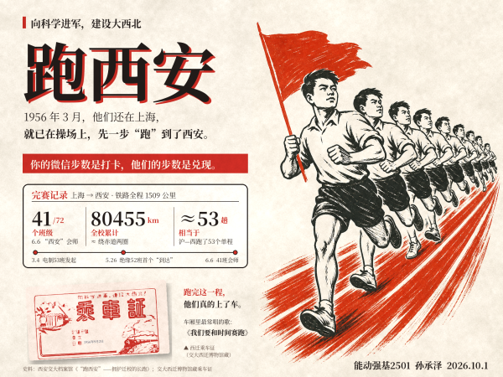
图为“跑西安”主题海报
2.手作诗句，传承红色精神
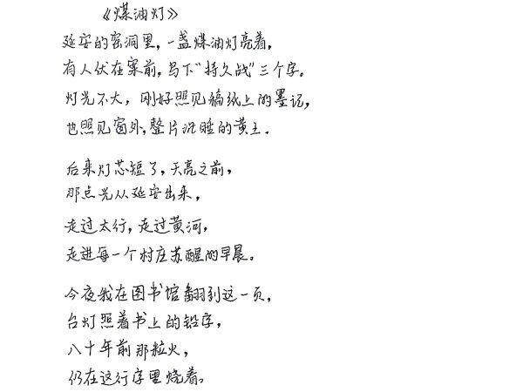
图为《煤油灯》红色诗歌手写稿
提交原创作品《煤油灯》，作品取材于延安时期革命岁月，借煤油灯的意象回望革命奋斗时光，诠释新时代下红色精神的接续传承。
3.手写“中国红”，表达爱国情
大家积极参与“心中的那抹中国红”手写主题活动，团员青年在西安交大信纸上书写爱国感悟，笔墨之间寄托青年学子的爱国喜悦与时代担当，述说着新时代少年的家国情怀。
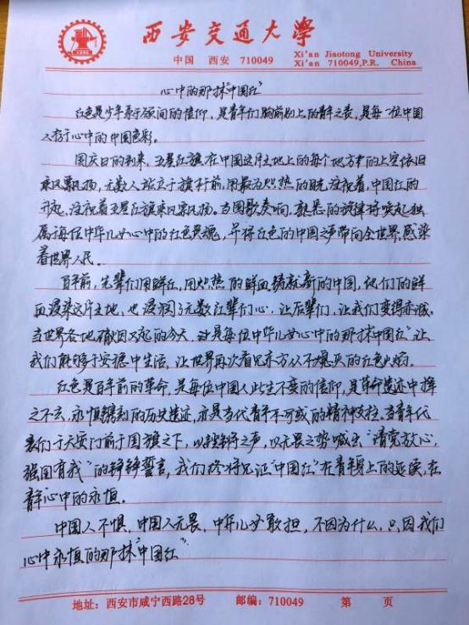
图为“心中的那抹中国红”主题手写稿
4.缅怀革命先辈，赓续红色血脉
部分同学自主创作《满庭芳·五十载忆故人》词作，回望革命奋斗历程，缅怀老一辈革命家。参与者认为缅怀先辈最好的方式，便是接续奋斗，把青春力量投入民族复兴事业之中。
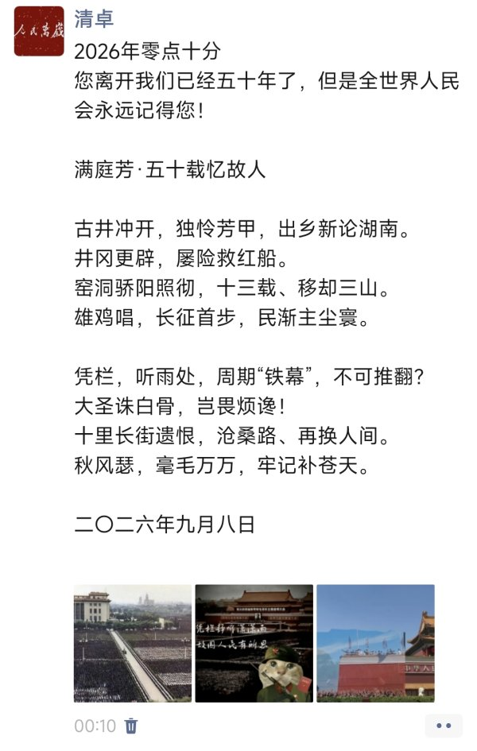
图为《满庭芳·五十载忆故人》红色主题词作

活动感想
经过本次红色文艺作品征集活动，大家切实体会到长征精神不只是文字记载，更是不畏艰险、不怕牺牲、信念坚定的崇高追求。参与“跑西安”接力，仿佛跨越时空与西迁先辈对话；书写爱国文字的过程，也是立下青年自我承诺的过程。国庆节不仅是假日，更提醒当代青年铭记今日和平幸福来之不易。作为交大学子，应当厚植爱国情怀，树立强国志向，落实报国行动，刻苦钻研专业知识，主动担当集体责任，让青春在国家需要的地方发光发热。

活动成果总结
本次活动依靠各部门协同配合顺利完成，达成预设活动目标。一是思想引领具备深度，借助作品征集充分调动社员参与红色实践分享的积极性，推动红色文化与长征精神传播弘扬；二是活动运行高效、践行节俭，全程无经费开支，参与同学热情高涨，保障本次团日活动圆满收官。

踏寻红色根脉，传承精神谱系

活动介绍
支部成员将分赴全国各地，走进红色景点、抗战纪念馆等红色教育基地，深入了解革命历史，缅怀革命先烈，追思遇难同胞。在实地参观中，成员们将以拍照打卡、分享见闻与感悟的方式，深刻体悟西迁精神的丰富内涵与时代意义，在学习与宣传红色文化的过程中赓续红色血脉、汲取奋进力量。

活动规划
本次活动以“踏寻红色根脉，传承精神谱系”为主题，组织支部成员在国庆期间（10月1日至10月7日）返回家乡或就近前往具有代表性的红色教育基地，开展实地参观与学习。通过走访革命旧址、抗战纪念馆、烈士陵园等场所，深入了解以中国共产党为代表的革命先辈在革命战争时期的奋斗历程与精神传承。活动要求参与成员拍摄现场照片、记录参观感悟，并结合“长征精神”等新时代红色文化内涵，撰写心得体会，进一步增强“四个自信”，筑牢理想信念根基。

活动时间
10月1日至10月7日。

支部成员具体参与情况
部门 | 参与成员 | 地点
启梦 | 邱鑫如 | 大兴善寺
陕博 | 刘可桢 | 东山学校
交流 | 孙宏源 | 王尽美烈士故居
启明星 | 师瑞康 | 西安事变纪念馆
心项目 | 杨浩田 | 西安事变纪念馆
陕博 | 万洲彤 | 八一广场

活动经费收支明细
无。

活动具体情况
本次活动共有5个部门的支部成员积极参与，覆盖东山学校、王尽美烈士故居、西安事变纪念馆等全国多个重要红色教育基地。同学们在参观过程中认真聆听讲解、观看历史文物与复原场景，深刻体会到革命先烈坚定的理想信念与不畏牺牲的斗争精神。活动期间，支部成员通过拍照打卡、撰写感悟等形式，在线上线下同步开展宣传，形成了良好的学习氛围与传播效果。
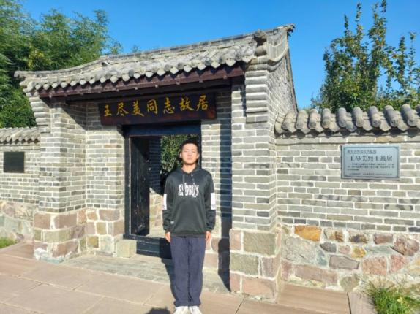
英仔爱心社成员在王尽美烈士故居合影

活动感想
杨浩田：近日，我参观了西安事变纪念馆，近距离重温了那段惊心动魄的峥嵘岁月，内心深受触动。走进纪念馆，一张张老旧照片、一件件珍贵文物、一段段详实的文字介绍，生动再现了1936年西安事变的完整经过，让我仿佛置身于风雨飘摇的抗战前夕。
当时国家内忧外患、民族危在旦夕，张学良和杨虎城两位爱国将领为挽救民族危亡，毅然发动兵谏，逼迫当局停止内战、联共抗日。西安事变的和平解决，扭转了危急的时局，推动了抗日民族统一战线的形成，为全民族抗战的胜利奠定了重要基础。两位将领以身许国、不畏强权的爱国情怀，深深打动了我。
回望历史，硝烟早已散尽，但先辈们的家国担当永远值得铭记。如今的和平与安宁来之不易，是无数仁人志士用热血和坚守换来的。作为新时代的学生，我们更应该铭记历史、心怀家国。在今后的学习和生活中，我会继承先辈的爱国精神，勤奋刻苦、脚踏实地，努力提升自己，以青春之力担当时代责任，守护来之不易的和平，报效祖国。
刘可桢：近日，我走进百年名校东山学校，踏访伟人求学足迹，沉浸式感受这里的书香底蕴与红色精神，内心满是震撼与感悟。青砖黛瓦的书院建筑古朴雅致，草木葱茏、静谧庄重，一砖一瓦都沉淀着百年的办学底蕴与岁月故事。
这里是少年毛泽东走出家乡、开眼看世界的第一站。17岁的毛泽东远赴东山高等小学堂求学，在这里接触新式教育、汲取新思想，写下壮志凌云的《言志》，立下救国救民的远大理想。同时，陈赓、谭政等诸多仁人志士也曾在此求学，这所百年学府培育了无数国之栋梁。展馆里的旧桌椅、老典籍、珍贵史料，生动还原了先辈们勤学苦读、胸怀家国的求学岁月。
此次参观让我受益匪浅。先辈们身处乱世，仍心怀壮志、刻苦求学，以学识报国、以初心担责。反观当下，我们拥有优越的学习环境，更应懂得珍惜时光、勤勉奋进。作为新时代青少年，我将传承东山学子勤学善思、胸怀天下的精神，树立远大理想，脚踏实地学好知识，锤炼过硬本领，不负韶华、不负先辈，努力成长为能够担当时代重任的新时代青年。

活动成果总结
本次“红色寻根，精神传承”主题实践活动于10月1日至10月7日顺利开展，支部多名成员积极参与，依托国庆假期就近、返乡走访各地红色教育基地，实地接受红色教育，整体活动开展有序、参与积极、成效良好。
本次活动覆盖多个红色研学点位，包括西安事变纪念馆、东山学校、王尽美烈士故居、红岩革命纪念馆、八一广场等多处代表性红色阵地，学习内容丰富、红色资源典型。同学们通过实地参观、观看史料文物、聆听革命故事、打卡记录、撰写感悟等方式，重温革命峥嵘岁月，深切体会革命先辈在危难时刻挺身而出、艰苦奋斗、无私奉献的崇高精神品质，深刻理解红色精神与西迁精神的时代价值，进一步坚定理想信念、厚植家国情怀。
相较于课堂理论学习，本次实地研学形式更加直观生动，有效提升了成员的学习主动性与代入感。大家在行走中感悟历史、在实践中传承初心，深刻认识到今日和平生活的来之不易，进一步增强了历史使命感与时代责任感。同时，成员积极分享研学感悟、传播红色故事，营造了浓厚的支部红色学习氛围，切实做到学史明理、学史增信、学史崇德、学史力行。
总体而言，本次红色寻根实践活动圆满完成预期目标，有效夯实了支部成员的思想根基，强化了责任担当。下一步，支部将持续依托红色资源开展常态化实践学习，引导成员赓续红色血脉、传承奋斗精神，将爱国热情转化为学习实干的动力，以青春担当践行新时代青年使命。

“赓续伟大长征精神，汲取砥砺奋进力量”线上理论学习

活动介绍
为传承红色基因、弘扬伟大长征精神，引导青年学子从党的奋斗历程中汲取信仰力量与奋进动力，2026年10月6日，英仔爱心社联合新生班级团支部开展“续伟大长征精神，汲取砥砺奋进力量”线上理论学习活动，邀请马克思主义学院崇实书院师生联合党支部“理源”宣讲队伍进行理论宣讲。活动吸引超过百名同学参与，于云端共上一堂生动的思政课。

活动规划
活动前期，英仔爱心社与新生班级团支部共同联系“理源”宣讲队伍，确定宣讲主题、宣讲人与线上会议平台；各支部负责通知成员、组织线上签到与学习记录；活动设置理论宣讲、感想征集、图片收集与成果总结四个环节。活动中，各支部成员认真观看、记录要点；活动后，各支部提交学习感想与线上学习截图，统一汇总形成活动材料。

活动时间
2026年10月6日19点半。

支部成员具体参与情况
英语（语言数据）2602团支部、计算机2607团支部、法学2601团支部、计算机2603团支部、计算机2604团支部、自动化2602团支部、信息2601团支部、信息2602团支部、信息2603团支部等新生班级团支部与英仔爱心社成员共同参与，累计参与超过百名同学。各支部成员通过电脑、平板、手机等设备线上观看宣讲，认真记录学习内容，并结合专业与成长实际撰写感想。

活动经费收支明细
无。

活动具体情况
本次联合理论学习围绕长征精神、遵义会议与党的群众路线展开，旨在引导同学们理解长征精神的理论逻辑、历史逻辑与实践逻辑，把爱国情、强国志转化为奋进动力，走好新时代长征路。活动伊始，主持人介绍活动主题与宣讲团队；随后，李婧姝、董卓航两位宣讲人分别进行主题宣讲；最后，各支部成员围绕长征精神、遵义会议、群众路线等内容交流感悟。
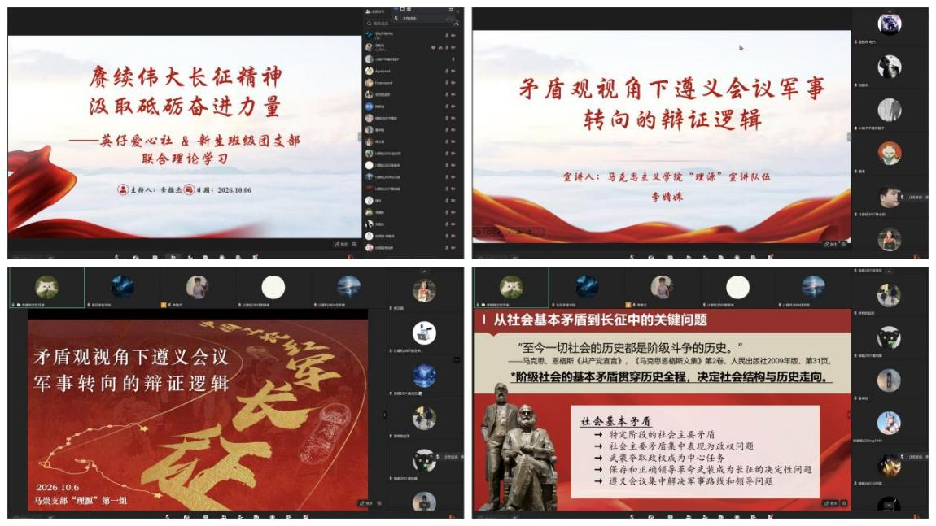
图为宣讲人进行理论分享
“理源”宣讲队伍的李婧姝同学以《矛盾观视角下遵义会议军事转向的辩证逻辑》为题，运用马克思主义矛盾观，深入分析遵义会议在生死攸关的历史关头如何抓住主要矛盾、实现军事路线转向。董卓航同学以《从“一袋马铃薯”到“组织起来的革命力量”——长征中中国共产党发动农民的理论逻辑》为题，从马克思关于“一袋马铃薯”的比喻切入，梳理长征途中中国共产党如何通过土地政策、群众路线和基层组织建设，把分散的农民群众组织凝聚起来，形成强大的革命力量。

活动感想
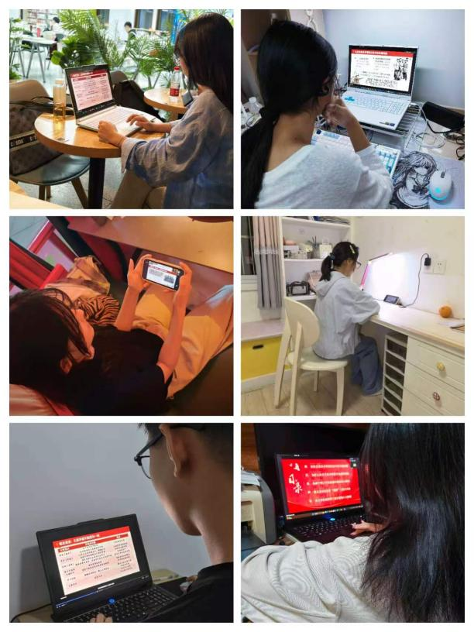
图为英仔爱心社同学参会实况
英仔爱心社团支部成员表示以马克思主义矛盾观和阶级分析理论重新审视长征历史，感受到的不仅是信仰的力量，更是一种方法论层面的深刻启迪：只有把握住历史发展的内在逻辑，才能真正理解红色信仰何以拥有穿越时空的真理伟力。
作为新时代青年，我们不仅是时代的见证者，更应是时代的参与者与建设者。团课中提到的那些榜样故事，让我们明白：信仰不是空洞的口号，而是体现在每一次选择、每一份坚守中。我愿将个人成长融入时代洪流，在平凡中积蓄力量，在需要时挺身而出。

非本支部参与人员现场反馈
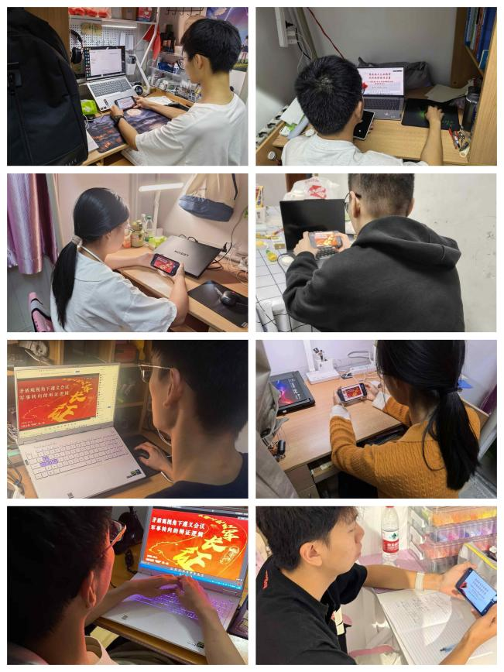
图为计算机2607团支部同学参会情况
计算机2607团支部成员认为，长征两万五千里不只是空间的跋涉，更是一群年轻人用信仰丈量的高度。今后要把长征精神落到日常：任务重就咬牙顶住，事琐碎也认真做完，多担一分责任，少讲一句条件。
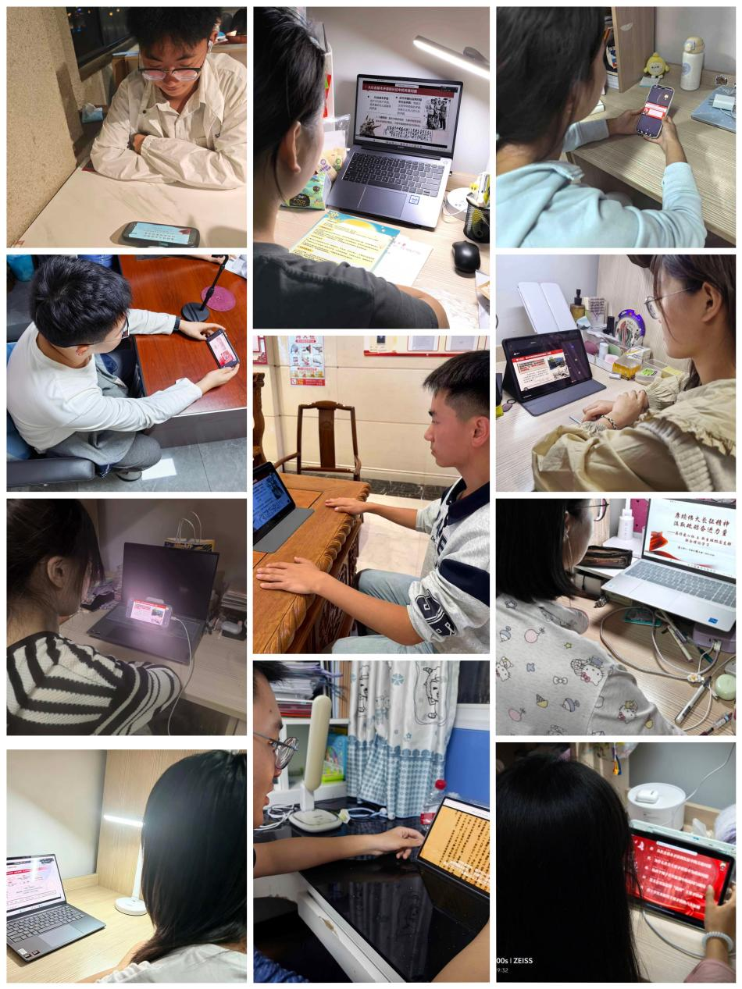
图为法学2601团支部同学参会情况
法学2601团支部成员表示，身处新时代，生活安稳、条件优越，没有战火与磨难，但长征精神依然值得时刻学习、永远传承。它教会青年吃苦耐劳、勇于坚持、直面困难、永不退缩。
计算机2603团支部、计算机2604团支部成员表示，红军长征能够跨越千山万水，根本在于党牢牢扎根人民，唤醒了广大农民，获得了最深厚的群众根基。新时代青年必须传承艰苦奋斗、迎难而上、坚守初心的长征本色。
自动化2602团支部、信息2601团支部成员认为，长征不仅是一段艰难跋涉的历史，更是一座永不褪色的精神丰碑。真正的破局点往往不是最显眼的那件事，而是那件能让其他问题迎刃而解的关键症结。

活动成果总结
本次联合理论学习以“续伟大长征精神，汲取砥砺奋进力量”为主题，通过主题宣讲、学习记录与感悟交流，让英仔爱心社和新生班级团支部的同学们在理论学习中感悟初心使命，在思想碰撞中凝聚奋进力量。活动覆盖多个新生班级团支部，参与人数超过百名，形成了良好的学习声势与示范效应。
从学习内容看，活动既聚焦遵义会议军事转向的辩证逻辑，又深入分析长征中中国共产党发动农民的理论逻辑，帮助同学们从矛盾观、群众路线、阶级分析等角度理解长征精神。从学习成效看，各支部成员能够结合专业学习、个人成长与时代责任谈体会，体现出较强的思想认同与行动自觉。
长征永远在路上，新时代的长征路同样需要青年一代接续奋斗。愿同学们以此次学习为契机，把爱国情、强国志转化为奋进动力，在新时代新征程上找准青春航向，以青春之我献礼伟大祖国。

循迹烽火忆峥嵘，传承长征报国志——西安事变纪念馆红色研学活动

活动介绍
活动背景：西安事变是近代中国具有重大转折意义的历史事件，西安事变纪念馆保存着大量珍贵文物、史料档案，承载着厚重的红色记忆与家国情怀。长征精神铸就了不畏艰险、团结御侮的红色精神谱系，西安事变的发生同样彰显出中华儿女共赴国难、挽救民族危亡的使命担当，二者一脉相承。为扎实推进支部党史学习走深走实，紧扣最佳团日选做项目“学习伟大长征精神”的实践要求，引导支部成员回望风雨如晦的峥嵘岁月，感悟爱国将领以民族大义为重的崇高品格，体悟长征精神中信念坚定、团结奋斗的精神内核，从红色历史当中汲取奋进精神养分，夯实青年理想信念根基，本支部组织成员前往西安事变纪念馆开展实地研学参观活动。充分发挥红色场馆现场教学优势，跳出书本文字的局限，让支部成员近距离触碰历史，感悟革命先辈赤诚炽热的爱国情怀。
活动目的：通过参观展馆陈列、观摩历史实物、研读图文史料，重温西安事变发生的时代背景、发展经过及其深远历史意义，深刻领会民族团结、共御外侮的精神内核，感悟与伟大长征精神一脉相承的爱国信念与斗争意志，帮助成员树立正确历史观。引导全体成员感悟先辈舍小我为大我的抉择，读懂革命年代理想信仰的强大力量，将历史带来的思想触动转化为新时代青年奋发向上的内在动力

活动规划
支部委员会提前落实各项筹备工作，查阅纪念馆参观预约要求，确定集合地点、出行安排。活动前发布正式通知，明确参观时间、往返路线，着重强调场馆参观纪律，要求全体成员保持肃穆安静，不喧哗嬉闹，爱护馆内展品设施。划分若干临时小组并确定小组负责人，落实人员点名与安全管理责任，鼓励成员参观过程做好学习记录。参观结束后组织现场简短交流，引导大家分享直观感受，收集个人学习体会。活动结束后汇总签到记录、研学感悟，完成全部活动资料梳理归档。始终把出行安全放在首位，做好出行安全提示，保障本次红色研学活动安全有序开展。

活动时间
2026年10月6日

支部成员具体参与情况
支部向全体成员下发活动通知，积极动员大家参与本次红色研学实践。大部分支部成员按照规定时间准时抵达集合地点，统一前往西安事变纪念馆。往返途中成员服从小组负责人管理，整体纪律良好。进入展馆后自觉遵守场馆管理规定，认真参观各个展厅展陈内容。少数成员因身体不适、校外事务冲突等客观条件无法到场，均严格按照支部制度履行请假手续。到场成员均怀着崇敬庄重的心态完成全部参观流程，展现出支部青年敬畏历史、严肃认真的精神面貌。

活动经费收支明细
无。

活动具体情况
全体成员抵达纪念馆后有序进入展厅，依次参观各个主题展区。馆内陈列着大量历史照片、书信手稿、实物遗存以及场景复原展品，完整还原民族危亡时期的时代境遇，再现西安事变前后错综复杂的局势，记录爱国将领为促成抗日民族统一战线挺身而出的关键历程。成员缓步穿行于各个展厅之间，仔细阅读展板文字说明，驻足凝视一件件承载岁月痕迹的文物，对照课本所学的党史知识进行思考。场馆之内大家自觉压低声音，维护展馆安静氛围，部分成员认真记录重点历史信息。书本上抽象的历史叙述，借助实物与史料变得鲜活可感，给每一位参观者带来强烈的思想震撼。整场参观秩序良好，没有出现破坏展品、违反场馆管理规定的行为。
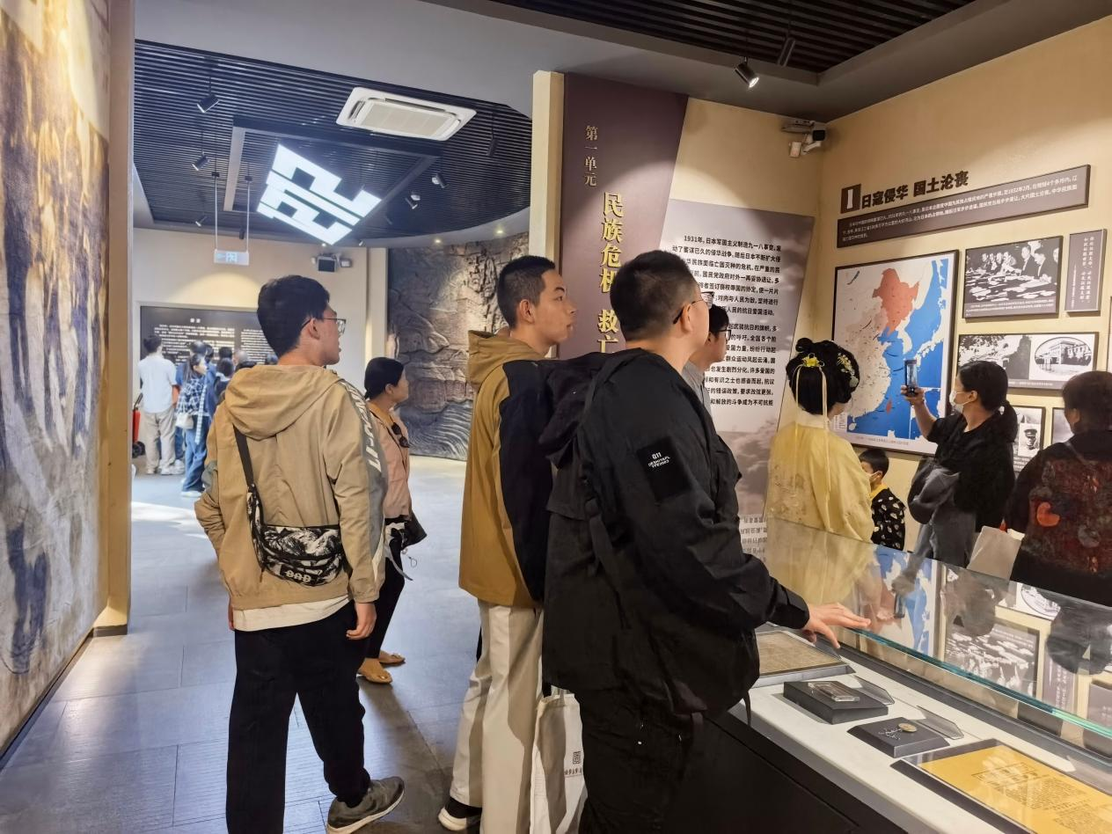
图为支部成员参观纪念馆
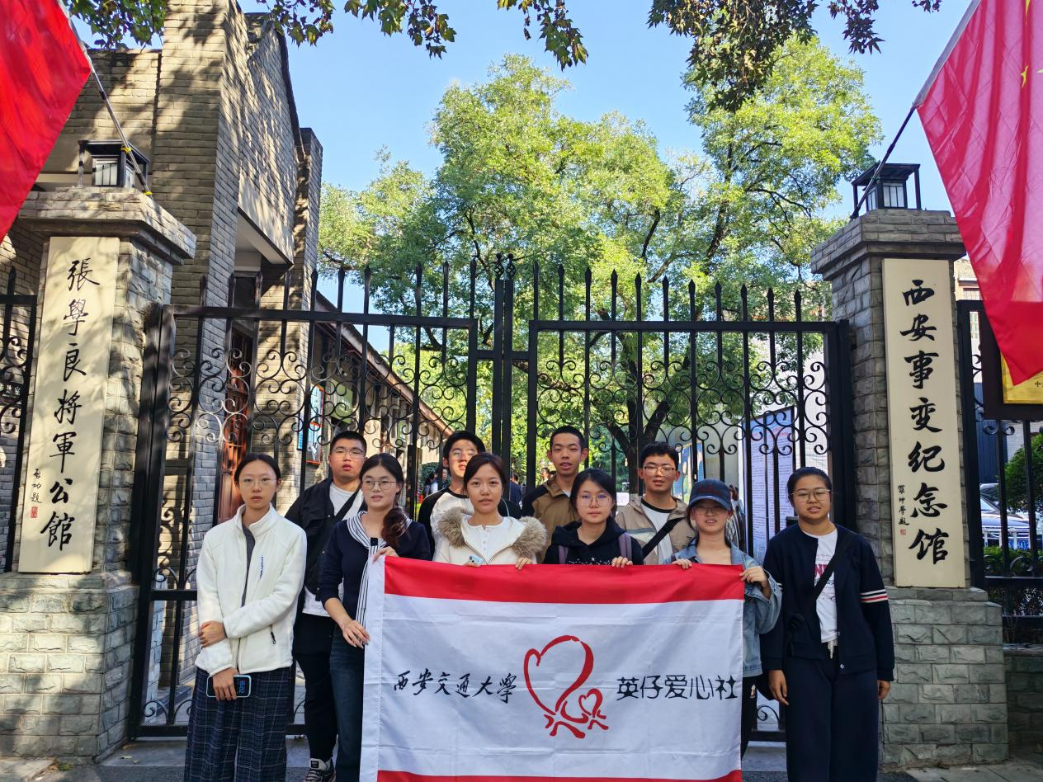
图为支部成员集体合照

活动感想
参观结束后，不少支部成员内心深受触动，踊跃交流自己的研学感悟。大家表示，过去对西安事变的了解大多来源于课堂教材，身处纪念馆实地，才真切体会到当年山河破碎的危难处境，读懂先辈不计个人荣辱得失、一心挽救民族危亡的爱国本心。爱国从来不是一句空洞口号，在风雨飘摇的年代，爱国是挺身而出的担当；在和平发展的新时代，爱国就是立足本职脚踏实地做好分内之事。成员们谈到，今日国泰民安的幸福生活来之不易，是无数爱国志士拼搏换来的。今后会主动加强红色历史学习，铭记先辈的牺牲与奉献，把爱国情怀融入日常学习生活，牢记青年身上肩负的时代使命。

活动成果总结
本次2026年10月6日参观西安事变纪念馆研学活动顺利完成，达成红色现场教育的预期成效。通过沉浸式实地学习，加深支部成员对近代革命历史的认知，厚植爱国主义情怀，进一步凝聚支部思想共识。活动完成人员考勤统计，收集整理成员研学感悟，相关文字材料全部归档留存。本次活动把党史学习从室内课堂延伸至红色教育现场，有效提升了思政教育的感染力。同时活动也存在一定提升空间，本次以自由参观为主，缺少专业讲解辅助，部分成员对部分历史细节理解不够深入。今后组织同类红色研学，将尽可能对接讲解资源，提前推送预习资料，帮助成员更深层次读懂历史背后的精神内核。支部将持续挖掘本地红色教育资源，常态化开展实地研学，引导成员做到知史爱党、知史爱国。号召全体成员铭记历史，传承先辈爱国精神，把从历史中汲取的精神力量转化为勤学奋进的实际行动，锤炼本领、坚定理想，充分发挥基层支部思想引领、实践育人的职能。

铸牢中华民族共同体意识

石榴花开一家亲，同心共叙民族情

活动介绍
为深入学习贯彻习近平总书记关于加强和改进民族工作的重要思想，落实新时代铸牢中华民族共同体意识的总体要求，丰富团日活动形式、以文化浸润实现思想引领，英仔爱心社团支部组织开展了“少数民族民俗文化分享会”活动。

活动规划
本次活动从策划到实施坚持“以文化浸润实现思想引领”的思路。在内容设计上，围绕铸牢中华民族共同体意识这一主线，按照“思想引领—文化大观—多彩风情—青年担当”的递进结构组织内容。团支书李振杰同学带领学习近平总书记重要论述，曹紫越同学、热依麦同学分别作满族、维吾尔族民俗专题分享，王紫瑞同学讲解民族歌舞与非遗知识。活动在东21一楼108会议室举行，现场布置党旗、国旗，配备多媒体投屏设备，营造了庄重热烈的学习交流氛围。

活动时间
2026年10月8日21时15分至22时30分

支部成员具体参与情况
英仔爱心社团支部共十余人参加。

活动经费收支明细
无。

活动具体情况
活动伊始，主讲同学介绍了本次分享会的主题与意义，指出开展少数民族民俗文化交流是铸牢中华民族共同体意识的重要途径，也是丰富团日活动形式、以文化浸润实现思想引领的有效载体。
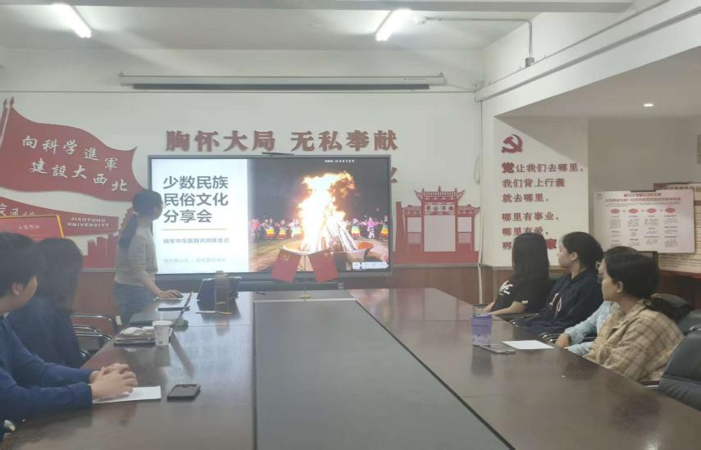

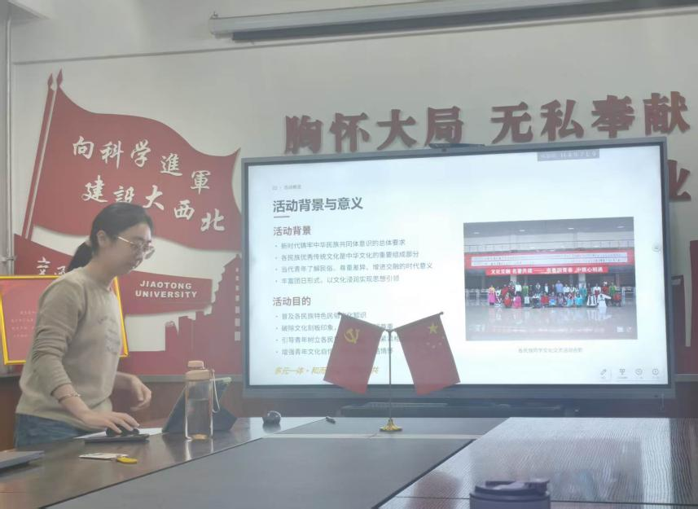
图为主讲同学介绍“少数民族民俗文化分享会”活动主题
在思想引领环节，支部成员共同学习了习近平总书记在中央民族工作会议上的重要讲话，深刻领会”各民族要相互了解、相互尊重、相互包容，相互欣赏、相互学习、相互帮助，像石榴籽那样紧紧抱在一起”的重要论述，并学习了2021年中央民族工作会议提出的牢固树立“休戚与共、荣辱与共、生死与共、命运与共”共同体理念的要求。
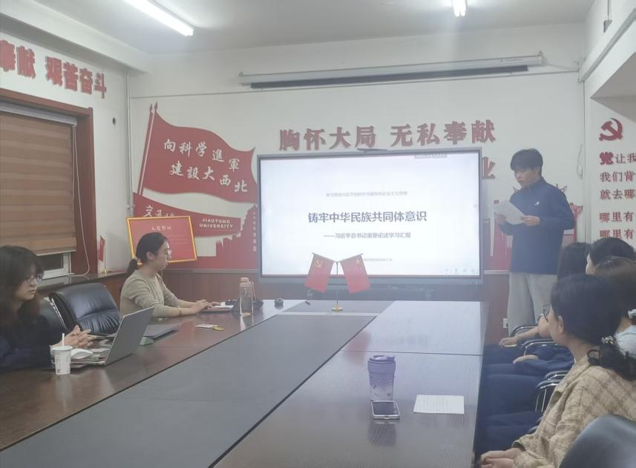

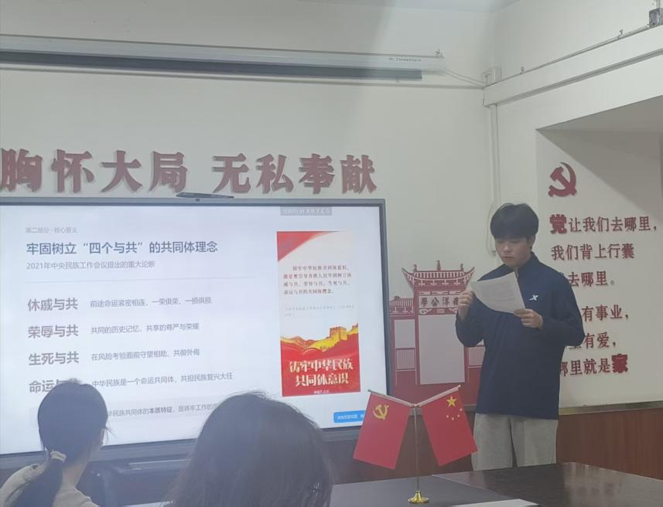
图为支部成员学习习近平总书记关于民族团结的重要论述
在文化大观环节，支部成员了解了中华民族多元一体格局。中华民族由56个民族组成，各民族在长期历史发展中形成了你中有我、我中有你、谁也离不开谁的多元一体格局，各民族优秀传统文化都是中华文化的重要组成部分。
在多彩风情环节，讲解同学依次介绍了傣族泼水节、蒙古族那达慕大会、壮族三月三、藏族雪顿节等民族节日；苗族银饰与刺绣、藏族服饰与唐卡、维吾尔族艾德莱斯绸等民族服饰与手工艺；藏族锅庄舞、维吾尔族十二木卡姆、蒙古族长调与呼麦、侗族大歌等民族歌舞与非物质文化遗产；以及藏族酥油茶与糌粑、蒙古族奶茶与烤全羊、维吾尔族手抓饭与馕、傣族菠萝饭与竹筒饭等民族饮食文化，让大家足不出户领略了各民族风情魅力。
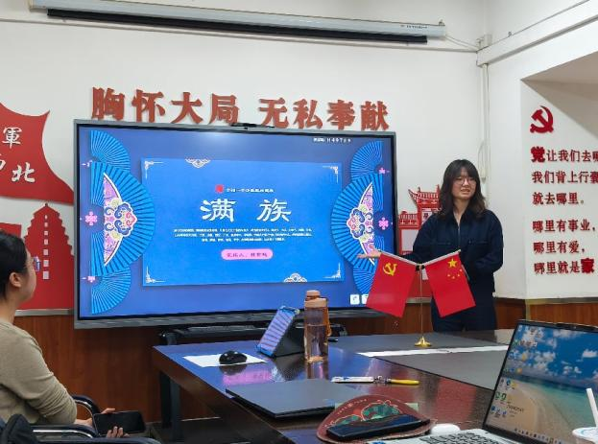

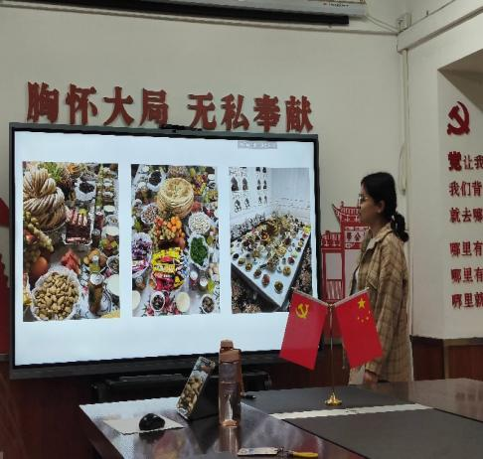
图为同学进行民族民俗文化分享
在青年担当环节，支部成员学习了库尔班·吐鲁木、樊锦诗、廷·巴特尔、布茹玛汗·毛勒朵等民族团结模范人物的事迹，深刻认识到民族团结体现在身边的点点滴滴；作为新时代青年，应当了解、尊重、传播各民族优秀文化，做文化交流的使者。活动最后，全体成员合影留念，共同表达“各民族一家亲，同心共筑中国梦”的美好心愿。
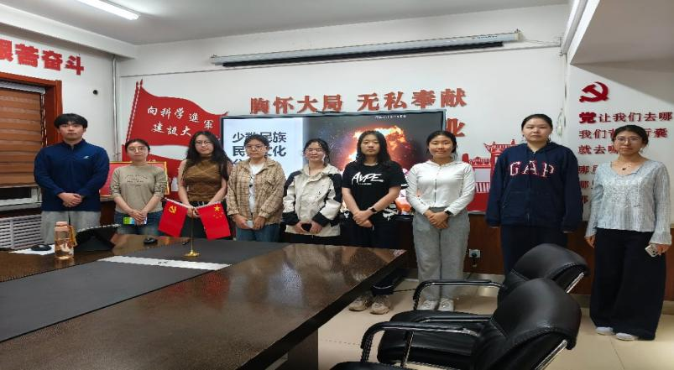
图为民俗分享会参与成员合影

活动感想
李振杰：作为本次活动的组织者和领学人，我深感责任重大。我带领大家学习了习近平总书记关于民族团结的重要论述，当读到“各民族要相互了解、相互尊重、相互包容、相互欣赏、相互学习、相互帮助”时，我能感受到大家神情中的专注。随后，曹紫越、热依麦、王紫瑞同学分别带来了满族、维吾尔族民俗和民族歌舞非遗知识的精彩讲解。从泼水节、那达慕到十二木卡姆，从苗族银饰到维吾尔族手抓饭，会议室里洋溢着对多元文化的赞叹。这次分享会让我更加坚定：要用青年喜闻乐见的方式讲好民族团结故事，让“各民族像石榴籽一样紧紧抱在一起”不再是口号，而是我们共同的行动。
曹紫越：这次分享会，我负责满族民俗专题介绍，准备资料时才发现，自己对身边民族文化的了解还远远不够。为了讲好这一环节，我翻阅材料，梳理了满族的节日习俗、服饰特色与饮食文化。分享会上，我从满族旗装、剪纸讲到沙琪玛等传统美食，看到同学们听得津津有味，我既紧张又欣喜。更让我感动的是，热依麦同学介绍维吾尔族民俗时讲到艾德莱斯绸与十二木卡姆，那一刻我意识到：每个民族的优秀文化，都是中华文化宝库中独特而珍贵的一部分。在青年担当环节，民族团结模范人物的事迹也让我深受教育。这场分享会于我而言，不只是讲给别人听，更是一次讲给自己听的学习。作为新时代青年，我愿意继续做民族文化的学习者与传播者，让更多同学看见、听见、读懂各民族的精彩。
热依麦：作为维吾尔族同学，能向支部成员介绍家乡的民俗文化，我感到既亲切又自豪。分享时，我向大家介绍了维吾尔族的节日庆典、艾德莱斯绸的绚丽纹样，以及手抓饭、馕等特色饮食，还提到了十二木卡姆这一非物质文化遗产。看到同学们好奇的眼神和热烈的掌声，我由衷高兴 —— 原来大家对我们的文化如此感兴趣。通过这次活动，我也更深刻地体会到：五十六个民族各有风采，却又你中有我、血脉相连。正如活动最后大家共同表达的心愿，各民族一家亲，同心共筑中国梦，我愿做一颗小小的石榴籽，和大家紧紧抱在一起。
王紫瑞：这次活动中，我负责讲解民族歌舞与非遗知识。从藏族锅庄舞、蒙古族长调与呼麦，到侗族大歌、维吾尔族十二木卡姆，我努力用生动的讲述让大家听见各民族的声音。最触动我的，是这些歌舞背后承载的历史与情感：长调里是草原的辽阔，大歌里是山野的回响。当大家为库尔班・吐鲁木、樊锦诗等民族团结模范人物的事迹鼓掌时，我深深明白，文化认同正是民族团结最深沉的根基。当晚活动结束时，我仍意犹未尽。这不仅是知识的分享，更让我坚定了用所学传播优秀民族文化的决心。

活动成果总结
本次活动达到了预期效果。一是普及了各民族特色民俗文化知识，帮助支部成员建立起对各民族文化的整体认知；二是破除了文化刻板印象，促进了各民族同学之间的相互了解与尊重；三是引导青年树立了民族团结理念，增强了青年文化自信，厚植了民族团结情怀； 四是丰富了团日活动形式， 以文化浸润实现了思想引领，为今后开展系列民族团结主题教育活动积累了宝贵经验。

坚定弘扬文化自信

东亭论词承辛派，英仔传爱润青春

活动介绍
为积极响应第四十一届 “最佳团日” 工作部署，紧扣续百卅西迁薪火，青春建功挺膺新程的活动总主题，英仔爱心社联合东亭诗社共同开展本次辛派词人主题团日活动。本次活动立足中华优秀传统文化，将古典诗词文化学习与志愿服务精神相结合，引导社团青年感悟辛派词人的家国担当，从历史文脉当中汲取精神力量，厚植爱国情怀，激励青年学子把爱国情怀转化为学习奋斗、投身公益服务的实际行动。

活动规划
本次团日活动采取线下讲座分享与现场交流研讨的形式开展。活动前期，两个社团负责人对接协调，确定活动场地、主讲人，完成内容备课、活动宣传通知，面向两社团成员发布活动预告。

活动时间
2026年10月7日 14:30-16:00

支部成员具体参与情况
东亭诗社、英仔爱心社支部成员共同参与。

活动经费收支明细
无。

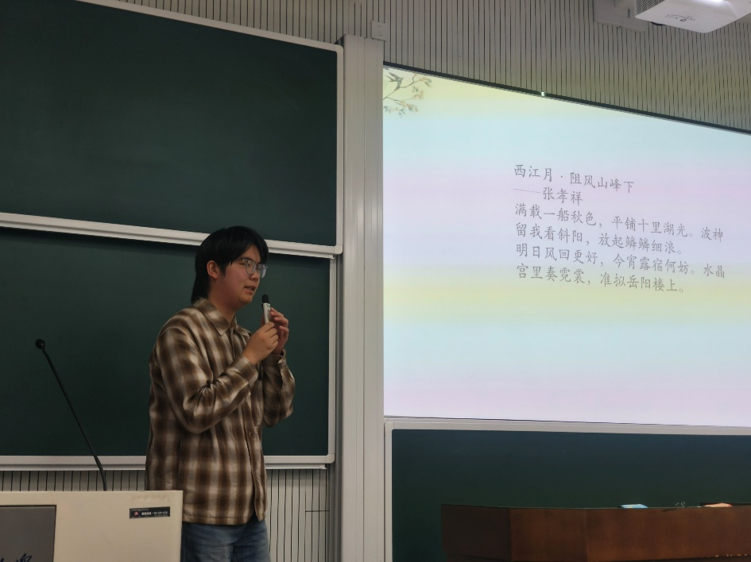
活动具体情况
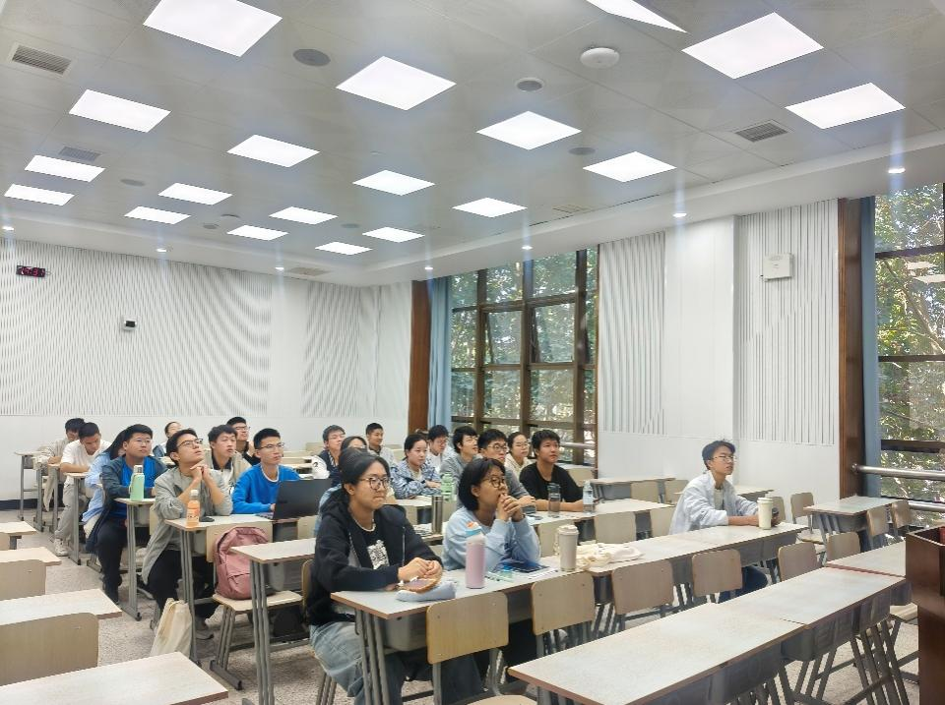
图为东亭诗社王赵栋同学讲解
图为支部成员认真听讲
2026年10月7日下午，活动于主楼B302教室如期举办。主讲人王赵栋同学从靖康之耻切入，梳理宋室南渡的时代背景，介绍张元干、张孝祥等辛派先驱，重点围绕辛弃疾的人生经历、交游故事与“以文为词”的创作特色展开讲解，带领大家赏析多首辛派经典词作，现场共同诵读《青玉案・元夕》。分享结束后进入交流研讨环节，两社团成员结合古典文学感悟与自身志愿服务经历踊跃发言，探讨辛派文人的家国担当与当代青年的使命责任，大家一致认为新时代青年应当立足学习与实践，将爱国情怀落到实处。

活动感想
林承：参加本次辛派词人主题团日，让我对南宋那段历史、对辛弃疾有了全新的认识。过去我只是在课本读过他的词句，并不了解完整的人生经历。听完分享才知道，辛弃疾是真正敢上战场的勇士，一腔报国热忱却壮志难酬，读来令人动容。家国情怀不只是书本上的文字，辛弃疾虽身处逆境依旧不改初心，深深感染了我。作为参与志愿活动的青年，奉献有时候也会遇到困难，辛弃疾的经历激励我坚守初心，把爱国情怀落实在每一次志愿服务当中。
王心之：本次团日将诗词赏析和团日教育结合，形式十分新颖。辛派词人笔下的文字，满是山河破碎的悲愤和收复故土的理想。“以文为词” 让我见识到古典词作无穷的艺术魅力。文化传承不是空谈，我们青年学子有责任读懂、传播这些经典作品，挖掘诗词背后的精神力量。通过和英仔爱心社同学的交流，我也意识到文化学习可以和实践相结合，既要读万卷书，也要行万里路。

活动成果总结
本次“东亭论词承辛派，英仔传爱润青春”最佳团日活动由东亭诗社、英仔爱心社联合举办，两社团多名团员青年共同参与。活动围绕续百卅西迁薪火，青春建功挺膺新程大主题，把古典诗词文化学习、家国情怀教育、志愿服务精神融会贯通，跳出传统理论学习模式，以辛派词人、辛弃疾的生平与词作为载体，带领青年走进南宋历史，读懂词作背后的爱国赤诚，让同学们不再局限于课本中碎片化的诗词篇目，完整认识辛派词人群体，理解 “以身许国” 的精神内核，通过赏析、诵读、讲解，让中华优秀传统文化浸润青年内心，引导团员感悟千百年传承不息的家国大义，进一步坚定青年学子的文化自信。活动挖掘辛派仁人志士坚守理想、不畏逆境的精神，对标 “奉献、友爱、互助、进步” 的志愿精神，在交流研讨环节，同学们主动建立历史精神和当代青年现实生活的联系，认识到爱国并不遥远，新时代青年的担当，可以体现在刻苦钻研学业，也可以体现在投身志愿服务、服务身边同学群众，推动同学们把内心的感动，转化为挺膺担当的思想自觉。本次团日也是两个特色社团的联合实践，发挥东亭诗社的文化特长、英仔爱心社的志愿实践优势，实现资源互补，搭建起跨社团青年沟通的桥梁，团员们互相交换不同视角的思考，既丰富最佳团日的活动载体，也增强社团团员之间的凝聚力，探索文化学习 + 公益实践的团日新模式。同时我们也看到本次活动存在的不足，本次活动以线下室内讲座为主，受众局限于到场同学，对外辐射范围有限，缺少诗词创作、情景演绎等互动实践环节，参与形式可以更加丰富。团日活动的结束不是学习的终点，辛派词人的家国风骨、西迁精神的时代内涵，需要青年持续感悟践行。未来东亭诗社将继续立足诗词文化，传播中华优秀传统文化，英仔爱心社持续深耕志愿服务，两个社团也将继续探索更多联合实践活动，引导广大青年从历史文脉中汲取力量，把爱国情、强国志、报国行统一起来，在青春新征程上贡献青年力量。

沈杨赏墨承古韵，英仔传爱润青春

活动介绍
为积极响应第四十一届“最佳团日”工作部署，紧扣续百卅西迁薪火，青春建功挺膺新程的活动总主题，英仔爱心社联合东亭诗社共同开展本次辛派词人主题团日活动。本次活动立足中华优秀传统文化，将古典诗词文化学习与志愿服务精神相结合，引导社团青年感悟辛派词人的家国担当，从历史文脉当中汲取精神力量，厚植爱国情怀，激励青年学子把爱国情怀转化为学习奋斗、投身公益服务的实际行动。

活动规划
本次团日活动采取线下专题讲座、视频科普、互动品鉴、交流分享相结合的形式开展。活动前期，两个社团负责人对接协调，确定活动场地、主讲人，完成内容备课、活动宣传通知，面向两社团成员发布活动预告。

活动时间
2026年10月7日 19:30-21:00

支部成员具体参与情况
沈杨书社、英仔爱心社支部成员共同参与。

活动经费收支明细
无。

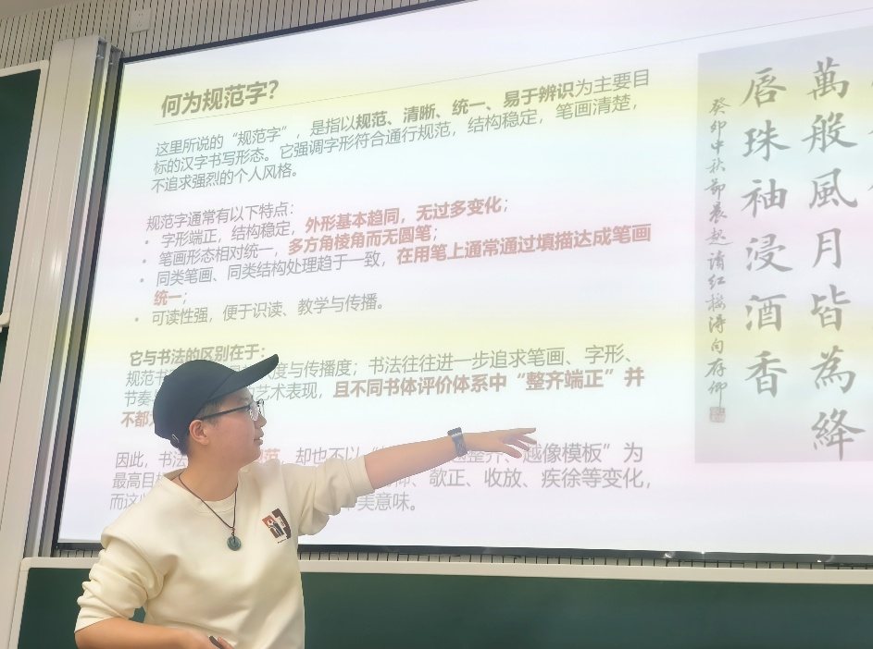
活动具体情况
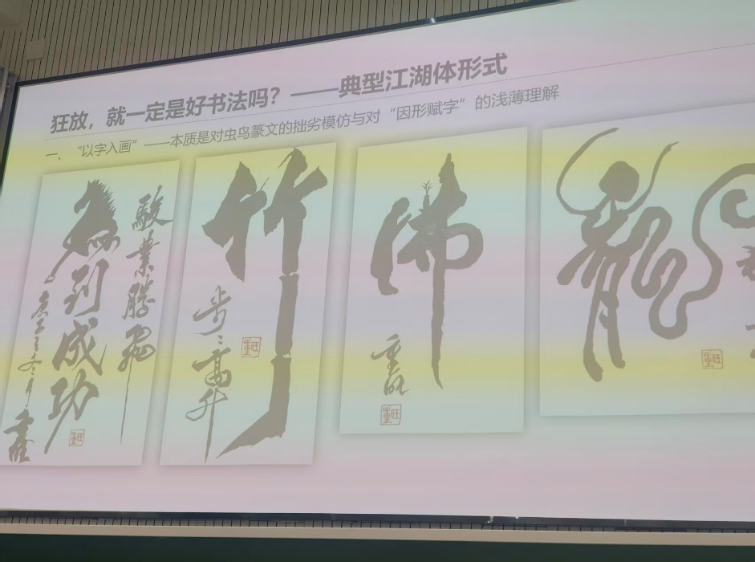
图为沈杨书社陈同学在讲解
图为书法展示
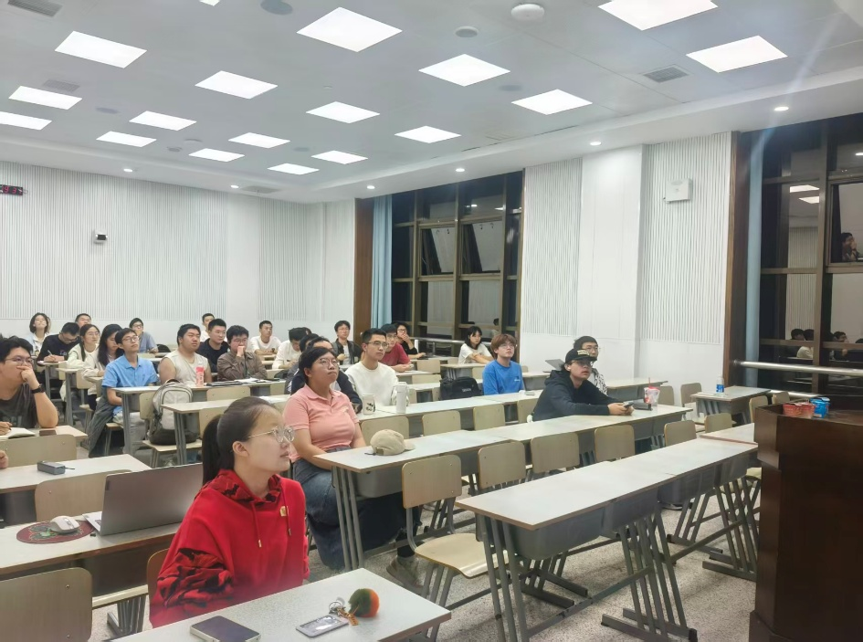
图为支部成员在认真听讲
2026年10月7日晚上，活动于晚间19:30准时开始，暖场阶段循环播放国风背景音乐，滚动展示历代书法作品图集。主持人开场介绍本次团日的活动背景、双社团概况以及活动流程。随后由沈杨书社主讲人开展专题分享，从书法基础审美切入，讲解不同书体的风格特征，展示历代名家经典作品，通俗解读古代书论，穿插科普视频直观展现笔墨演变。讲解结束后开展书体对比、作品盲选趣味互动，在场同学踊跃发表审美见解，主讲人进行答疑补充。最后主持人对活动进行总结，号召青年主动传承传统书法文化，活动在集体合影后落下帷幕。

活动感想
刘宇菲：能够作为参与者参与本次联合团日，我收获良多。以往很多同学觉得书法就是写字，通过本次活动，我看到大家慢慢读懂笔画、章法背后的美感。书法不只是笔墨技巧，更是古人精神情志的寄托。和英仔爱心社的合作也让我意识到，传统文化可以走出小众圈子，用更加轻松有趣的方式传递给更多青年，未来我也希望继续做传统文化的传播者。
曹紫越：此前我对书法了解不多，通过这次赏析活动，我对篆隶楷行草不同书体有了直观认识。印象很深的是作品盲选互动，我们可以大胆说出自己的感受，不用畏惧不懂专业知识。中华传统文化博大精深，作为新时代团员，我们不一定都要精通书写，但应当学会欣赏、主动了解，坚定我们自身的文化自信。

活动成果总结
本次“沈杨赏墨承古韵，英仔传爱润青春”最佳团日活动由英仔爱心社与沈杨书社联合举办，活动共计90分钟，两社团成员与校内传统文化爱好者共同到场参与，活动紧扣续百卅西迁薪火，青春建功挺膺新程的团日总主题，将传统书法美育实践和团员思想引领有机融合，通过作品赏析、书论解读、科普视频、趣味品鉴互动等多元形式，让零基础的青年也能够读懂书法的笔墨意境与审美内涵，帮助参与者系统认识篆、隶、楷、行、草各类书体特点，体会传统书法艺术承载的人文精神，切实提升同学们的传统美学素养，在审美浸润当中不断筑牢青年群体的文化自信。本次活动充分发挥双社团联动优势，沈杨书社输出书法专业内容，英仔爱心社统筹现场组织与团日育人落地，实现社团资源优势互补，探索出“传统文化+思想引领”的团日新形式，盲选品鉴、书体对比等年轻化互动环节打破传统文化讲座单向输出的局限，充分调动现场同学的思考与表达，有效提升团日活动的参与感与感染力。活动同时完成照片影像、参与者心得、宣传文稿等全套材料沉淀，完整留存团日实践成果。同时本次活动也存在一定局限，活动以室内线下集中开展为主，覆盖人群仅限到场参与者，未能开展线下实操书写体验，形式仍有拓展空间。团日活动的落幕不等于传统文化学习的终点，书法承载的中华文脉，需要一代代青年接续传承守护。后续英仔爱心社与沈杨书社将继续深化社团协作，持续挖掘中华优秀传统文化当中的精神内核，策划更多兼具思想性、趣味性的实践活动，引导广大团员青年做中华文脉的学习者、传播者，把文化自信内化于心外化于行，在新时代青春征程中挺膺担当。

寻交大百年印记，赏秦腔戏曲风华

活动介绍
活动背景：为丰富社团干事与团支部成员的课余文化生活，厚植青年学生的文化自信，感悟中华优秀传统文化以及交大百年办学历史底蕴并积极相应学校“最佳团日”活动的号召，英仔爱心社组织社团干事，联合储能2602团支部及能动2614团支部共同开展博物馆参观学习实践活动。交大博物馆收藏展示西安交通大学百年发展历程相关文物史料及历代书画碑刻文物，不但展现了古都长安的丰厚文化底蕴，还记录了一代代交大人扎根西部、为国奉献的奋斗故事；陕西秦腔博物馆系统梳理秦腔艺术发展脉络，展示西北地区独有的戏曲非遗文化，二者兼具历史教育与美育价值。
活动目的：活动旨在促进同学们近距离了解西安交大建校、迁校、西迁的光辉历史，感悟“西迁精神”的时代内涵，传承前辈爱国奋斗的精神力量。陕博部的四位部长带领大家走进秦腔非遗世界，了解秦腔的发展源流、行当服饰、经典剧目，感受陕西本土传统戏曲文化魅力，提升同学们的人文艺术素养。英仔爱心社还积极搭建社团与团支部联动实践平台，增进英仔爱心社干事与储能2602团支部、能动2614团支部同学之间沟通交流，凝聚青年集体向心力，引导青年学生在观览学习中做到知史爱校、知史爱国。

活动规划
本次活动由英仔爱心社牵头策划，储能2602、能动2614团支部协同配合。前期社团干事完成活动通知发布、人员统计，对接博物馆开放相关须知，确定集合地点、出行路线，提醒参与人员遵守场馆参观纪律，做好参观文明礼仪宣讲。10月7日活动当天统一集合，集体前往参观地点，先参观交大博物馆，由同学自主观展结合集体简单讲解的形式开展学习；之后移步陕西秦腔博物馆进行参观学习。参观过程中安排同学拍照记录现场活动情况。参观结束后，参与人员现场交流感悟，后续收集活动感想，梳理本次活动学习成果，完成活动总结材料整理归档。

活动时间
2026年10月7日14时30分至15时30分

支部成员具体参与情况
英仔爱心社共有21名社团干事参与本次实践，储能2602团支部本次共有8名支部成员参与本次联合参观活动，能动2614团支部共有5名支部成员参与本次联合参观活动。全体参与人员按照约定时间完成集合，全程参与交大博物馆、陕西秦腔博物馆两处场馆参观，服从现场组织安排，遵守博物馆场馆管理规定，无无故缺席、中途擅自离队情况。

活动经费收支明细
无

活动具体情况
10月7日下午14:00，英仔爱心社干事与储能2602、能动2614团支部成员在校内指定地点完成集合，清点参与人数后，集体前往交大博物馆开展参观。走进交大博物馆，同学们依次参观校史相关展厅，驻足观看老照片、办学文献、教学仪器实物等馆藏展品，认真了解学校自上海内迁西安的峥嵘岁月，体会老一辈教育工作者响应国家号召，奔赴大西北建设祖国的家国情怀。不少同学停下脚步仔细阅读展品文字介绍，互相交流自己对西迁故事的理解。 结束交大博物馆参观后，队伍前往陕西秦腔博物馆继续开展学习。展厅之中陈列秦腔戏服、道具、老剧本、戏曲影像资料等大量珍贵展品。同学们了解秦腔的起源发展、角色行当划分、经典戏曲故事，近距离感受三秦大地非遗戏曲艺术独有的感染力。参观全程，大家保持安静有序，爱护馆内展品，展现青年学生良好精神风貌。参观临近尾声，同学们自由交流，分享参观当中印象深刻的展品与故事。参观结束后，同学们又来到了钱学森图书馆瞻仰钱老爱国敬业的伟大精神。
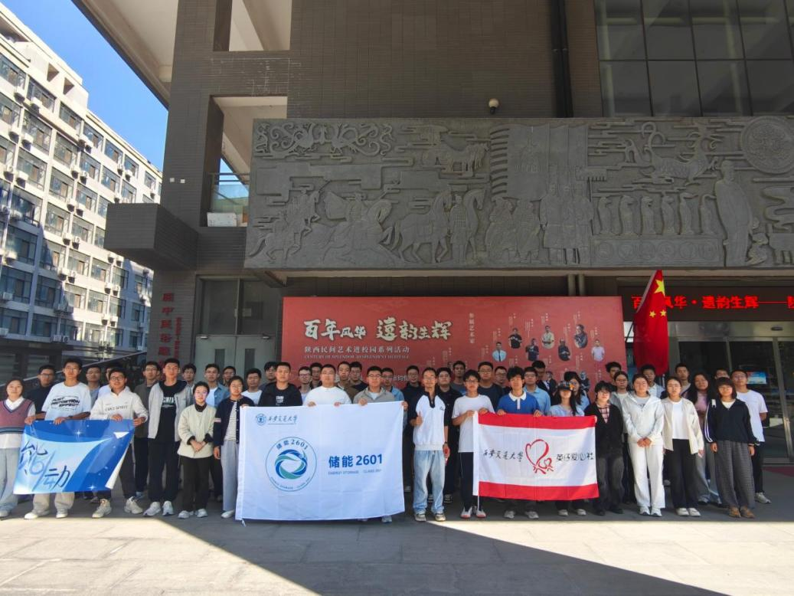
图为参与成员在交大博物馆门前合影留念

活动感想
参加本次博物馆联合参观活动，对英仔爱心社干事以及储能2602团支部的同学们而言，是一次沉浸式的校史教育与传统文化熏陶。在交大博物馆内，一件件实物史料不再是书本上冰冷的文字，而是西迁先辈艰苦创业、为国担当的鲜活见证。通过观览校史展品，我们更加深刻读懂西迁精神的内核，理解“胸怀大局、无私奉献、弘扬传统、艰苦创业”十六字背后一代代交大人的坚守。作为新时代的交大青年，我们生在新的时代，更应当接过精神接力棒，把爱国情怀融入日常学习生活，脚踏实地学好专业知识，努力成长为能够担当时代任务的青年。
走进陕西秦腔博物馆，我们得以近距离接触本土非遗瑰宝。过去很多同学只听过秦腔的名字，却很少系统了解这项传统戏曲艺术。展厅当中华丽的戏衣、古朴的道具、泛黄的剧本，让我们看见秦腔艺术承载的西北地域文化记忆。传统文化不是束之高阁的展品，它扎根土地，蕴含着老百姓的喜怒哀乐。作为青年，我们有责任去认识、了解优秀传统非遗文化，主动做传统文化的学习者与传播者。 同时本次社团与团支部联合实践，也拉近社团干事与支部同学之间距离。大家在结伴参观、互相探讨的过程中增进彼此了解。走出教室，走出课本，以实地参观实践的方式开展学习，比单纯理论学习更加直观深刻。今后我们也希望多参与这类实践活动，在行走当中拓宽眼界，汲取精神力量。

活动成果总结
本次英仔爱心社组织社团干事联合新生团支部开展交大博物馆、陕西秦腔博物馆参观实践活动，是一次校史学习、非遗美育、社团支部联动相结合的青年实践活动。本次活动共计34名同学参与，活动依托两座博物馆丰富馆藏资源，将理论学习转化为实地沉浸式体验，取得良好实践教育效果。
交大博物馆承载百年校史，西迁史料是爱国教育与西迁精神教育的宝贵资源。同学们通过参观直观感受学校奋斗历程，深化对西迁精神的理解，树立爱国爱校意识，激励个人理想融入国家发展。参观后，同学们表示要以西迁前辈为榜样，学好储能专业，为国家能源建设贡献力量。文化美育方面，陕西秦腔博物馆展示了陕西非遗戏曲文化，帮助理工科学生了解秦腔发展脉络和舞台艺术，提升人文素养，激发对传统文化的兴趣。组织建设层面，本次活动实现社团与团支部协同联动，英仔爱心社策划，储能2602及能动2614团支部动员参与，集体出行和共同观展打破壁垒，增强凝聚力，探索共建实践新模式。活动不足在于自由观览缺少专业讲解，交流分享时间短。后续将配备讲解并预留研讨时间。总之，本次活动落实青年思想引领，兼顾红色校史教育与传统文化学习，实现多重效果。未来英仔爱心社将加强与团支部合作，策划更多高质量实践活动，发挥育人作用。

镂纸寻文脉，志愿赴微光

活动介绍
活动背景：非物质文化遗产剪纸是中华优秀传统文化重要组成部分，为进一步丰富支部干事精神文化生活，加深青年学生对传统民间剪纸艺术的认识与理解，传承弘扬非遗剪纸技艺，引导支部成员感受传统民俗文化魅力，增强文化自信与民族自豪感，本支部特策划开展本次剪纸非遗文化体验主题活动。
活动目的：通过理论讲解的形式，让支部成员近距离接触剪纸非遗技艺，了解剪纸的发展历史、艺术特色与文化寓意。 调动支部成员主动学习传统文化的积极性，提升干事审美素养；同时以支部活动为载体，增强团支部凝聚力，营造热爱传统、传承非遗的支部文化氛围。
活动对象：本部门全体成员，同时开放少量名额面向其他部门同学参与体验。

活动规划
本次活动分为前期筹备、集中学习开展、后期梳理总结三个阶段。
前期筹备阶段：负责人搜集整理剪纸非遗相关政策文件、史料文献、非遗保护案例，制作专题学习PPT；筛选非遗保护相关新闻报道、学术短文作为预习学习材料，提前发送至规划群，通知全体成员做好课前预习；确定学习地点，调试多媒体设备，确定领学人及研讨交流议题。
活动实施阶段：由支部领学人开展集中理论宣讲，围绕剪纸的发展历史、地域流派、民俗寓意、当代传承困境与保护举措展开讲解；组织干事结合预习材料开展分组研讨，围绕“青年如何助力非遗传承”开展交流发言；汇总各组观点，进行集中总结。
后期总结阶段：收集干事学习心得，整理现场研讨记录、学习照片，梳理本次理论学习成效与不足，完成材料归档，将学习要点推送至支部，巩固学习成果。

活动时间
2026年10月10日晚。

支部成员具体参与情况
萤火部门21人，英仔爱心社其余部门3人。

活动经费收支明细
无。

活动具体情况
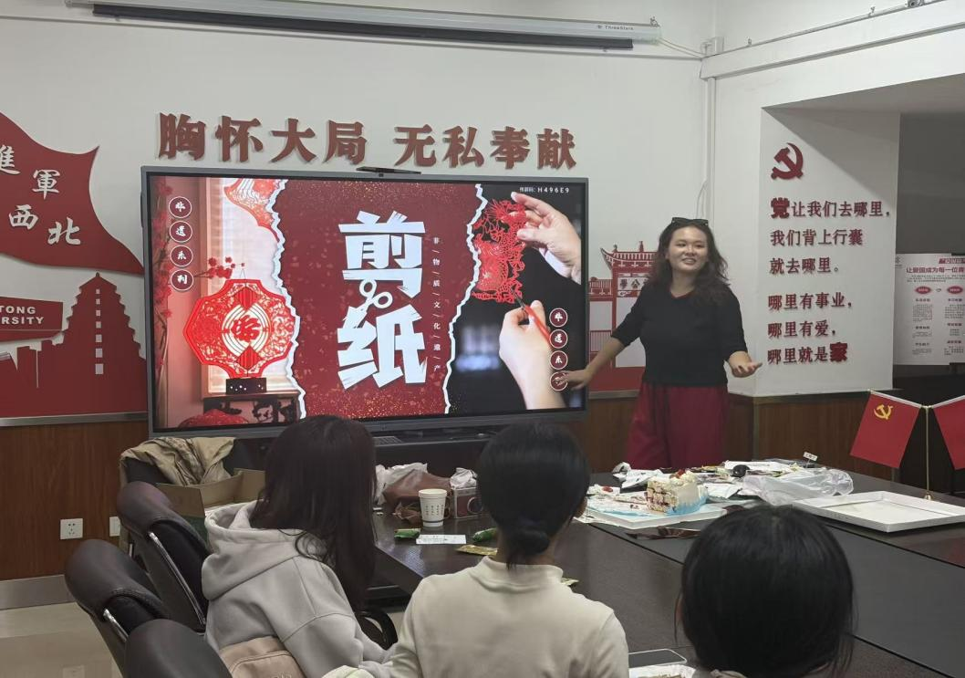
图为体验活动开场
活动正式开始，领学人依托PPT开展专题理论领学。首先梳理剪纸艺术从古至今的发展演变，介绍南北方剪纸在题材、构图、表现手法上的流派差异，解读窗花、节庆剪纸、民俗祭祀剪纸所承载的吉祥文化与民间价值观念。随后结合非物质文化遗产保护相关政策，讲解剪纸非遗当下的生存现状，分析传统剪纸技艺面临的传承人手断层、传播形式受限等现实问题，列举各地非遗传承人创新发发展剪纸文化的典型案例。
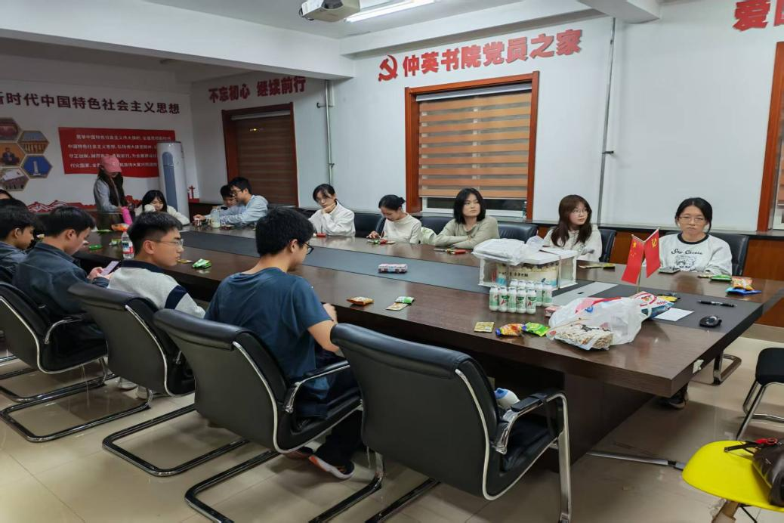
图为小组讨论
理论讲授结束后进入分组研讨环节，全体干事划分为若干小组，围绕学习议题开展讨论。各组干事结合学习内容，分别从文化认知、校园传播、青年实践等角度分享想法，部分同学结合网络新媒体传播案例，探讨剪纸非遗创新传播路径。各小组选派代表依次进行发言汇报，分享小组讨论成果，领学人对发言内容进行梳理点评，进一步深化学习认识。

活动感想
参与理论学习后，支部干事纷纷写下自己的学习体会。不少干事表示，过去对剪纸的认知仅仅停留在手工剪纸作品层面，本次系统理论学习，让自己读懂剪纸背后厚重的民俗文化内涵。 大家认识到非遗保护不只是手艺层面的延续，更包含对民族民俗文化精神的守护。有干事谈到，剪纸非遗传承面临现实挑战，非遗保护不是少数传承人的责任，新时代青年同样肩负学习、宣传传统文化的义务。
通过小组交流研讨，干事之间思想互相启发，拓宽看待非遗保护问题的思考角度。大家提出，团支部后续可以持续挖掘中华优秀传统文化主题，常态化开展此类理论学习，把传统文化学习融入支部日常。本次专题理论学习也进一步端正干事理论学习态度，引导大家主动关注传统文化相关时事政策，做到知文化、懂文化、爱文化。

活动成果总结
本次剪纸非遗文化专题理论学习顺利完成既定任务，参与学习总人数24人。活动落实团支部理论学习职能，采用专题领学结合分组研讨的形式，帮助干事从理论维度加深对剪纸非遗的理解，进一步厚植青年的文化自信。
在学习成效上，本次学习打破大家对剪纸非遗的浅层认知，系统普及剪纸的发展历史、地域艺术特色、民俗内涵以及非遗保护的现实情况，引导干事思考非遗传承的时代命题，推动中华优秀传统文化相关理论学习入脑入心。
在支部建设方面，团支委做好资料搜集、活动筹备、现场组织等各项工作，分工清晰有序。干事积极听讲、做好笔记、参与研讨，充分调动理论学习主动性，夯实支部思想阵地，提升团支部思想引领力与凝聚力，也为今后开展同类文化主题学习积累经验。
本次活动也存在部分短板：学习素材多依托PPT，视频、文献类拓展资源运用偏少；研讨时长有限，部分干事未能充分发表看法；理论学习缺少配套实践载体，学习成果转化力度不足。
后续本支部将针对性优化：丰富学习资源，补充纪录片、文献片段等素材；科学规划研讨时间，增设书面分享途径；推动理论学习与宣传实践相结合，促进学习成果落地见效。
中华优秀传统文化是团支部理论学习的重要内容。今后支部将围绕非遗、传统文化等方向常态化开展专题学习，强化思想引领，引导干事争做中华优秀传统文化的学习者、阐释者与传播者。

攀登实践淬炼成长

明学业航向，筑成长根基

活动介绍
活动背景：紧扣第四十一届 “最佳团日”“赓续百卅西迁薪火，青春建功挺膺新程” 活动主题，落实深入开展理论学习的必做要求，立足英仔爱心社服务青年成长的社团定位，将朋辈帮扶与思想引领相结合。针对支部内团员存在的德育分申报规则模糊、本科阶段学业发展路径不清晰的现实困惑，英仔爱心社团支部组织开展本次线上学业分享会，引导团员在夯实学业基础的同时践行志愿精神，在自我提升与服务他人的双向成长中传承西迁精神内核，践行 “求实学、务实业”的青春嘱托。
活动目的：本次活动旨在通过朋辈经验分享，帮助支部团员系统掌握德育分申报认定规则，厘清志愿服务与德育分核算的对应标准，扫清日常参与志愿活动的规则障碍；面向文科团员梳理本科阶段学业发展路径，明确课程学习、科研实践、升学就业各阶段重点，搭建清晰的成长框架；在社团内部营造互帮互助、共同进步的良好氛围，将西迁精神的求实品格融入日常学习与志愿实践，激励团员既深耕学业也躬身奉献，实现全面成长。
活动主题：明学业航向，筑成长根基
参与对象：英仔爱心社团支部成员

活动规划
支部确定开展本次学业分享会后，第一时间梳理支部团员的学业疑问，明确活动核心方向，对接主讲嘉宾并敲定分享内容框架。活动前期，支部负责人在社团内部发布活动通知，告知腾讯会议参会方式、活动流程与注意事项，同步收集团员关心的重点问题；提前调试会议设备，协助主讲人完成 PPT 调试与屏幕共享测试，保障线上活动顺利开展。活动开展期间，做好会场秩序维护与流程把控，引导团员有序提问互动，同步留存活动截图与会议录屏。活动结束后，统一整理活动素材，汇总答疑要点，撰写活动报告，梳理相关佐证材料，确保活动材料规范完整。

活动时间
2026年10月6日 20:00-20:40

支部成员具体参与情况
本次学业分享会得到支部成员积极响应，英仔爱心社团支部全体团员全程参与。其中支部1名成员担任线上主持人，负责活动开场介绍、流程推进与收尾总结；2名成员承担会务保障工作，负责会议设备调试、现场截图留存、聊天区问题整理；其余团员以线上参会形式参与学习，通过连麦发言、聊天区留言的方式参与互动答疑。主讲人孙瀚铄同学围绕两大主题系统分享经验，针对性解答团员疑问。全体成员按时参会、积极互动，充分展现了英仔爱心社成员勤学善问、互助共进的良好风貌。

活动经费收支明细
无。

活动具体情况
本次学业分享会以腾讯会议为载体线上有序开展。活动伊始，主持人介绍本次活动的背景与意义，说明本次分享会是支部落实“最佳团日”理论学习要求、结合社团志愿特色开展的朋辈帮扶活动，引出本次分享的两大主题，并鼓励团员踊跃提问、充分交流。
随后主讲人孙瀚铄开启第一模块，德育分指南专题分享。围绕德育分的构成体系、不同类别活动的认定标准、申报时间节点与材料提交规范展开系统讲解，重点结合英仔爱心社志愿服务属性，针对志愿活动时长认定、证明材料留存、申报常见驳回原因等团员高频关注的问题逐一拆解，帮助大家厘清志愿参与与德育分认定的对应关系，规避申报误区。
第二模块聚焦文科生本科学业规划展开分享。孙瀚铄结合自身学习经历，从课内学业夯实、科研实践入门、竞赛项目选择、未来发展规划四个维度层层展开，针对文科专业的特点梳理本科各阶段成长重点，同时结合爱心社的志愿实践经历，给出平衡社团工作与学业发展的实用建议，帮助团员建立清晰的学业发展脉络。
分享环节结束后进入线上答疑阶段。团员们结合自身情况踊跃提问，内容涵盖志愿活动德育分补报流程、文科低年级科研入门路径、学业与社团工作的时间分配等，主讲人逐一作出细致解答，聊天区互动氛围热烈。活动最后，主持人对本次分享会进行总结，勉励大家将所学内容转化为实际行动，在深耕学业的同时践行志愿精神，实现个人成长与服务他人的同频共进。本次活动全程录制会议视频，留存多组线上参会截图。
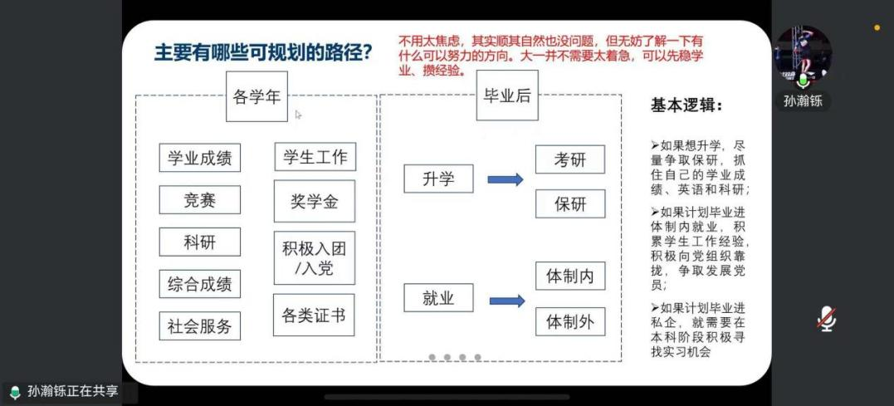

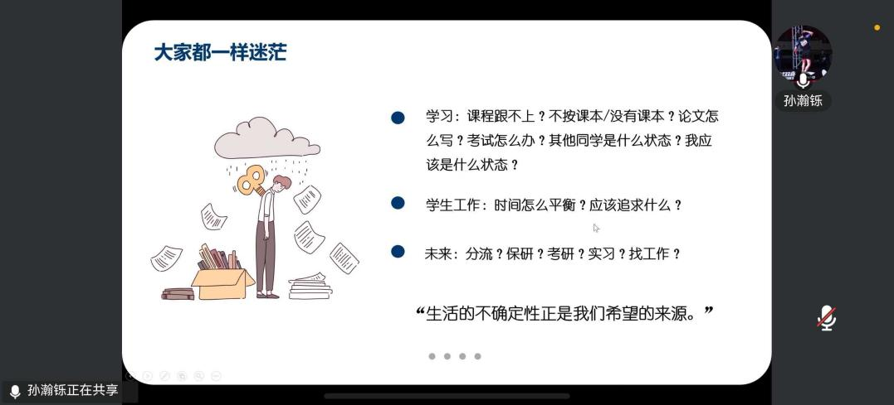
图为学长分享学习经验

活动感想
本次“明学业航向，筑成长根基”学业分享会，不仅是一次实用的学业经验传递，更是一场贴合青年需求的成长引导。参与团员纷纷表示，此前对德育分申报的诸多疑惑得到了清晰解答，尤其是志愿服务对应的认定规则，解决了日常参与社团志愿活动的实际困扰；文科本科学业规划的分享也打破了成长迷茫，让自己对大学不同阶段的发展重点有了更明确的认知。大家谈到，英仔爱心社的底色是志愿奉献，但奉献的前提是做好自身学业积淀，本次活动让大家更深刻地理解了“求实学、务实业”的内涵，未来会把分享中的收获转化为学习与实践的动力，既做好志愿奉献，也夯实成长根基。

活动成果总结
本次学业分享会紧扣“最佳团日”活动主题，立足英仔爱心社社团特色，将理论学习要求与团员成长需求深度结合，活动顺利开展并取得良好成效。
第一，学业指导精准落地，解决实际成长困惑。本次活动直击文科团员学业发展与德育分申报的核心痛点，内容针对性强、信息密度高，有效扫清了团员在规则认知与发展路径上的迷茫，为后续学习与志愿参与提供了清晰指引，实现了办实事、解实忧的活动效果。
第二，线上组织有序高效，全员参与覆盖全面。依托腾讯会议线上形式打破空间限制，支部全体团员均顺利参与，活动流程衔接顺畅、互动秩序良好，会务保障到位，充分体现了支部的组织能力与团员的纪律意识。
第三，深化朋辈互助氛围，践行西迁精神内核。本次活动以朋辈分享为载体，在社团内部传递互帮互助的正向风气，同时将“求实学、务实业”的西迁精神融入学业成长与志愿实践，引导团员既胸怀理想也脚踏实地，在成长路上传承精神、勇担使命。
下一步，支部将以本次分享会为契机，持续聚焦团员成长需求，策划更多形式多样、贴合实际的主题团日活动，不断深化思想引领与成长服务，引导支部团员在青春赛道上稳步前行，以实际行动传承西迁薪火、践行青年担当。

探科研一线前沿，解锁青年科创密码

活动介绍
本次活动依托西安交通大学研究生校区（中国西部科技创新港）的科研资源，组织同学们实地参观重点实验室、聆听老师讲解、自主探访校园，近距离感知前沿科研生态，唤醒创新意识，激发创新潜能。活动中，同学们走出课堂、走进科研一线，直观了解学科前沿与实验研究，为今后的专业学习和科研规划打下了基础。

活动规划
活动前期，社团提前与实验室负责人沟通，确定参观时间与内容，并在出发前向同学们说明注意事项。当天，大家先走进航天类实验室参观学习，聆听老师的专业讲解，近距离了解科研设备与实验研究；随后前往位于创新港的高等工程教育博物馆，通过主题展览回顾学校人才培养历程；最后留出自由活动时间，让同学们自行探索研究生校区的教学楼、图书馆等地，亲身感受校园环境，结束后集合统一返校。

活动时间
2026年10月11日13:30—18:30。

支部成员具体参与情况
本次活动由英仔爱心社组织发起，储能2601班、马理论2602班共26位成员参与，航天学院文治书院师生联合党支部部分成员一同参加。活动期间，同学们统一行动、认真参观，围绕科研学习与老师、学长学姐充分交流，展现了良好的精神风貌。

活动经费收支明细
无。

活动具体情况
抵达创新港后，全体人员步行至力行楼，参观复杂服役环境重大装备结构强度与寿命全国重点实验室。实验室里，老师和学长结合实验装置详细讲解相关原理与应用，同学们认真聆听，围绕工作原理、研究方向等问题踊跃提问、深入讨论，对前沿科研有了更直观的认识。
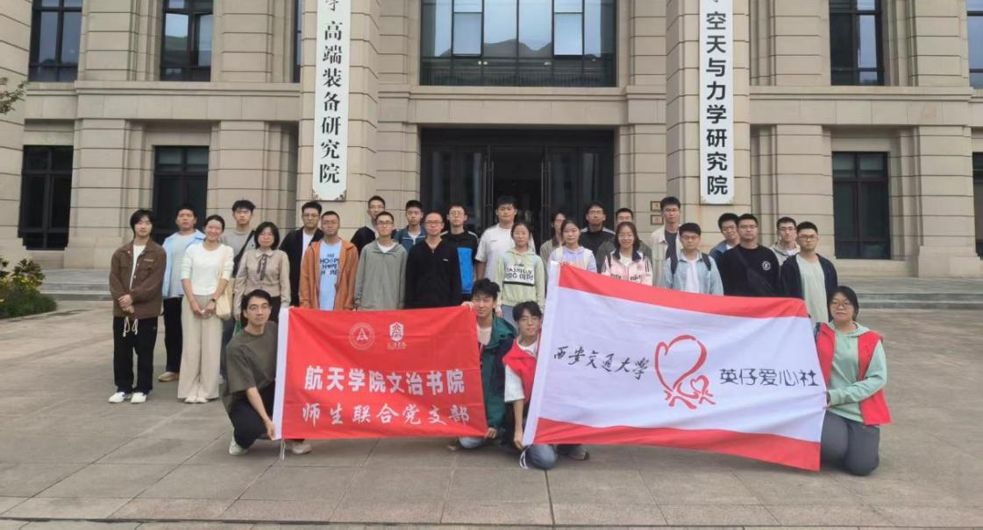
图为实验室门口合照
随后，大家集体前往高等工程教育博物馆，参观“工程强国”主题展。展览系统梳理了交大西迁后高层次工程人才的培养脉络，一段段历史、一件件展品，让同学们深切感受到学校与国家发展同频共振的使命担当，进一步坚定了投身科研、报效祖国的志向。
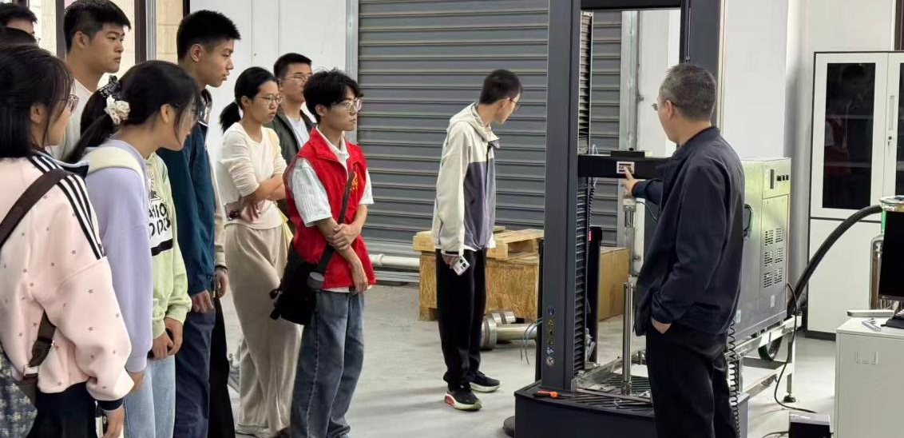
图为同学们听老师分享仪器知识
最后的20分钟自由活动时间里，同学们分散探访教学楼、图书馆、研究生公寓与地铁连廊等区域，用纸笔记录“未来校园”的智慧元素，从学习空间到生活设施，全方位感受创新港“无围墙”的开放氛围。
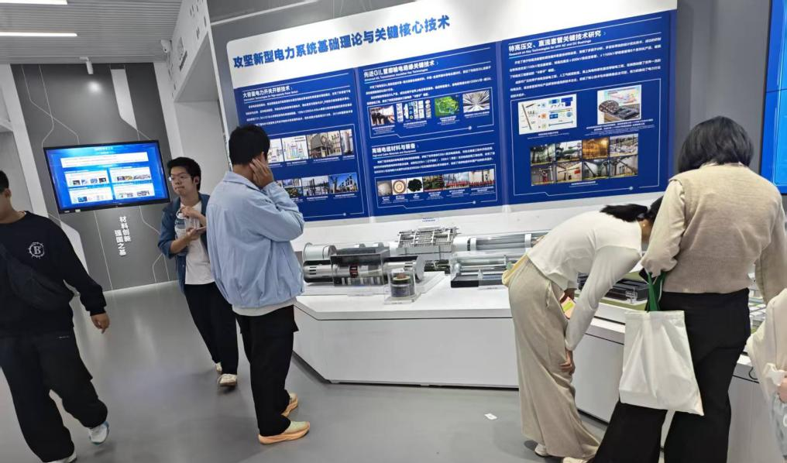
图为同学们参观高等工程教育博物馆

活动感想
张宇标：这次创新港之行，让我对“科研”有了更具体、也更亲近的想象。走进力行楼的实验室，灯光长明、设备运转不停，我第一次真切感到：前沿研究并不遥远，而是每天在真实发生的工作。创新港最打动我的，是那种“无围墙”的气质——连廊与绿地连接起不同的空间，也连接起不同学科的人，学科壁垒在这里被主动打破；滨水阅览舱里，键盘声与水声相伴，学术的严谨与生活的从容在同一处空间里共存。和老师、学长交流时，一句话让我印象很深：科研不是闭门造车，而是把国家需求写进实验方案。青年创新潜能的激发，关键就在于把个人坐标对准国家坐标。
走完这一程，我愈发体会到“大学”二字的分量——不止于学，更在于大格局、大视野。所谓“西部科技创新港”，港的是人才，泊的是梦想，而我们这一代青年，正是推动它扬帆的东风。敢想、敢试、敢为天下先，是我们应有的勇气与担当
。

活动成果总结
本次活动以“走进创新港”为桥梁，让低年级本科生提前走进研究生科研现场，直观感受国家重大需求与前沿技术同频共振的科研氛围，在心中播下“创新可触摸、科研即报国”的种子。通过老师与学长学姐面对面的讲解交流，学科壁垒在问答之间悄然打破，跨学科灵感自然生发，青年学子的创新潜能由潜在兴趣转化为明确志向。集体参观与自由探索相结合，既培育了团队协作精神，也尊重了个体好奇，实现从“看见”、到“追问”、再到“投身”的层层递进，为学校储备高质量科研后备力量，也为区域创新发展注入源源不断的青春动能。本次活动也让低年级本科生提前了解了研究生阶段的学习科研状态，为今后的专业学习与科研规划提供了有益参照。

作业有方，陪伴有向：小学生作业统筹管理现状调研

活动介绍
为深入了解城市外来务工人员子女在作业统筹管理方面的真实情况，以便更有针对性地开展学业辅导与陪伴服务，英仔爱心社手拉手部门在晨星社工服务中心开展志愿服务期间，面向社区小学生组织了一次作业统筹管理现状问卷调查。本次调研围绕作业规划、任务排序、干扰应对、资料整理及对结构化作业辅导的接受度等维度展开，旨在为后续优化辅导方式、提升服务实效提供依据。

活动规划
调研前期，手拉手部门结合日常辅导中观察到的孩子作业习惯问题，设计了《小学生作业统筹管理现状调查问卷》。问卷共设置10道题目，涵盖作业清单制定、作业顺序规划、任务遗忘情况、干扰应对、优先级判断、完成检查、资料分类收纳、对结构化作业计划的接受度、影响作业效率的主要原因以及是否希望助教以清单和任务排序方式协助安排作业等方面。调研利用每晚课业辅导时段，在志愿者一对一陪伴过程中引导孩子们如实填写，确保数据真实有效。

活动时间
2026年10月9日19:00—21:00

支部成员具体参与情况
英仔爱心社手拉手部门志愿者。

活动经费收支明细
无。

活动具体情况
本次调研共回收有效问卷14份。问卷结果显示，孩子们在作业统筹管理方面整体表现参差不齐，存在较为突出的规划意识薄弱与执行不稳定问题。
在作业清单制定方面，仅2人“每次都会”列清单，4人“偶尔会”，3人“几乎不会”，反映出多数孩子缺乏系统整理作业的习惯。在作业顺序规划方面，4人“每次都会规划”，4人“经常规划”，4人“从不规划”，两极分化明显。在任务遗忘方面，多数孩子“偶尔会”忘记部分作业，少数“经常会”或“完全不会”，说明作业任务记忆的稳定性有待加强。
在干扰应对方面，多数孩子“偶尔会”被干扰打乱安排，个别“总是会”，表明注意力管理是影响作业效率的重要因素。在优先级判断方面，5人“可以清晰区分”，4人“基本可以”，2人“不太能分清”，2人“完全分不清”，显示部分孩子在面对多项任务时仍缺乏统筹能力。在完成检查方面，3人“每次都会检查”，4人“经常检查”，4人“偶尔检查”，2人“从不检查”，检查习惯尚未普遍养成。在资料整理方面，仅2人“会系统分类整理”，多数为“简单整理”或“很少整理”，分类收纳意识普遍薄弱。
在结构化作业计划接受度方面，4人“非常愿意”，7人“愿意试试”，仅1人“不愿意”，1人“无所谓”，说明绝大多数孩子对助教介入作业规划持开放态度。在影响作业效率的主要原因方面，“容易分心”出现7次，是最主要因素；“作业难度大”出现3次；“不会规划作业顺序”出现2次；“不清楚作业任务”出现1次。在是否希望助教以清单、任务排序方式协助安排作业方面，4人“非常希望”，6人“希望”，3人“无所谓”，1人未明确表达，整体意愿积极。

活动感想
手拉手部门部长付达发：这次问卷让我看到，孩子们作业效率不高的背后，往往不是态度问题，而是方法问题。很多孩子不是不想好好写作业，而是不知道从哪里开始、怎么安排。问卷里“容易分心”是最突出的原因，这提醒我们在辅导时不能只盯着题目对不对，更要帮他们建立一套可操作的作业管理方法。

活动成果总结
本次调研共回收有效问卷14份，较为全面地反映了社区小学生在作业统筹管理方面的现状。调研发现：多数孩子作业规划意识薄弱，仅少数能坚持列清单和规划顺序；注意力易分散是影响作业效率的首要原因；完成检查和资料分类习惯普遍欠缺；但绝大多数孩子对助教提供结构化作业计划持积极接受态度。调研结果为后续辅导提供了明确方向——在日常陪伴中有针对性地融入清单制定、任务排序、完成检查等习惯训练，帮助孩子们逐步建立自主管理作业的能力。活动也锻炼了志愿者的调研设计与数据分析能力，为社团服务从“单纯辅导”向“方法赋能”深化提供了依据。

激发青年创新潜能

交大科创展风采，英仔担当铸未来

活动介绍
英仔爱心社秉持着奉献爱心、服务社会的理念，爱心社成员积极响应学校号召，踊跃参与科创社团活动以及各类科创竞赛，旨在通过实际行动展现青年的创新潜能，激励更多同学投身于科技创新领域，同时也为学校增光添彩，彰显西安交通大学的卓越风采和青年学子的蓬勃朝气。

活动规划
鼓励英仔爱心社社员积极参加科创竞赛和科创社团。

活动时间
长期进行。

支部成员具体参与情况
来自我们宣传部的能动B2401赵淑琳在美国大学生数学建模大赛中荣获M奖，在中国国际创新大赛获得陕西省铜奖，还曾获得腾飞杯校级二等奖。
仪器类2602的王嘉文同学是一名西交Robocon机器人队2026电控组的待选成员，目前正在跟着RC电控组完成考勤、培训和作业验收等等。
宣传部孙承泽同学作为核心成员，参与项目《塑成非凡 —— 高端装备自润滑复合构件国产化开拓者》，斩获第十三届“挑战杯”陕汽集团陕西省大学生创业计划竞赛特等奖，在省级高水平科创赛事中实现突破。

活动具体情况
赵淑琳同学的获奖证书：
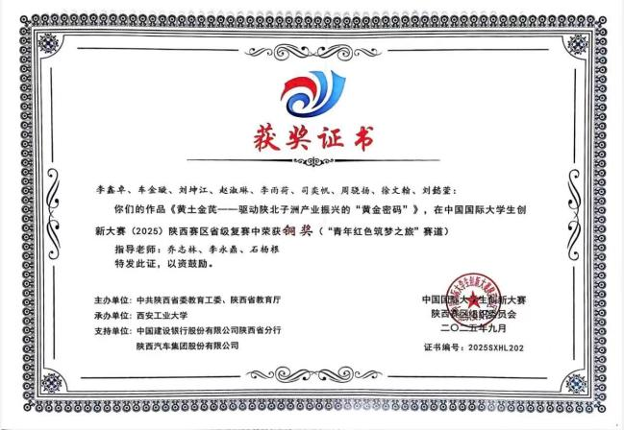
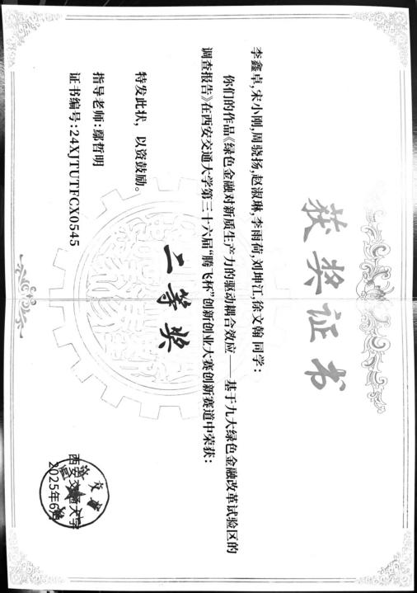
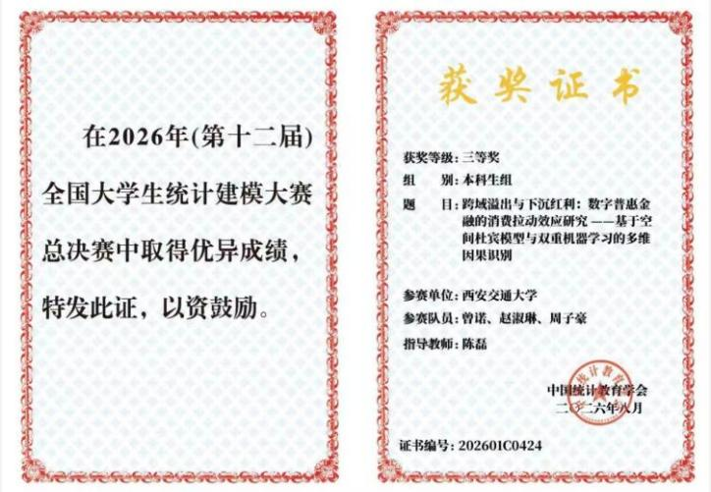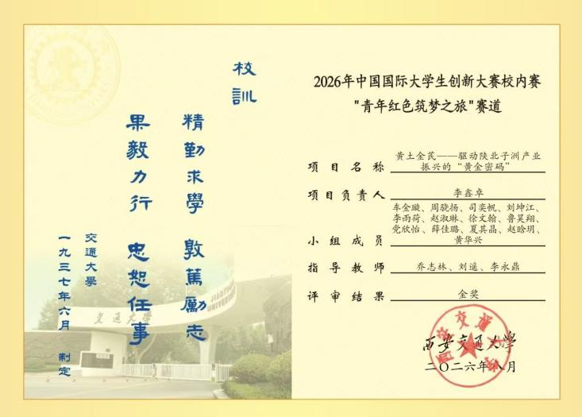
孙承泽同学的获奖证书：
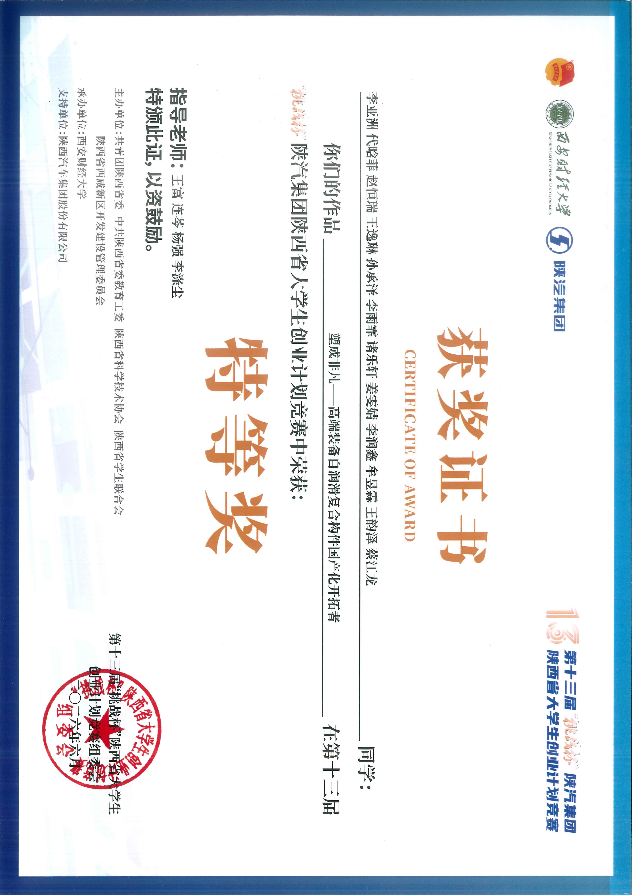
王嘉文：加入机器人队后虽然只是初步接触CubeMX,Keil,C语言，但是其中蕴含的技术与思维却悄悄触动着我的灵魂，打开了一扇全新领域的大门。除此之外，在见面会上听到老队员们在备赛期间和赴江阴比赛期间吃的苦，受的罪（打地铺，通宵鏖战等等）和团结协作的巨大成效，也使人的心灵极其地受到鼓舞和振奋，所有的一切的一切，无不在反复向我证明一点：这里的科创经历，必将成为无法磨灭的人生成长的重要磨砺。
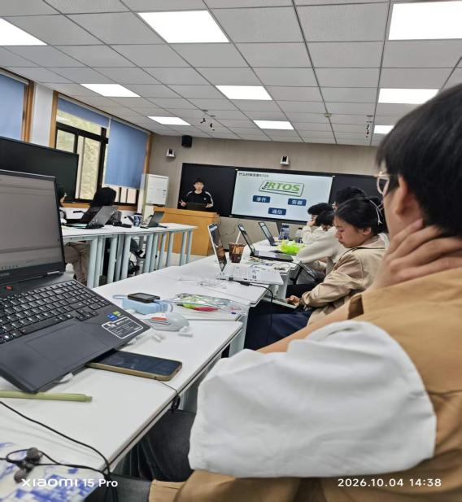

活动感想
通过参与科创社团和科创竞赛，英仔爱心社的成员们深刻体会到了科技创新的魅力和挑战。在活动中，成员们不仅提升了自己的专业知识和技能，还培养了团队协作、沟通交流、创新思维等多方面的能力。大家纷纷表示，这次活动让他们更加坚定了投身科技创新领域的决心，也更加深刻地认识到作为青年学子肩负的责任和使命。同时，成员们也为能够代表西安交通大学参与这些活动而感到自豪，他们将继续努力，为学校争光，为青年创新贡献力量。

活动成果总结
英仔爱心社成员积极参与科创社团和科创竞赛活动，学习到了丰富的专业知识和技能，同时也培养了团队协作和创新思维等多方面的能力。在科创竞赛中，多个团队取得了优异的成绩，为学校赢得了荣誉，也展现了英仔爱心社成员的创新能力和专业素养。
通过这次活动，不仅激励了更多同学投身于科技创新领域，也为学校营造了良好的科创氛围，彰显了西安交通大学的卓越风采和青年学子的蓬勃朝气。未来，英仔爱心社将继续鼓励成员参与科创活动，为学校的科创事业和青年创新培养贡献力量。

以榜样引航聚能，以创新不负韶华

活动介绍
活动背景：为深入落实立德树人根本任务，充分发挥优秀青年学者的榜样引领与创新示范作用，激励青年学子打破思维局限、挖掘创新潜能、践行知行合一理念，唐仲英爱心社、英仔爱心社联合开展仲英青年学者专题访谈活动。何晓晨副教授作为西安交通大学仲英青年学者，在科研治学、基层实践、公益服务等方面成果突出，切实践行唐仲英基金会“服务社会、奉献爱心，推己及人，薪火相传”的宗旨，是青年学子学习的优秀榜样。
活动目的：本次活动以榜样赋能、创新启智、实践育人为主线，搭建青年学子与优秀学者面对面交流的优质平台。通过近距离聆听老师在科研创新、田野实践、公益赋能等领域的成长经历与创新思考，深入挖掘新时代青年创新实干、笃行担当的精神内核。引导社团骨干感悟利他精神与知行合一的时代意义，把榜样力量转化为社团公益实践的行动指引，为后续社团志愿服务、公益项目开展汲取思路与经验。
活动对象：唐仲英爱心社、英仔爱心社社团骨干，访谈嘉宾：仲英青年学者何晓晨副教授。

活动规划
本次访谈活动前期完成对接沟通，确定访谈嘉宾、活动场地与活动时间，社团内部提前开展筹备分工，梳理访谈提纲，围绕求学成长、田野实践、公益志愿、对青年寄语、社团发展建议等维度设计访谈问题。活动开展过程中完成访谈对话记录、影像素材采集；活动结束后，完成文字素材整理、照片视频归档，梳理访谈收获，形成活动总结，把访谈学习成果在社团内部进行分享传播。

活动时间
2026年10月9日下午15:00—16:00

支部成员具体参与情况
唐仲英爱心社社长曾堡钞、宣传部部长崔雨轩：担任本次访谈主持人，负责把控访谈流程，向何晓晨老师进行提问，引导访谈对话有序开展；
英仔爱心社社长王晗宇：负责访谈全程文字记录，后期整理访谈原始素材，梳理访谈核心观点；
英仔爱心社团支书李振杰：负责现场拍照、录像工作，留存访谈现场影像资料，完成影像素材初步归档。

活动经费收支明细
无。

活动具体情况
本次访谈活动地点设在西安交通大学管理学院，社团四位骨干成员与何晓晨副教授开展一小时面对面交流。访谈围绕何晓晨老师个人成长经历、科研道路选择、基层田野调研实践、仲英公益理念理解、对当代青年的期许以及社团公益发展建议多个模块展开。
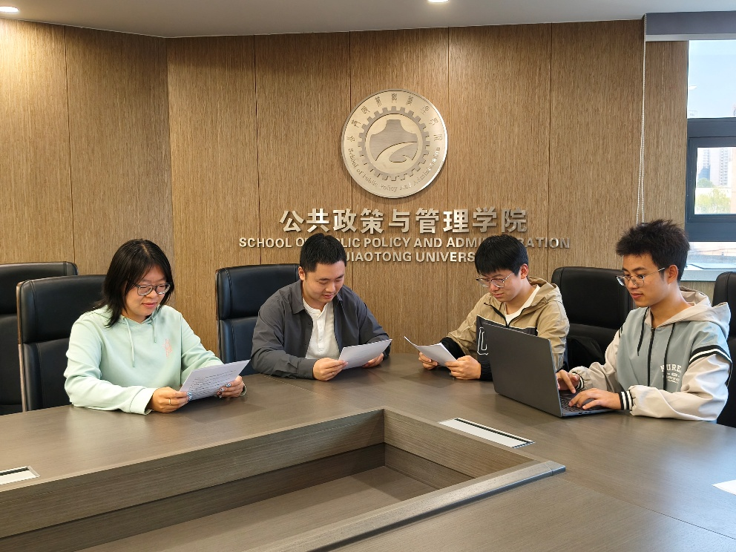
图为社团骨干与何晓晨副教授开展访谈交流现场
访谈过程氛围融洽，何晓晨老师结合自身十年交大求学任教经历，分享从青年学子成长为高校教研工作者的心路历程，谈及长期主义对青年成长的重要价值，阐释公共管理学科理论与基层实践双向赋能的关系，同时结合仲英青年学者身份解读“薪火相传”公益内涵，分享技术赋能乡村公益项目的实践经验，针对青年提出成才先成人，涵养利他精神的恳切寄语。社团骨干认真聆听，结合社团公益活动开展中的困惑展开交流，现场互动充分，访谈取得预期效果。
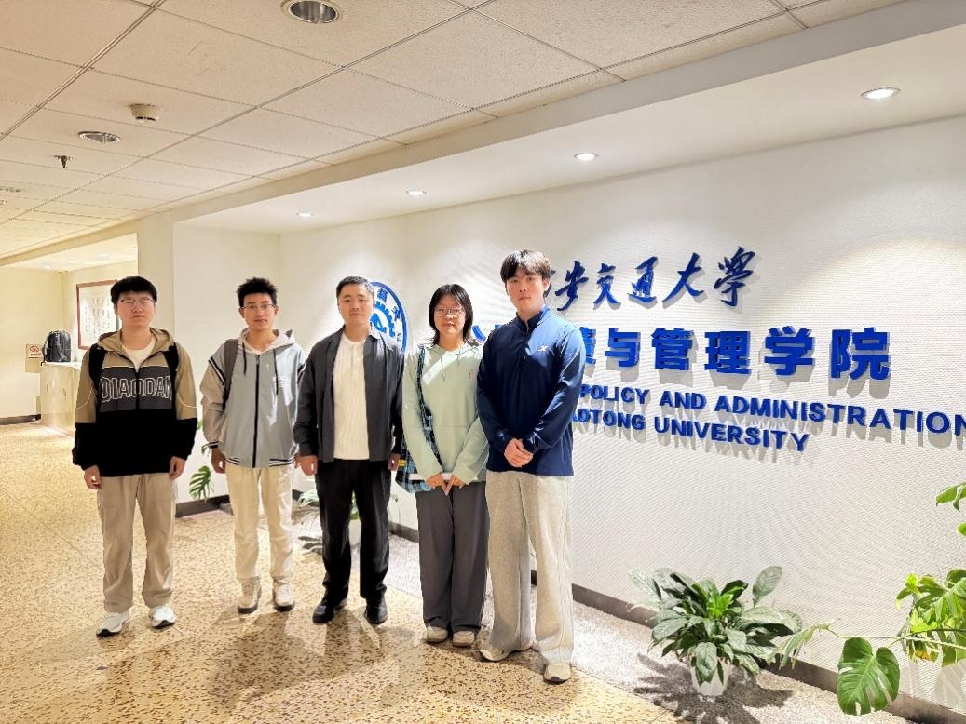
图为访谈活动结束后参与人员集体合影留念

活动感想
参与本次访谈的社团骨干收获颇丰。通过与何晓晨老师面对面沟通，大家跳出书本文字，真切感受到仲英学者身上潜心治学、躬身实践、热心公益的精神品质。以往社团开展公益服务，更多聚焦物资帮扶、志愿活动开展，经过本次访谈，同学们认识到公益不止单向的爱心输出，更可以结合专业知识实现技术赋能、智力帮扶。同时何晓晨老师提到的长期主义、利他精神也带给社团骨干很深启发。作为公益社团学生，不应当只看重活动短期成效，更应当树立长远眼光，将个人成长、社团活动和社会现实需求相结合。作为社团骨干，大家也意识到后续要把本次访谈所学传递给社团更多同学，带动社员学习榜样力量，把知行合一落实到社团每一次志愿服务当中。

非本支部参与人员现场反馈
访谈嘉宾何晓晨副教授对本次社团访谈活动给予肯定，他表示很高兴和唐仲英爱心社、英仔爱心社的学生骨干开展交流，看到青年学生对于公益事业、个人成长的思考，希望同学们坚守公益初心，在实践中不断思考，把所学知识运用到服务社会当中。

活动成果总结
本次以“循知行之路，传薪火之光”为主题的仲英青年学者何晓晨专题访谈活动，于2026年10月9日下午15:00—16:00在西安交通大学管理学院顺利完成，唐仲英爱心社、英仔爱心社共计4名社团骨干参与本次访谈实践。活动以榜样学习、思想教育为核心，搭建青年学生与仲英学者直接对话的平台，取得良好的思想学习成效。

感悟巨匠创新风骨，砥砺青年科创初心

活动介绍
活动背景：钱学森同志是我国航天事业奠基人，是爱国知识分子的杰出典范，他放弃国外优厚条件冲破重重阻碍归国报国，把毕生心血奉献给祖国国防与科技建设事业。钱学森科学精神与教育思想展集中展示钱学森先生求学成长、归国奉献、攻坚克难的人生历程，留存大量珍贵图文与实物资料。为深化支部理想信念教育，学习老一辈科学家胸怀祖国、淡泊名利的崇高精神，引导支部青年感悟科学家精神，树立科技报国的远大理想，本支部组织全体成员前往钱学森展厅开展专题研学实践活动。借助展厅现场教学的独特优势，跳出书本理论学习模式，让成员近距离感悟先辈的人格魅力，将科学家精神转化为青年成长的精神指引。
活动目的：通过参观展厅展陈内容，系统了解钱学森先生波澜壮阔的一生，读懂他矢志报国的家国情怀、严谨求实的科研态度与甘于奉献的崇高品格。引导支部成员深刻理解科学家精神的时代内涵，摆正个人理想与国家需要之间的关系。激励青年以榜样为标杆，把爱国情怀落实到钻研学业、锤炼本领的实际行动当中，勇担新时代青年的科技使命。

活动规划
支部委员会提前开展筹备工作，确认钱学森展厅开放条件、参观注意事项，确定集合时间地点与出行路线。活动前发布正式通知，明确参观流程、出行安排，着重强调展厅纪律，要求参观期间保持安静肃穆，爱护展陈展品，不随意触碰展示设施。划分临时小组，选定小组负责人，落实人员点名以及出行安全管理责任，鼓励成员参观过程认真思考，做好学习要点记录。参观结束后组织简短现场交流，收集成员学习感悟。活动结束汇总考勤记录、研学体会，对全部活动材料梳理归档。始终将出行安全放在首位，做好出行安全提醒，保障本次榜样研学活动安全有序开展。

活动时间
2026年10月7日

支部成员具体参与情况
支部向全体成员下发研学活动通知，动员支部成员积极参与本次榜样教育实践。大部分支部成员按照通知要求准时到达集合地点，统一前往钱学森展厅开展参观学习。往返途中成员服从小组负责人管理，队伍整体秩序良好。进入展厅之后自觉遵守场馆各项管理规定，认真观看图文展板与实物展陈。少数成员因课业冲突、身体不适等客观原因无法到场，严格按照支部规章制度履行请假手续。到场成员怀着崇敬之心完成全部参观学习，充分展现支部青年崇尚榜样、求知向上的良好风貌。

活动经费收支明细
无。

活动具体情况
抵达展厅后，支部成员有序进入展区，循着展陈脉络依次参观各个板块。展厅以时间为主线，通过历史照片、书信手稿、文献资料、复原展品，完整再现钱学森先生海外求学、毅然归国、投身“两弹一星”科研攻关、倾心人才培养的人生轨迹。成员驻足观看一件件珍贵史料，认真阅读文字介绍，真切体会当年科研条件艰苦的环境，感受钱学森先生放弃国外优越待遇，义无反顾回到祖国，投身国家国防科技建设的赤诚选择。大家深刻认识到，伟大科研成就的背后，是无数个日夜的刻苦钻研与无私付出。参观过程中展厅氛围庄重肃穆，成员有序行进，不少人认真记录学习感悟，相互轻声交流内心思考。鲜活的史料把课本中抽象的榜样形象变得立体丰满，带给全体成员强烈的精神感召。整场参观流程顺畅，没有出现违反展厅管理规定的行为。
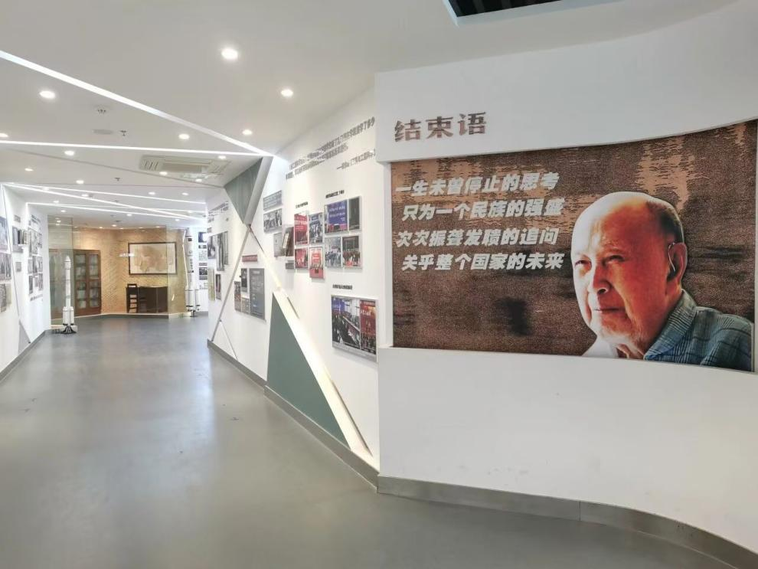
图为钱学森科学精神与教育思想展内景
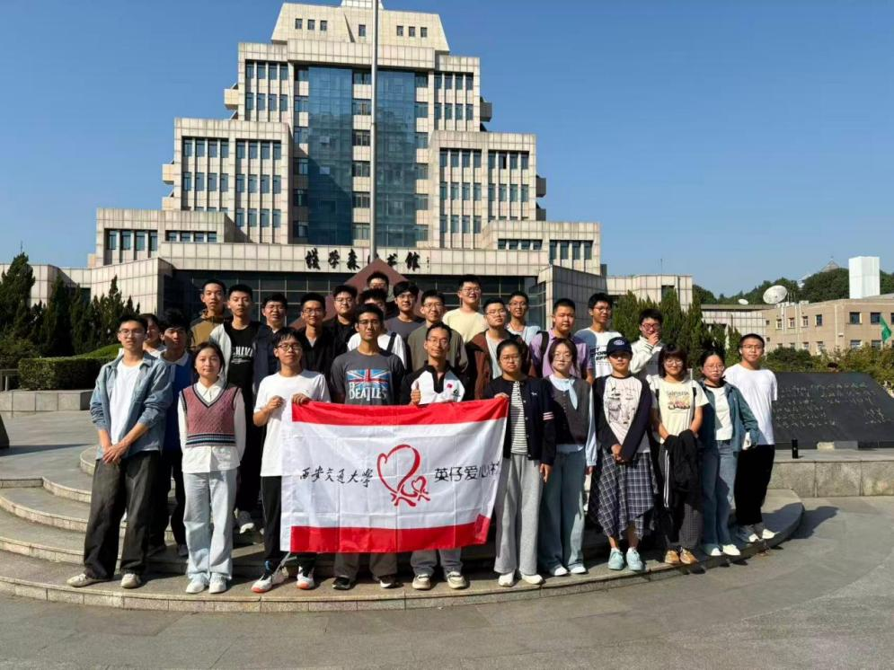
图为参加活动同学在钱学森图书馆门口合照

活动感想
参观结束后，支部成员结合展厅所见所感分享自己的心得体会。大家谈到，过去大多从课本中了解钱学森先生的事迹，走进展厅实地学习之后，才更加真切体会到什么是家国大义。面对重重阻挠依旧坚定归国，在艰苦条件下攻坚克难，支撑他的正是为国奉献的坚定信念。新时代青年的报国，不一定是惊天动地的壮举，更多体现在脚踏实地学好专业知识，打磨自身本领。成员们纷纷表态，今后将以钱学森先生为学习榜样，树立远大理想，端正学习态度，摒弃浮躁心态，刻苦钻研专业知识，厚植家国情怀，努力把个人所学同国家发展需求结合起来，争做有理想、敢担当、能吃苦、肯奋斗的新时代青年。

活动成果总结
本次2026年10月7日参观钱学森科学精神与教育思想展榜样研学活动顺利完成，圆满实现榜样教育、精神洗礼的实践目标。通过沉浸式实地学习，让支部成员深度感悟科学家精神，筑牢科技报国的思想根基，进一步凝聚支部思想共识。活动完成人员考勤登记，收集整理成员研学感悟，全部文字资料完成归档留存。本次活动将榜样教育搬到实地展厅，摆脱单纯理论说教，有效提升思政教育感染力。同时本次活动也存在不足，本次以自由参观为主，缺少专题讲解，部分成员对于科研背后的时代背景理解不够全面。后续开展同类榜样研学活动，支部会积极争取讲解资源，提前推送人物背景预习材料，帮助成员更加深刻领会榜样精神内核。支部将持续用好本地红色与榜样教育场馆资源，常态化开展主题实践，引导支部成员见贤思齐、崇尚英雄。号召全体成员传承钱学森先生爱国奉献、求真务实的宝贵精神，把榜样力量转化为勤学实干的不竭动力，立足专业锤炼过硬本领，把个人成长融入国家发展大局，切实发挥基层支部铸魂育人、思想引领的职能作用。

持续强健青春体魄

猫鼠追光，健康奔跑

活动介绍
- 活动背景与目的
2026年是中国工农红军长征胜利90周年，本次猫鼠游戏是为社团氛围建设而策划的户外互动活动。传统团日活动多以会议和讲座为主，青年学生参与意愿不足，我们希望用一场轻量有趣的运动型游戏，让成员在奔跑与合作中自然熟识，让红色基因融入日常行动。
- 活动形式与内容
活动采用“感染型”猫鼠游戏模式。参与者依托高德地图群组开启位置共享，以红、绿发光手环区分猫鼠身份，并通过技能卡控制节奏。猫方依位置追捕，鼠方利用遮挡躲避，身份被抓后互换，全程约90分钟。红色手环与红色主题相映，让奔跑本身成为一次面向信仰的致敬。
- 参与对象与规模
面向社团全体成员及校内同学招募，设人数上限30人，报满即止；另配备裁判4名，负责身份分配、手环发放、道具卡发放与秩序维护。

活动规划
- 宣传与报名
活动前5天启动宣传，前2天截止报名，前1天完成全员通知。宣传依托社团大群发布物料，明确时间、地点、规则与安全要求；报名通过腾讯文档收集。
- 赛前准备
统一在QQ群发布完整流程、场地范围图、定位开启教程与着装要求，提醒穿运动鞋、自备充电宝与饮用水。
- 人员分工与裁判执裁
两名裁判共同负责身份分配与手环发放，指导玩家加群、开启定位、调试设备。裁判A计时并处理鼠转猫，裁判B全场巡视并投放技能卡。
- 流程安排
当日21:20集合签到，21:30开始；鼠方先享5分钟躲藏期，结束后猫方方可追捕；前10分钟为第一阶段，其后进入第二阶段，至23:00结束。
- 安全与纪律
躲藏期内猫方原地待命，禁止移动、探查、围堵，违者警告；第一阶段无技能卡，第二阶段方可使用。禁止抢夺、破坏他人设备。

活动时间
本次活动定于2026年10月10日（星期六）21:30至23:00（最迟）举办，地点为指定地图红圈以内的区域。

支部成员具体参与情况
共招募参与者19人，支部成员参与率100%：四人担任裁判，全程负责身份分配、手环与技能卡发放及秩序维护；两人参与前期策划与物资准备；三人负责现场摄影与器材收尾。

活动经费收支明细
本次活动经费由社团经费列支，无其他收入，支出合计138.08元。明细如下：手环48.37元；抽签纸及技能卡（手工撰写）0元；钥匙扣17.11元；便利贴15.60元；帆布袋57.00元。

活动具体情况
活动于2026年10月10日21:30在指定地图红圈以内区域如期举行。21:20参与者陆续到场签到，裁判引导大家加群并开启位置共享；23:00完成身份分配与手环发放，鼠方进入5分钟躲藏期，随后游戏正式开始。红星卡、缓行卡的投放使节奏起伏明显，现场氛围热烈，参赛同学始终友好竞技。23:00活动按计划结束并完成器材回收。
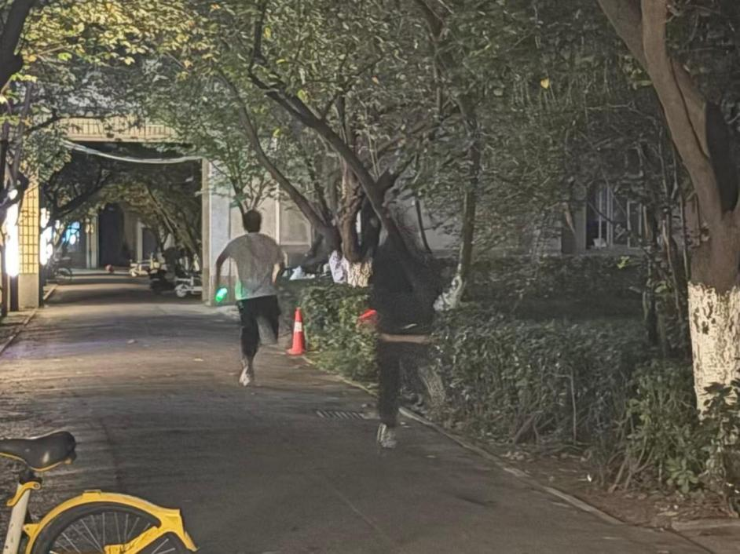

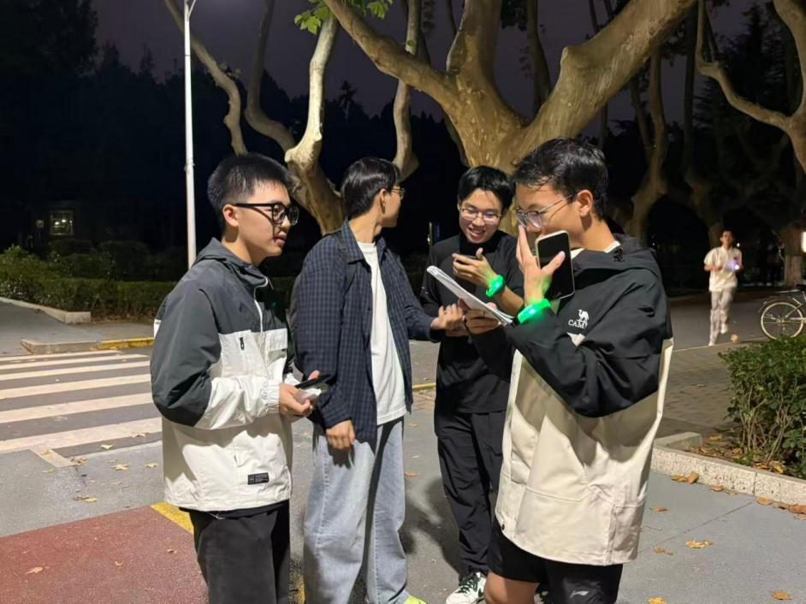
图为猫鼠游戏活动现场
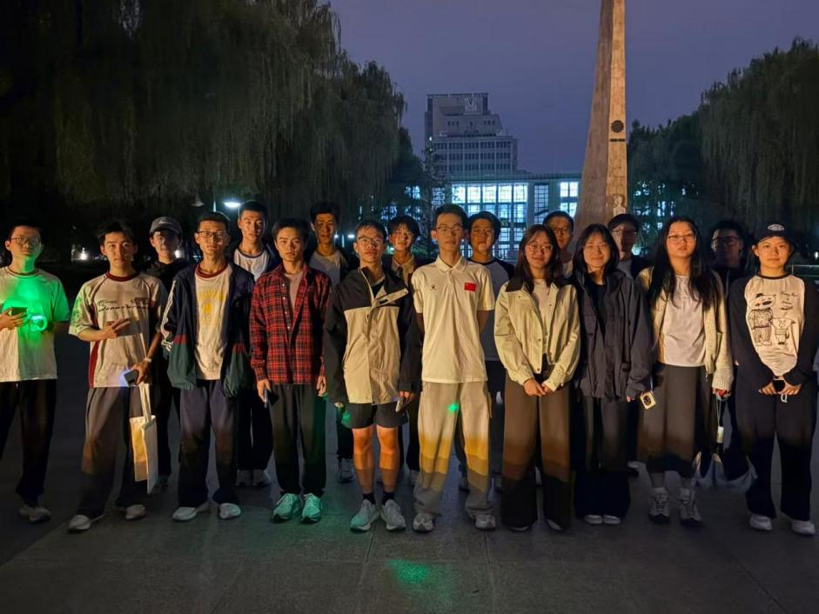
图为猫鼠游戏活动现场合影

活动感想
作为组织者，我们在策划阶段就把目标定在“低压力、强互动”上：不设胜负榜、不设淘汰，让刚入学同学也能交到朋友。事实证明这个定位是对的——躲藏期的猫只能原地待命，鼠方却在地图上四处窜动，现场笑声一浪高过一浪。活动也暴露出不足：定位在建筑密集区域存在漂移，个别同学对规则不熟悉。总体而言，本次活动安全、有序、有趣。

非本支部参与人员现场反馈
活动结束后，多位同学主动反馈。有同学表示，“很久没有参加过这么没有压力的活动了，跑的时候一直在笑，感觉把平时的压力都跑掉了”；也有同学建议，“如果能提前公布规则说明，新手会更容易上手”。反馈整体以肯定和建议为主。

活动成果总结
本次活动作为社团响应学校“最佳团日”（学生社团）评选活动的重点落地项目，恰逢2026年中国工农红军长征胜利90周年。长征精神穿越时空、历久弥新，其新时代内涵集中体现为坚定理想信念、不怕艰难险阻与不怕牺牲的斗争精神、为人民服务的根本立场。我们以“趣味破冰、凝聚支部”为目标，把这种精神融入全过程。总结如下。
第一，趣味化形式有效破冰，支部凝聚力显著提升。活动跳出传统团日活动的说教式框架，采用全体均可深度卷入的竞技形式，将社交互动自然嵌入游戏过程。不少原本很少交流的同学因追捕关系主动开口、结伴行动，破冰速度明显快于常规游戏。
第二，闭环的组织执行保证了活动安全有序。活动实行“策划—分工—执行—复盘”闭环管理：赛前完成场地踩点与物资采购；赛中严格执行躲藏期禁止移动等纪律；赛后完成器材清点与场地恢复，全程未发生人身伤害。
第三，以体育人理念拓展了社团活动的新形式。活动将体育竞技、团队协作与安全教育有机结合，在奔跑与追逐中完成体质锻炼与规则意识培养，有效扩大了社团活动的吸引半径。
下一步，社团将以本次活动为基础，完善流程与安全预案，加强新手规则引导，力争把“猫鼠游戏”打造为社团品牌化的团日活动项目。

足迹映初心，奔跑敬长征

活动介绍
- 活动背景
2026年是中国工农红军长征胜利90周年，恰逢国庆佳节来临之际，为传承红色基因、赓续红色血脉，引导青年学子在运动实践中感悟长征精神、强健体魄、砥砺意志，我校组织开展长征主题纪念跑活动。本次活动以奔跑致敬革命历史，用脚步践行初心使命，将红色教育与体育锻炼相结合，打造沉浸式红色实践课堂，让青年学生在亲身参与中读懂长征故事、感悟革命先辈不畏艰难、顽强拼搏的崇高品格。
- 活动目的
本次活动旨在通过轻量化、易参与的线上跑步打卡形式，让同学们在奔跑过程中体悟长征精神的时代内涵，进一步厚植爱国情怀，树立远大理想；鼓励同学们坚持日常体育锻炼，养成健康自律的生活习惯；活动兼顾在校与离校同学，打破地域限制，提升全校凝聚力，高质量完成本次红色主题教育实践任务。
- 活动主题
足迹映初心，奔跑敬长征
- 参与对象
全校在校及离校同学。

活动规划
支部收到学校长征纪念跑活动通知后，第一时间组织支部成员学习活动相关要求，明确活动时间、里程标准、打卡提交方式与安全注意事项。活动前期，支部负责人转发活动通知，提醒有意向参与的同学提前熟悉Keep打卡操作，告知问卷提交材料要求。活动开展期间，持续做好提醒工作，督促成员合理安排跑步时间，坚持量力而行，重视运动安全。活动结束后，统一收集整理同学们的Keep跑步截图，汇总活动参与信息，梳理活动素材，撰写活动报告，整理相关佐证材料，保证本次主题实践活动流程规范、材料完整。

活动时间
活动周期2026年10月1日（周四）—2026年10月8日（周四），共计8天。本次活动最低完成里程为2公里，同学们可在活动周期内自主选择跑步时间与地点完成打卡任务。

支部成员具体参与情况
本次长征纪念跑活动得到支部成员积极响应，覆盖支部全体成员。所有参与同学均按照活动要求，使用Keep软件开展跑步打卡，完成不少于2公里的跑步任务。不少同学在完成基础里程后主动增加跑步距离，以更长的奔跑里程致敬红军两万五千里长征。支部成员按时在问卷系统上传Keep跑步打卡截图，提交材料真实完整，不存在迟报、漏报情况，充分展现交大青年积极向上、勇于坚持的良好精神面貌。

活动经费收支明细
无。

活动具体情况
本次长征纪念跑采取线上自主打卡模式，不限定跑步地点，在校同学可在校园操场完成跑步，离校同学可在社区、公园等安全场地开展运动。支部反复强调运动安全要求，提醒大家跑步前做好热身，跑步过程中量力而行，杜绝剧烈运动带来的安全隐患，以健康安全的方式致敬长征。同学们在奔跑的过程中回望长征历史，感受革命先辈跨越千山万水的坚持，把红色感悟融入每一步奔跑之中。
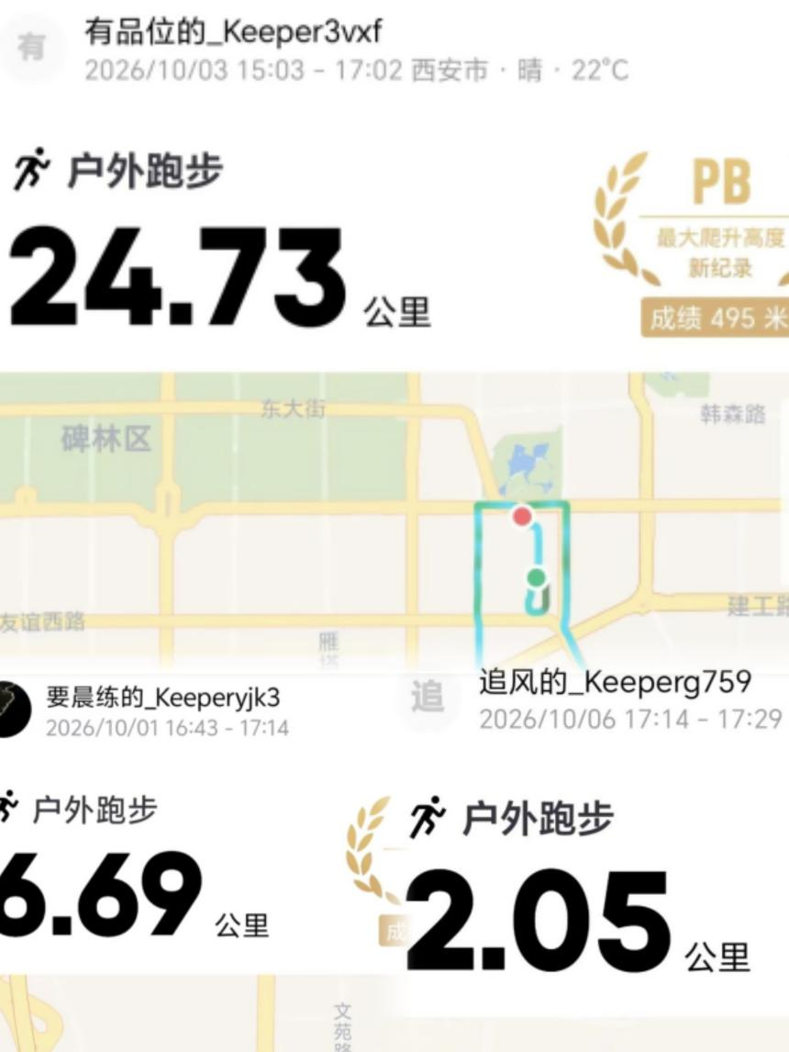
图为参与同学Keep长征纪念跑打卡截图

活动感想
本次“足迹映初心，奔跑敬长征”纪念跑活动，不仅是一次普通体育锻炼，更是一堂生动鲜活的红色教育实践课。奔跑途中，大家纷纷感悟，新时代青年的“长征路”就在脚下。每一次迈步、每一公里的坚持，都是对长征精神的传承。此次活动让我们在汗水之中锤炼意志，坚定理想信念。今后同学们定会继续保持运动习惯，把本次活动收获的坚韧精神转化为学习动力，以强健的体魄、昂扬向上的精神状态面对学习生活中的困难，传承红色薪火，勇担青年使命。

活动成果总结
本次纪念长征胜利90周年主题纪念跑活动顺利开展并圆满结束，取得了良好的红色教育成效与实践成果。
第一，红色教育入脑入心。参与同学通过亲身奔跑打卡，近距离感悟长征精神，深化对长征历史的理解，进一步增强爱国情怀与历史使命感，红色教育不再局限于理论学习，实现知行合一。
第二，活动组织有序，全员积极参与。全校参与率高，全部按规定提交打卡材料，活动组织流程顺畅，充分体现支部良好的组织能力与青年成员的责任担当。
第三，落实以体育人理念。活动引导同学们走出宿舍、坚持运动，树立健康生活理念，实现红色德育与体育锻炼有机融合。
本次活动采用线上打卡的形式，门槛低、参与灵活，成功把红色主题教育和体育实践紧密结合，真正实现赓续精神、强健体魄、砥砺成长的活动目标。支部将以本次长征纪念跑活动为契机，持续策划形式多样的红色主题实践活动，持续深化红色教育，引导全校青年铭记革命历史，传承长征精神，在新时代的征程上跑出属于青年一代的奋进姿态。

规范赋能智能科创

AI绘就志愿图景，青春传递英仔温度

活动介绍
英仔AI宣传片制作活动，借助AI技术展示英仔爱心社特色项目内容。此活动于10月2日至8日开展，由英仔爱心社宣传部两位部长负责，通过精心策划与执行，推进宣传片的制作工作。

活动规划
10月2日—3日，确定AI制作工具及风格，收集素材；10月4—6日，用AI生成初稿并修改完善；10月7日—8日，审核成片，根据反馈微调，完成宣传片制作。

活动时间
10月2日至10月8日

支部成员具体参与情况
英仔爱心社宣传部两位部长穆思雨、董懿协力完成

活动经费收支明细
无。

活动具体情况
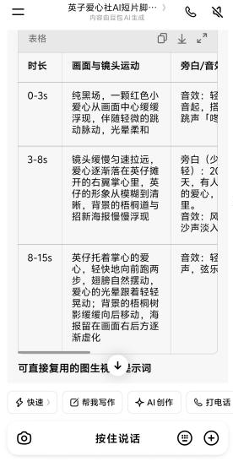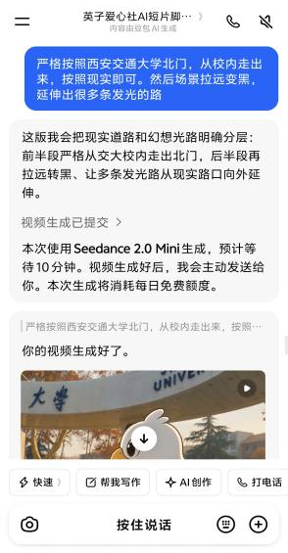

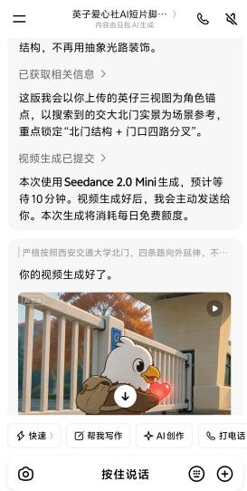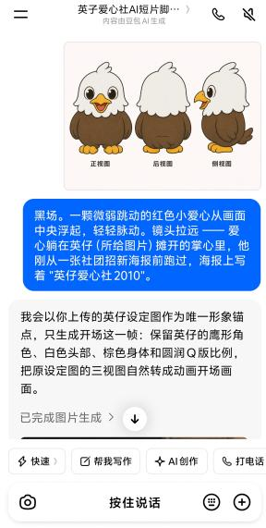
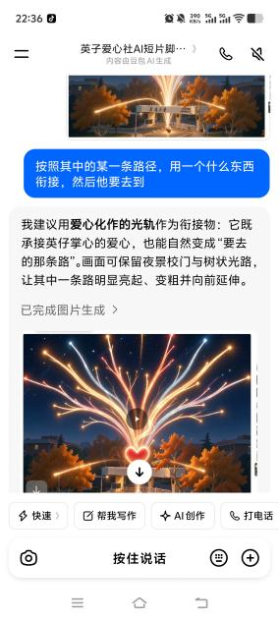
图为AI宣传片制作过程

活动感想
通过此次英仔AI宣传片制作活动，我深切感受到AI技术在宣传领域的强大助力。从素材收集到成片制作，过程虽有挑战，但我们协作克服困难，不仅提升了技术能力，也增强了对社团特色传播的信心，期待未来利用AI创作更多宣传作品。这次英仔AI宣传片制作活动，让我深刻体会到科技与创意的碰撞。作为大学生，我们在实践中探索AI工具运用，从构思到成品，每一步都充满挑战。我们积极交流想法，不断尝试新的表现形式，不仅提升了自己的专业素养，也增强了对社团文化传播的责任感，收获满满。

非本支部参与人员现场反馈
参与这次活动，看到大家为制作宣传片都拼尽全力。在运用AI技术时，虽会碰到难题，比如特效不理想、画面衔接不顺等，但大家一起查资料、请教AI，一点点攻克。这种不放弃的劲儿，让宣传片从无到有，很受触动，也感受到了团队的凝聚力。

活动成果总结
为创新公益宣传形式，讲好西安交通大学英仔爱心社的志愿故事，吸引更多青年学子投身志愿服务事业，英仔爱心社近期组织宣传部完成原创AI公益宣传片的策划、制作与全媒体发布工作。本次宣传片时长2：06，依托微信公众号、抖音、B站、小红书四大新媒体平台同步上线，积极探索数字技术与公益传播的融合路径，以年轻化、数字化的方式传递志愿精神，活动取得了良好的宣传效果与实践成果。
本次宣传片的创作紧紧围绕英仔爱心社的宗旨与特色志愿项目展开，内容涵盖“大手拉小手”部门支教、玉树支教、“青春伴夕阳”部门陪伴老人、“萤火”部门陪伴患病儿童、“陕博”部门博物馆讲解、“心项目”部门守护秦岭生态、“启明星”部门梧桐节摆摊活动，生动展现社团各部门分工协作、扎根校园、服务社会的实践风貌，诠释“服务社会、奉献爱心、推己及人、薪火相传”的志愿精神。在创作筹备阶段，宣传部成员打破传统实拍宣传片的创作局限，开启“真实志愿素材+AI辅助创作”的全新模式。从前期脚本构思、打磨，到AI画面生成、字幕校对、背景音乐选配、成片内容审核，团队成员分工明确、密切配合，多次内部研讨修改叙事逻辑与画面风格。宣传部在创作中兼顾宣传片的情感感染力与社团介绍、招新宣传的实用功能，在2分钟左右的有限时长内，清晰介绍英仔爱心社的发展理念、部门职能、特色志愿活动，力求用鲜活的镜头语言，让观众直观感受到志愿活动的温度，最终完成成片审核与定稿。
在传播落地环节，社团充分调研四大新媒体平台的内容生态与受众特点，采取差异化内容运营策略，搭建起全媒体公益传播矩阵。微信公众号作为校内宣传主阵地，发布宣传片结合之前对社团深度介绍推文，面向校内师生完整呈现社团志愿项目体系，内容侧重完整、正式，便于团委、师生全面了解社团工作。多平台协同分发的模式，打通了校内传播向外延伸的渠道，拓宽了公益宣传的覆盖面。
宣传片上线之后，收获了在校师生、往届社员以及公益爱好者的广泛关注与正向反馈，有效提升了英仔爱心社在校园内的知名度与影响力。对参与制作的成员而言，本次活动也是一次宝贵的综合实践：大家全程体验AIGC内容生产流程，锻炼了脚本策划、内容审核、新媒体文案撰写、多平台运营、舆情把控等综合能力，为社团后续的宣传工作沉淀了一套可复用的内容生产范式，也探索出一条属于英仔爱心社的“数字公益”新道路。
同时，团队也客观梳理了本次实践存在的不足：AI生成画面在人物细节、场景连贯性上仍有短板；各平台上线之后的互动运营不够精细化，评论区的持续引导、二次内容跟进尚有提升空间；内容形式较为单一，仅为单支宣传片，没有形成系列化的短视频内容。
初心不改，步履不停。未来，英仔爱心社将继续坚守志愿服务的初心，持续探索数字赋能公益的更多可能性，依托新媒体平台持续讲好交大青年的志愿故事，打造更多有温度、有力量的公益宣传作品，吸引更多交大青年加入志愿服务队伍，将善意传递到更多角落，在一次次公益实践中传承弘扬西迁精神，以青春行动扛起青年的社会责任。

善用智能工具，严守规范底线

活动介绍
随着人工智能技术的飞速发展，AI已从前沿科技概念转变为大众可用的普惠型生产工具。为了帮助社团成员适应数字化时代，提升学习与办公效率，英仔爱心社特举办本次AI使用方法规范分享线上活动。本次分享会旨在解答当前普通创作者最关心的三大核心问题：不同场景该匹配什么AI工具、如何稳定合规地使用AI、以及使用AI时要避开哪些风险雷区。

活动规划
本次活动以“什么场景用什么AI、科学上网、科学使用”为主线，规划了五个核心板块。第一板块通过“酱板鸭”案例引入，展示AI已具备低成本、高效率的落地能力；第二板块进行分场景AI工具对比，涵盖长文创作、正式材料、短视频文案及低成本初稿生成；第三板块聚焦科学上网，讲解国产平替与合规渠道；第四板块强调科学使用，包括提示词技巧与信息验证；第五板块为互动与总结，通过投票和快问快答巩固分享内容。

活动时间
2026年10月7日（星期三）

支部成员具体参与情况
英仔爱心社团支部成员以及部分西安交通大学学生共28人。

活动经费收支明细
无。

活动具体情况
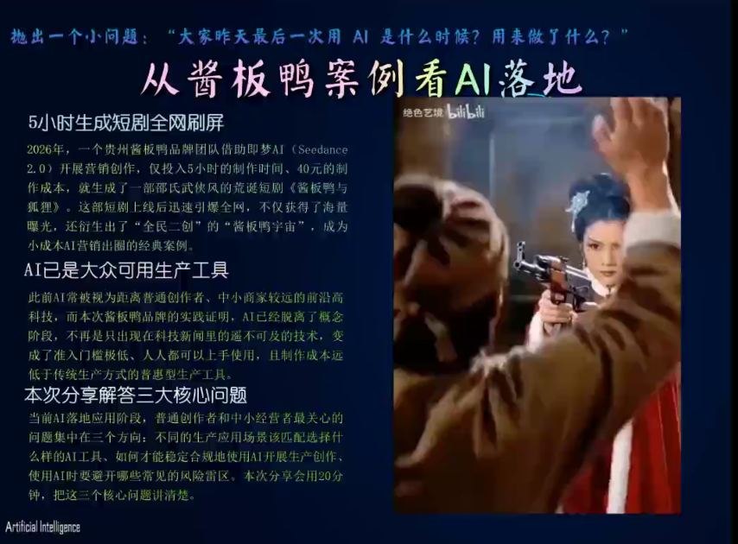
图为酱板鸭案例展示AI低成本营销落地
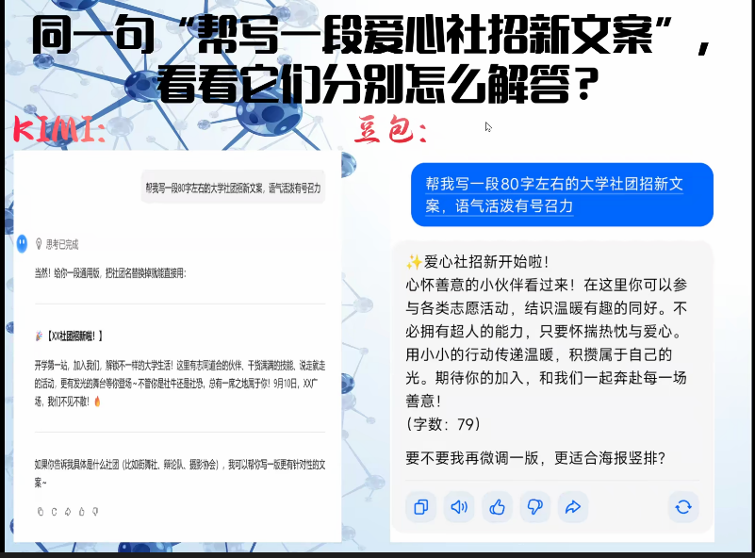
图为对比分析不同AI工作效果

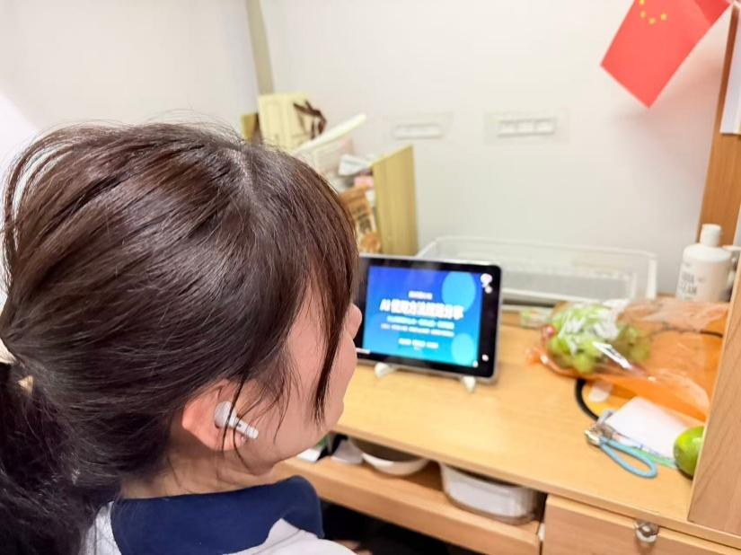
图为团支部成员参与会议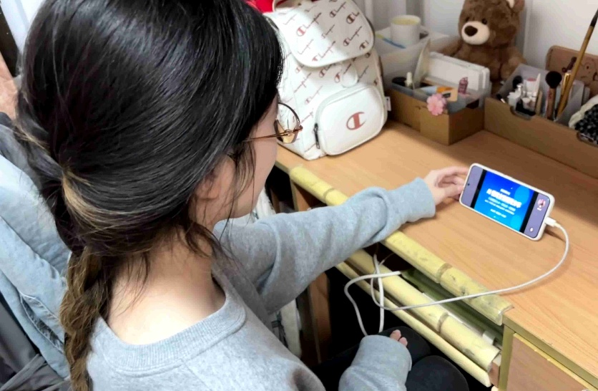
图为团支部成员参与会议
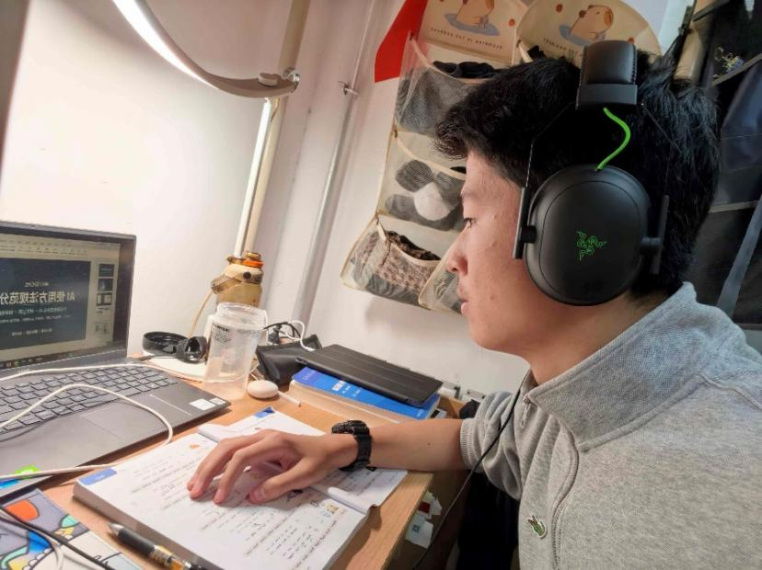
图为与会同学认真观看

活动感想
通过本次分享会，我深刻认识到AI已经不再是遥不可及的技术，而是能够切实帮助我们的“实习生”。以前我总觉得写文案、做PPT很费时间，现在知道了针对长文创作可以用Kimi和Claude，做PPT可以用Kimi助手或Gamma，这极大地拓宽了我的效率边界。同时，我也意识到“会用”不等于“乱用”，PPT中提到的“AI会编造文献、链接和数据”让我警醒，以后在引用AI给出的资料时，我一定会逐条点开核对来源，做到“提示词是杠杆，验证是底线”。

活动成果总结
本次AI使用方法规范分享会取得了圆满成功，达到了预期的科普与规范教育目标。活动成果主要体现在以下三个方面：
第一，明确了分场景适配的工具矩阵。分享会系统梳理了当前主流AI工具的应用边界。在长文深度创作领域，Kimi和Claude凭借稳定的文章结构与改稿理解能力表现突出；在正式材料撰写中，Kimi和通义千问更符合中文公文格式规范；针对小红书、短视频配文等场景，豆包的口语化与网感优势明显；而在需要大量低成本初稿生成时，DeepSeek以其免费、快速的特点成为最优解。此外，在编程、视频创作、绘画海报等专业领域，也分别推荐了DeepSeek、即梦、Midjourney等工具，为成员们提供了清晰的“工具选择地图”。
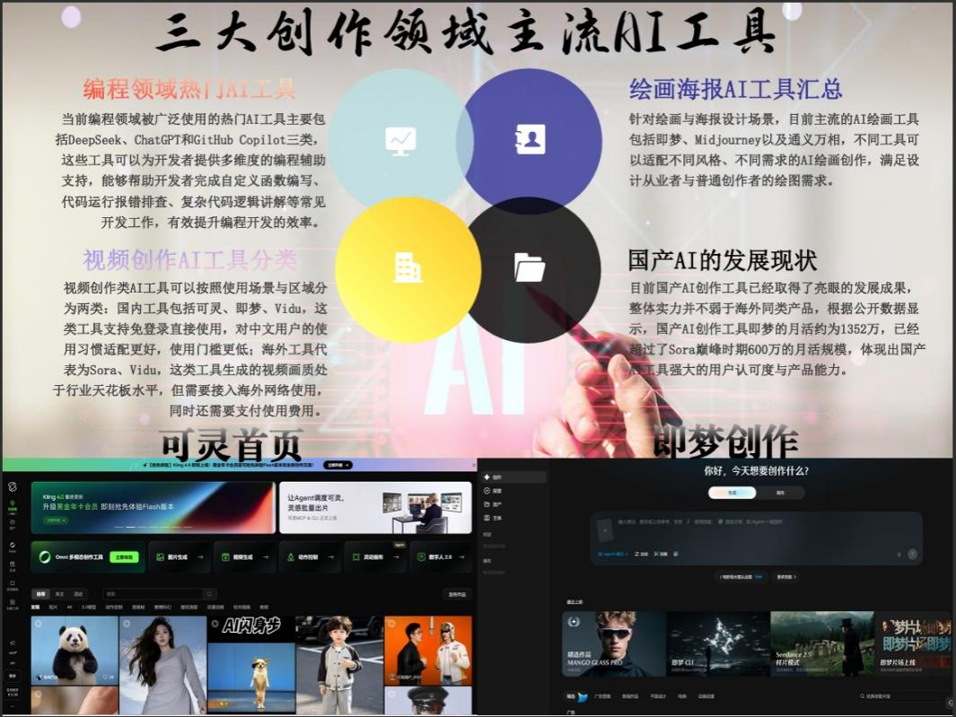
图为AI工具介绍
第二，确立了科学上网与合规使用的底线。面对海外模型如ChatGPT、Claude、Sora等获取门槛高、付费难的现状，分享会明确提出了“能用国产平替，就不折腾”的原则。国产备案产品如DeepSeek、Kimi、豆包等已覆盖日常写作、学习、办公约九成需求，且免费稳定。同时，强调了三条合规红线：不购买不租用来路不明的账号、不传播不明梯子、不碰来源不明的账号。这有效引导了成员们在合法合规的前提下，理性看待海外工具，优先使用安全可靠的国产AI。
第三，强化了提示词技巧与信息验证意识。分享会提出了“把AI当实习生”的理念，并给出了“角色+任务+背景+输出格式”的万能提示词公式。例如“你是校招面试官，请为Java后端岗位出5道面试题，候选人是应届本科生，按难度排序并给出考察点”，这种清晰的指令能大幅提升输出质量。更重要的是，活动重点警示了AI“一本正经胡说八道”的风险，即编造文献、链接、数据和政策条文。为此，分享会强调了关键信息必须人工核实，数字、引用、新闻、法规等需逐条点开核对，拿不准时用第二个AI交叉验证。此外，还特别提醒了隐私保护，不喂身份证号、未公开工作资料及他人声纹肖像，并遵守《生成式人工智能服务管理暂行办法》对AI生成内容进行显著标识。
第四，提升了防诈骗安全意识。针对AI语音诈骗这一新型风险，分享会总结了“二次核实”与“约定暗号”的防诈口诀。涉及转账汇款，务必挂断后拨打本人常用电话二次核实，亲人事先约定暗号，有效提升了成员们的反诈能力。
综上所述，本次分享会不仅让成员们掌握了选对工具、用对提示、守好身份的三点核心建议，更在思想层面树立了“AI不会取代你，但会用AI的人会取代你”的紧迫感与责任感。活动达到了预期效果，为支部成员在未来的学习与工作中科学、合规、高效地使用AI奠定了坚实基础。

AI科普启童智，英仔携手向未来

活动介绍
城市外来务工人员子女因家长工作繁忙，长期缺乏陪伴与教育，在学习和生活中容易陷入迷茫。在科技飞速发展的今天，孩子们对人工智能等前沿科技充满好奇，却缺少接触和了解的机会。为拓宽孩子们的科学视野，激发他们对科技的兴趣，英仔爱心社手拉手部门在常态化课业辅导的基础上，策划开展了“AI科普”趣味课堂活动。志愿者们走进晨星社工服务中心，以生动有趣的形式向孩子们介绍人工智能的基本知识，带领他们感受科技的魅力，在心中播下探索未来的种子。

活动规划
活动前期，志愿者们精心准备科普内容与互动环节，将人工智能知识转化为孩子们易于理解的趣味讲解、图片展示和互动游戏。活动当天，志愿者们在完成常规课业辅导后，利用专门时段开展AI科普趣味课堂。课堂采用“科普讲解+互动问答+趣味体验”相结合的形式，让孩子们在轻松愉快的氛围中认识AI、了解AI。活动结束后，志愿者们与孩子们交流感悟，巩固课堂效果。

活动时间
2026年10月8日19:00—21:00。

支部成员具体参与情况
英仔爱心社手拉手部门志愿者。

活动经费收支明细
无。

活动具体情况
活动当晚，志愿者们首先照常为孩子们进行作业检查与答疑，随后正式开启AI科普趣味课堂。志愿者以“你听说过机器人吗”为引子，从孩子们熟悉的智能语音助手、扫地机器人、人脸识别等生活场景切入，用通俗易懂的语言讲解什么是人工智能、AI能做什么、AI是如何学习的。孩子们听得聚精会神，不时举手提问：“机器人会自己思考吗？”“AI会写作业吗？”志愿者一一耐心解答，用孩子们能理解的方式揭开AI的神秘面纱。
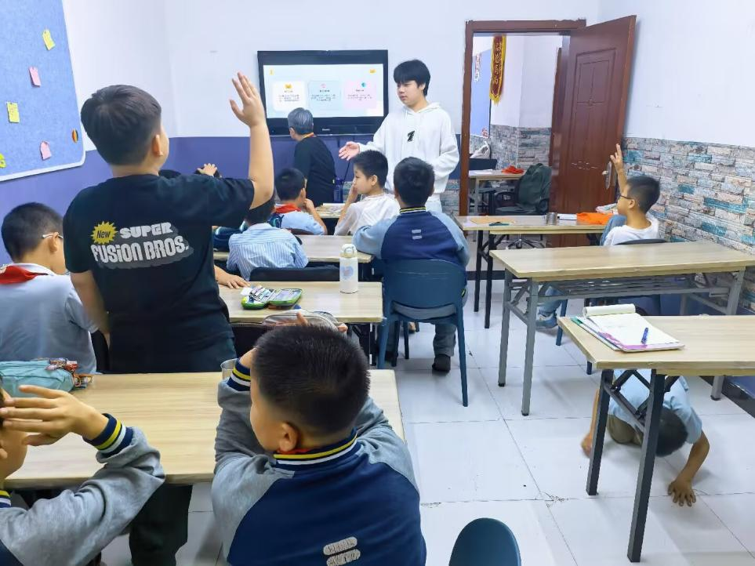
图为志愿者开展趣味课程
随后，课堂进入互动环节。志愿者们设计了“AI知识小竞答”，孩子们踊跃抢答，现场气氛热烈。在趣味体验环节，志愿者引导孩子们畅想“如果我有一个人工智能助手，我想让它做什么”，孩子们争先恐后地分享自己的想法——“帮我找丢失的玩具”“陪我做游戏”“教我做数学题”。课堂尾声，志愿者们鼓励孩子们保持好奇心，努力学习，将来用自己的智慧创造更美好的未来。

活动感想
手拉手部门部长付达发：给孩子们讲AI，起初担心内容太抽象他们听不懂，没想到他们的问题一个接一个，根本停不下来。当我说到AI可以识别图片、听懂人话时，一个孩子瞪大眼睛说：“那它是不是像孙悟空一样厉害？”那一刻我意识到，科普的意义不在于让孩子记住多少知识，而在于点燃他们心中对未知的好奇。孩子们或许还不能理解“神经网络”是什么，但他们记住了“AI很神奇”“我以后也想研究它”——这就够了。
手拉手部门志愿者：这次AI科普课堂让我看到，前沿科技并非遥不可及。用孩子们熟悉的生活场景做切入，他们反而更容易理解。有个孩子听完后认真地说：“我以后要造一个机器人帮妈妈干活。”我忽然觉得，科技的种子就是这样悄悄种下的。这些孩子虽然面临一些困境，但他们对世界的好奇和对未来的想象，与其他孩子并无不同。我们能做的，就是为他们打开一扇看世界的窗。

活动成果总结
本次AI科普趣味课堂成效显著。孩子们通过科普讲解与互动问答，初步了解了人工智能的基本概念和常见应用，感受到了科技的魅力，科学兴趣与探索意识在潜移默化中得到启蒙。志愿者们也在备课与宣讲中深化了对AI知识的理解，锻炼了面向低龄儿童开展科普教育的能力。活动将科技科普与趣味课堂有机结合，既拓宽了困境儿童的科学视野，也为社团主题教育活动探索了新的形式。未来，手拉手部门将继续把科普教育融入日常陪伴与辅导，让科技的光芒照亮更多孩子的成长之路。

宣传情况

附录一：“思源景事”故事
青春塑像——图书馆前的守望
一路行至钱学森图书馆前，拾级而上，惊鸿一瞥，一对白色的青年塑像静静矗立，如同嵌入西交大西迁史册的一枚印记，在每一个慕“亚洲第一流图书馆”之名而来的求知者心里印下跨越半生难以磨灭的记忆。
这两塑像鲜活、迸发着大学生青春活力，同时又寓意深远。东侧男青年塑像身着衬衫西裤，身姿挺拔，双手托举火箭，昂首眺望远方。他的基座一侧雕刻着一台发电机，呼应着交大机电学科的根基;西侧女青年则身着裙装，气质优雅端庄，她的双手捧着一卷书册，目光沉静地向前凝望。她的基座旁镌刻着巨大的齿轮，象征工程实业的力量。整组塑像诠释了当年学校“以机电为主，向科学进军”的时代理想。这组雕塑诞生于上世纪五六十年代，正是交大西迁、扎根西北、艰苦创业岁月的“亲历者”。彭康校长提出青年要努力做到“三活跃”一一思想活跃，学习活跃，生活活跃，因此办学条件虽然简朴，校园钻研勤学之风却十分浓厚。
然而世事纷纭，平静岁月突遇风雨，雕塑一度面临被毁的风险。在那个特殊的时代，雕像的主题与四人帮“卫星上天，红旗落地”谬论形成了对立的写照。爱护校史的师生想出办法，用三合板将塑像包裹起来，木板写上语录，巧妙护住塑像本体，凭借这份智慧与坚守，这对青年塑像得以逃过劫难，完整保存，留下一段守护校园文脉的动人往事。
对于一代又一代西迁人来说，这两座白色塑像早已不只是校园景观，更是西迁岁月的鲜活见证。每当回忆图书馆门前的景象，当年浓厚的求学氛围、同窗立志攻克技术难关的热忱便清晰浮现。半个多世纪匆匆而过，校园楼宇几经修缮，路旁梧桐岁岁枯荣，塑像依然保持昂扬向上的姿态，静静守望在图书馆阶前。
岁月无声，塑像有言。历经风雨洗礼，这组雕像记录着交大西迁以来所克服的种种磨难。它们承载着老一辈交大人告别江南故土、扎根西北、科教报国的赤诚，留存着“向科学进军”的青春壮志。多年之后，重返母校的老校友站在台阶上凝望塑像，尘封的青春记忆瞬间涌上心头。这座图书馆门前的雕塑跨越时光，传递精神力量，不断启迪一代代交大学子，铭记西迁初心，心怀家国，向着科学高峰奋勇攀登。
故事来源:西安交通大学新闻网，西安交通大学校史文化网
故事整理:陈家宜

思源景事饮水思源碑——镌刻百年的交大精神底色
踏入西安交通大学兴庆校区北门，中轴线之上的饮水思源碑始终静静伫立，成为校园最深入人心的精神地标。朝暮更迭、四季轮转，春日花香伴着，夏日骄阳照着，秋日落叶随着，冬日白雪盖着，无数交大学子在此驻足凝望、拍照留念，将青春身影与这座丰碑相融。简洁庄重的碑身、苍劲有力的题字、寓意深远的校徽雕塑，无声诉说着交大百年文脉的传承，更镌刻着西迁人扎根西北，感恩报国的赤诚初心。它早已不是一座普通的纪念石碑，而
是每一位交大人根植心底的薪火相传的精神底色。饮水思源的来历源自交大百年的文脉传承，这句名言出自南北朝文学家庾信的《徽调曲》中“落其实者思其树，饮其流者怀其源”核心思想是不忘根本、心怀感恩，这早已融入交大的精神血脉。早在1933年，上海交大1930届校友便心怀母校培育之恩，捐建首座饮水思源碑，以此铭记师恩，感念校泽。1956年，千余名交大人响应国家号召，毅然告别黄浦江畔，西迁扎根秦川大地，将这份感恩坚守的精神一同带入西北热土，让思源初心随校迁徙、代代延续。1981年，为纪念建校85周年与西迁25周年，西安交大饮水思源碑
正式落成，续写交大思源文脉。碑身之上的“饮水思源”四字雄浑厚重，字字千钧，碑顶的校徽雕塑，铁锤、铁砧、齿轮与书本相融共生，寓意理论与实践相辅相成，彰显着交大深耕实业、笃学报国的办学初心，时刻警醒学子勤学笃行、知行合一。
一座石碑，承载着西迁先辈的家国情怀。当年西迁征程漫漫，先辈们舍弃沪上优渥条件，携书卷仪器、怀赤子丹心，在荒芜黄土之上建校兴学。岁月峥嵘，条件艰苦，他们以坚守拓荒土、以笃行育新人，扎根西北、默默奉献，用一生践行报国初心。这份不忘初心、知恩笃行的担当，被牢牢镌刻在石碑之上，成为西迁精神最生动的具象诠释。百卅交大载风雨磨砺，巍峨石碑傲然屹立，精神生生不息。它见证着荒芜校园蜕变为知名学府，见证着一届届学子奔赴山海、逐梦前行。清晨，它伴着晨雾见证学子勤学奋进;中午，它看着学子们畅游交大校园;夜晚，它沐着星光守护校园万家灯火。它时刻提醒着交大人，学府兴盛、学业有成，皆源于先辈的开拓奉献与国家的培育滋养。落其实思其树，饮其流怀其源。已有45岁的饮水思源碑像一位和蔼的老者，是交大学子百卅年来饮水思源精神的凝结，如今的饮水思源碑，静静伫立在北门口，静静的看着一届届交大学子做出成绩，不忘初心，它不只是一座石碑，而是已成为了百年的交大精神底色的结晶体现。
故事整理:胡鲜威
故事来源:西安交通大学校史文化网等

附录二：劳动包干工作记录表

英仔爱心社团支部劳动包干工作记录表

英仔爱心社团支部劳动包干工作成果表

附录三：调研报告
西安市老年群体对西迁精神认知与感受调查报告
为深入了解老年群体对西迁精神的认知水平、情感认同程度以及精神传承参与意愿，充分挖掘老年群体红色资源价值，助力西迁精神代际传承，2026年10月1日至10月9日，通过线上渠道开展“老年朋友对西迁精神认知与感受”专项问卷调查。
一、调查结果详细分析
（一）认知现状：整体知晓度高，深度认知普遍欠缺
本次调查数据显示，受访者中大多数人听说过西迁精神，整体知晓率94.4%，足以证明西迁精神在老年群体中拥有广泛的群众认知基础，红色精神传播覆盖面较为可观。但从认知深度来看，群体认知呈现明显的“表层化”特征：仅16.7%的受访者对西迁精神“非常了解”，36.1%的受访者“比较了解”，41.7%的受访者“听说过但不了解”，仍有5.6%的受访者从未听说过西迁精神。多数老年群体仅知晓西迁精神名称，对其历史背景、核心内涵、时代价值缺乏系统、深入的认知，“知其名不知其意”是当前核心认知现状。
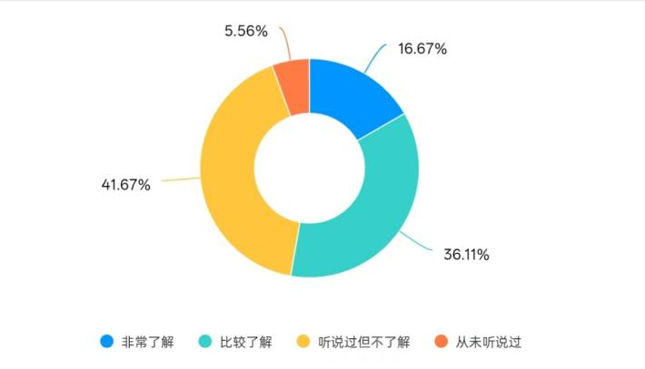
图为老年朋友对西迁精神了解情况
从信息获取渠道来看，老年群体获取西迁精神相关知识的渠道呈现多元化特征，传统媒体仍为核心主流渠道。其中，通过电视广播了解的受访者占比52.94%，通过报纸杂志了解的受访者占比50.0%；网络新媒体紧随其后，占比44.12%，成为老年群体获取红色知识的新兴重要渠道。此外，亲友同事讲述、学校或单位教育、社区宣传活动、书籍文献等渠道占比依次递减。
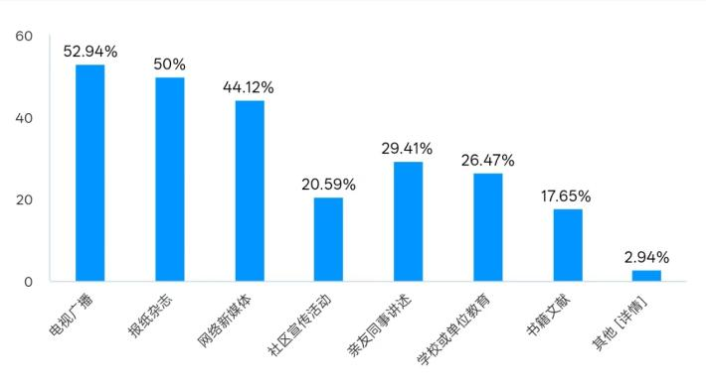
图为老年人信息获取渠道
综合来看，老年群体媒介接触习惯偏向传统视听、纸质媒体，同时数字化传播渠道已逐步渗透老年群体生活。值得关注的是，亲友讲述等人际传播方式具备良好传播效果，为后续开展面对面、沉浸式红色传承活动提供了良好的群众基础。
（二）内涵认同：情感认同度极高，艰苦创业共鸣最为深刻
本次调查针对西迁精神“胸怀大局、无私奉献、弘扬传统、艰苦创业”四大核心内涵设置认同度评价。数据显示，老年群体对西迁精神四大内涵整体认同度极高，所有内涵“非常认同+比较认同”占比均超90%，仅极少数受访者持一般态度，无负面否定评价。其中，“艰苦创业”认同度最高。
究其根源，老年群体成长于艰苦奋斗的时代背景，亲身经历过国家建设、时代发展的艰辛历程，自身人生阅历与西迁精神所蕴含的艰苦奋斗、无私奉献内核高度契合，因此产生了强烈的情感共鸣。极高的情感认同，让老年群体天然具备传播、践行、传承西迁精神的内生动力，是红色精神代际传递的优质传播主体。
（三）价值认知：时代价值认可度高，聚焦青年教育与国家发展
在西迁精神当代价值评价中，80.6%的受访者认为西迁精神在当今社会“非常有价值”，13.9%的受访者认为“比较有价值”，仅少数受访者认为价值一般，无受访者否定其时代意义，充分印证西迁精神在新时代依然具备强大的生命力与实用价值。
在精神影响维度评价中，超三分之二的受访者认为西迁精神对个人成长、社会风气、青年教育、国家建设均有重大积极影响。其中，75.0%的受访者认可其对国家建设的推动作用，72.2%的受访者认可其对青年一代的教育作用，69.4%的受访者认可其对个人成长的激励作用，66.7%的受访者认可其对社会风气的引领作用。四项维度“影响很大+影响较大”综合占比均超90%。
由此可见，老年群体深刻认知到西迁精神的时代价值，尤其重视其对青年群体的思想教育价值和国家发展的推动价值，普遍希望能够强化青年群体红色教育，让西迁精神赋能青年成长、助力社会发展、服务国家建设。
（四）参与意愿：传承积极性高涨，偏好面对面体验式传承形式
本次调查显示，老年群体参与西迁精神传承的意愿强烈，且参与偏好清晰明确。在各类传承形式中，69.4%的受访者首选“口述历史访谈”，成为最受老年群体欢迎的传承方式；文艺演出活动、参观主题展览、社区宣讲活动、与青年学生座谈参与意愿均超45%，深受老年群体认可。而撰写回忆文章、线上分享交流等对文字能力、数字技能要求较高的形式，参与意愿相对偏低。
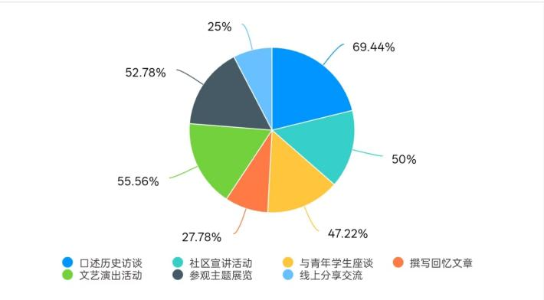
图为老年人参与形式意愿
整体来看，老年群体更倾向于面对面、沉浸式、体验式的线下传承活动，擅长通过亲身讲述、现场参与、互动交流的方式传递红色精神，契合老年群体身心特点和社交习惯，为后续志愿服务活动设计提供了精准方向。
（五）亲历记忆：亲历资源稀缺，代际记忆断层问题突出
调查数据显示，本次受访者中仅1人本人及亲友均有西部建设、异地扎根经历，2人仅有亲友相关经历，大多受访者无相关亲历或亲友经历。对应的主观答题环节中，仅3名受访者填写了有效奋斗记忆，其余受访者均跳过作答，充分说明西迁精神亲历者资源极度稀缺，且现存亲历者普遍高龄，红色口述记忆面临流失风险，代际记忆断层问题十分突出。
同时，少数亲历者留下的口述记忆弥足珍贵，真实记录了扎根边疆、无私奉献的建设历程，是不可复制的红色教育素材，也凸显出抢救性采集、整理西迁红色故事的紧迫性和必要性。
（六）代际交流寄语：渴望双向交流，寄语青年脚踏实地奋斗
在代际交流建议方面，多数受访者提出，希望搭建常态化老少交流平台，多开展线下座谈会、红色故事会、主题讲座，让老年群体亲身讲述西迁往事、奋斗经历，让青年群体沉浸式倾听学习、双向交流感悟。同时，部分受访者建议创新传播形式，依托短视频、小故事等年轻化传播载体，拉近红色精神与青年群体的距离，消除时代隔阂。
在对青年一代的寄语中，受访者高频提及“脚踏实地、艰苦奋斗、扎根奉献、不负时代”等关键词，殷切希望青年群体摒弃浮躁、不怕吃苦，将个人理想融入国家发展，扎根祖国需要的地方，以奋斗姿态担当时代使命，传承老一辈无私奉献、艰苦创业的红色精神。
二、调查核心结论
结合本次问卷全部数据与综合分析，本次西迁精神认知调查得出五大核心结论：
第一，认知覆盖面广、深度不足，传播工作存在短板。老年群体西迁精神整体知晓率较高，红色认知基础良好，但多数群体仅停留在浅层认知，缺乏系统性、深层次的理解，红色精神宣传普及工作仍需提质增效，补齐深度传播短板。
第二，精神认同高度统一，情感基础坚实牢固。老年群体对西迁精神四大核心内涵认可度极高，艰苦创业、无私奉献的精神与老年群体人生阅历深度契合，具备天然的情感认同和传播意愿，是红色传承的核心优势资源。
第三，传承形式偏好明确，线下口述传承适配性最强。老年群体最青睐口述历史、面对面座谈、主题展览、文艺汇演等沉浸式线下传承形式，愿意亲身讲述红色故事、传递红色精神，为常态化开展代际红色交流活动提供了清晰指引。
第四，亲历资源稀缺濒危，抢救性保护刻不容缓。西迁及西部建设亲历者、见证者数量极少且普遍高龄，红色口述记忆面临流失风险，代际记忆断层问题突出，亟需开展针对性的口述史料采集与留存工作。
三、针对性对策建议
（一）聚焦志愿实践，落地常态化传承活动
一是启动西迁精神口述历史采集项目。依托本次调查线索，联动社区开展专项寻访，重点对接70岁以上、有西部建设、异地扎根经历的老年群体，通过录音、录像、文字整理、短视频剪辑等方式，系统性留存红色口述史料，建立专属西迁故事档案，抢救性保护珍贵红色记忆。
二是搭建常态化老少面对面交流机制。定期组织老年红色宣讲者走进社区、校园，开展“银龄讲西迁”红色故事会、主题座谈会，搭建老人讲述、青年倾听、双向互动的交流平台，实现两代人红色思想互通、精神传承接力。
三是创新年轻化红色传播内容。立足青年群体传播偏好，将老年群体讲述的西迁故事、奋斗经历，改编为短视频、图文推文、短篇故事等轻量化内容，依托新媒体平台广泛传播，打破时代隔阂，解决青年认知不足的问题。
四是落地多元化体验式传承活动。结合老年群体偏好，常态化开展西迁精神主题展览、老物件展示、银龄文艺汇演、红色主题宣讲等活动，丰富传承形式，扩大红色文化传播覆盖面和影响力。
（二）深化校社联动，构建长效传承体系
一是推进代际共学红色教育模式。联动社区老年大学、中小学、高校，将西迁精神教育融入思政课堂、团课、社区红色课堂，打造“老人讲经历、青年谈感悟、全员共实践”的双向红色教育模式，打破单向灌输的传统教育方式。
二是实施分众化双轨宣传策略。针对老年群体，依托电视、报纸、社区宣传栏等传统渠道持续普及西迁精神知识；针对青年群体，聚焦短视频平台、社交平台等新媒体阵地，精准推送年轻化红色内容，实现全群体、全覆盖传播。
三是打造具象化红色传承载体。针对红色精神与生活脱节、传播载体缺失的问题，打造社区红色文化墙、西迁故事集、老照片陈列展、红色研学线路等实体载体，让抽象的西迁精神转化为可看、可感、可学的生活化红色资源。
四、结语
本次问卷调查较清晰勾勒出老年群体与西迁精神的联结图景：老年群体是西迁精神最坚定的认同者、最热忱的传承者、最珍贵的讲述者。他们虽大多未亲历西迁建设岁月，却深刻共情艰苦奋斗、无私奉献的西迁内核；虽深知红色传承面临代际断层的困境，却始终坚守传承初心、主动担当传播使命。样本充分印证，老年群体绝非红色传承的旁观者，而是具备深厚情感、强烈意愿、独特价值的核心参与主体。未来通过常态化开展西迁精神传承志愿服务，打通红色精神代际传递壁垒，让老一辈奋斗精神薪火相传、生生不息，助力西迁精神在新时代焕发全新活力。

附录四：仲英青年学者采访实录
Q1：您本科、硕士、博士都在交大学习，后来又成为公管学院的老师。一路走下来，您觉得学生时期的哪些经历，对今天的您影响最大？
回答：
我2010年入校，2020年博士毕业，在交大度过整整十年。从本科到硕士、博士再到教师，看似是阶跃式的身份切换，但实际上身份转变不是突变，只是过程中变化的导数更大，是循序渐进完成的，诸多经历共同塑造了我。
第一件对我影响很深的事，是本科时期和杜海峰老师的一次谈话。具体谈话内容我已经记不清，但那次交流之后，我明确向杜老师表达想要报考他研究生的想法。我读研究生并不是随大流保研考研，而是真正认同老师的研究方向与为人，才主动做出这个选择。我并非保研学生，考研备考的过程十分辛苦，充满不确定性，但这段备考自习的经历也是重要历练。
进入研究生阶段，我曾经全身心投入科研，近乎废寝忘食地开展研究。这段奋斗经历不仅提升了我的科研能力，也塑造了我的性格，改变了我看待、面对问题的态度。
第二件十分重要的经历是社会实践。公管学院十分看重社会实践与社会服务。本科阶段我就跟随老师参与调研，研究生阶段我会亲自组织下乡调研。我原本是城市孩子，没有接触过乡村。书本、新闻里的乡村，和亲身实地体验完全不同。下乡调研让我获取办公室里得不到的一手信息，重塑了我对社会现实的认知。工作之后我依旧经常下基层调研，服务社会的同时辅助科研。每一次调研都会带来新认知，想要认清中国社会发展现状，必须依靠实践调研，调研才有话语权。
Q2：您当初为什么选择走上研究和教学这条道路？在这个过程中，有没有一个对您影响比较大的转折点？
回答：
读研究生之后，杜海峰老师曾经问我未来打算做什么，我当时的回答是坚决不当老师。那时候我对科研了解很少，最初的想法是读完研究生去互联网企业工作。
但随着逐步接触科研，我慢慢发觉科研本身十分有趣，是我真正热爱且相对擅长的事情。我的研究方向在公管学科内属于小众方向，偏向计算机、物理，很多论文也刊发在物理、计算机类期刊。但我本身对数学抱有浓厚兴趣，即便不属于当时的主流方向，我依旧愿意坚持，也相信该方向会成为公共管理的学科前沿，现在人工智能与各领域融合的发展趋势，也印证了这一点。
在读博阶段，我就开始尝试教学。我会主动向老师争取讲课机会，从课堂上讲授二三十分钟，逐步拓展到四五十分钟，也独立开设过讲座。在博士阶段，我就已经部分承担教师的工作。科研实践加上提前参与教学，让我慢慢完成身份过渡，从当初坚决不当老师，转变为一名教研工作者。很多事情存在因果联系，一件事接续引发另一件事，多重因素交织，促成最终的选择。
Q3:在和学生长期接触的过程中，您比较欣赏学生身上的哪些品质？有没有一些特质是成绩单和简历体现不出来，但您会特别看重的？
回答：
我想先聊聊看待学生这件事。评判学生，不能只看成绩、履历，也不能单纯依靠发论文、参加竞赛拿奖这类量化指标。
中学阶段以考试为核心，目标十分明确：中考、高考。很多同学高考结束进入大学之后，原有目标消失，就容易陷入懈怠。中学的培养模式很好，但也容易让大家形成分数至上的功利思维。不少同学进入大学之后，依旧套用中学的学习逻辑。
分数只是衡量学习情况的其中一项指标，不能等同于综合能力。步入社会之后，用人单位不会只看考试分数，更加看重综合能力。大学需要培养的是学生全方位的综合素养。
我招收研究生会收到很多简历，简历里写满竞赛奖项、论文成果。但在我看来，最重要的品质，是脚踏实地、踏实做事，能够持续把一件事坚持做完的能力。现在信息获取十分便捷，很多交大的同学都拥有远大理想，仰望星空，但脚踏实地的能力反而容易欠缺。我见过不少十分聪慧的学生，可以快速应答各类问题，却很难持续落地完成一件长期工作。
人生是一场马拉松，需要长期持续付出，不存在所谓的“上岸”。考研上岸、考公上岸，不代表奋斗就此结束。考上研究生依旧要踏实做科研，考取公职之后依旧要履职尽责服务人民。我身边有些同辈，高考考入交大是人生为数不多的高光时刻，后续没有持续努力，就会浪费掉学校给予的优质平台与资源。长期主义，坚持持续努力，是非常重要的。
Q4：社科方向的同学，如果希望在科研上有所建树，需要着重培养哪些具体能力？
回答：
社科研究非常讲求长期主义。部分操作技术可以短时间学会，但是人文社科的积累，需要阅读大量文献，结合实践经验，把理论、阅读、现实经验融会贯通，才能够产出成果，踏实沉下心是第一要务。
社科同学大致有两条发展路径。第一条路径，深耕传统理论范式，把单一方向做深做尖。这条道路不会一帆风顺，理论体系本身也会不断迭代变化。但跨过门槛之后，个人对世界的认知会得到极大丰富，思维也会变得更加开阔，把窄路越走越宽。
第二条路径，发展交叉学科能力。现有学科之间的边界正在不断消融。文科的同学完全可以主动学习理、工科知识。现在知识获取渠道充足，文科学生完全可以拥有不输数学、计算机专业学生的技术能力。把人文社科视角和理工技术方法结合，就可以开展交叉研究。我自己就是交叉学科背景，我带的不少公管本硕学生，数学、计算机能力都很强。
Q5：第一次接触唐仲英基金会，有哪些事情或者理念给您留下深刻印象？
回答：
我第一批获评仲英青年学者，和其他不同学科的仲英学者相聚交流。大家专业各不相同，但都在思考如何依托自身专业开展公益服务。和各位老师交流的过程中，我不断反思自身社会服务工作存在的不足。
在成为仲英青年学者之前，我也开展过社会服务，但大多紧密贴合科研本身。和其他老师交流之后，我对公益的理解变得更加系统化。我主要的服务场景集中在乡村基层治理、县域儿童教育两个方向。和理工科背景的仲英学者沟通之后，我打开思路，尝试把理工科理论、技术体系融入公益实践。
传统公益多以物资帮扶为主，我们现在把人工智能技术引入基层服务：为基层搭建人工智能办公系统，探索乡村数字孪生小镇系统；面向县域教育，不再局限简单献爱心，而是开发适配当地学校的教学系统，部署到县域教体局与学校的实际工作场景中。公益服务的形式变得更多元、系统。
基金会社群会持续推送各位老师的社会服务成果，看到同行实实在在推动社会发展，也带给我很多触动。受此启发，我选择参与挂职，希望跳出单纯发表论文、申报纵向课题的科研模式，推动科研成果落地转化，产出可以服务国家与社会的技术、产品。
Q6：您如何看待公管领域理论研究和实践落地二者的关系？
回答：
理论和落地二者都很重要，但我个人更看重落地。落地可以实实在在向社会输出服务，这也是仲英基金会十分看重公益实效的体现。理论可以指导实践，同时很多理论本身就来源于实践；落地实践之后，又能够从中提炼出新的理论。公共管理学科应当重视实践。
我们课题组还开展学生驻村的创新尝试：组织研究生到村镇驻村一到两周。一方面深入一线，识别真实的基层治理问题，提升问题意识，分辨文献中的真问题和假问题；另一方面为基层干部开展培训，助力基层治理能力提升，实现理论与实践相结合。我属于实践派。
Q7：唐仲英基金会的宗旨是“服务社会，奉献爱心，推己及人，薪火相传”，哪一句最触动您？结合经历谈谈您的理解。
回答：
最触动我的是“薪火相传”。
“服务社会、奉献爱心”，是公管人理应具备的特质，想要做好公共管理研究与实务，必须怀揣服务社会的初心与爱心。但做到“推己及人、薪火相传”难度更高。我研究系统动力学与信息传播，理念与行为在人群中的传递是复杂的过程。
薪火相传包含两层含义，首先是“被传递”，之后才是向外传递，并不是单向输出。很多理念是他人传递给我的，杜海峰老师对我的影响极大。杜老师讲过：“社会责任感是我工作不竭的动力”。他自身拥有极强的社会责任感，对学生，不只注重科研能力培养，更看重做人，要求学生成长为能够服务社会的人。这份理念传递给了我们一届届学生，我的很多师兄、师弟、师妹，走上各个岗位之后都在践行社会服务，这就是薪火相传。唐仲英基金会这个平台，同样向我传递了公益服务的理念。
如今我成为老师，我会把这些理念传递给自己的学生。但传递不是单向的，是双向、多向的复杂网络式传递。学生会输出新的想法反向启发我；在基层实践当中，基层教育工作者的理念同样会感染我们。例如宁强县天津高级中学吴伟校长提出要办“富有生命力的教育”，追求可持续、能够促进学生长期发展的教育。我们从基层获取理念，再把理念传播到其他地区。薪火相传传递的核心，就是社会服务的理念，经过不同人的理解实践，理念本身也会变得更加丰富鲜活。
Q8：如果请您送给交大学子一句话，您会说什么？
回答：
希望大家首先要做一个好人，重视品德。德才兼备，品德可以让才干发挥更大价值。
现在有不少学生十分聪明，却属于精致的利己主义者。短期之内利己可以获得收益，也容易被旁人羡慕。但把时间拉长到五年、十年以上，利他主义者才会收获更长远的回报。太过精致利己，很容易堵死自己未来的道路。世界圈子很小，利己的行事模式，会限制自身发展空间。
希望同学们拥有公益意识与利他精神。短期看利他仿佛是吃亏，但长期视角下，利他反而会带来最大收益。希望大家拥有大格局，心中怀有公益，并且落实到自身行动当中。

